2019年上海公务员考试《行测》真题（B卷）-1月13日
第一部分 客观题
一、单选题（本大题共115小题，第1-25题0.7分，第26-115题0.8分，共计89.5分）
1. (2019上海)2018年11月5日，首届中国国际进口博览会在上海开幕。国家主席习近平出席开幕式并发表主旨演讲指出，为了更好发挥上海等地区在对外开放中的重要作用，将支持（）并上升为国家战略，着力落实新发展理念，构建现代化经济体系。
A. 环上海城市群协调发展
B. 江浙沪区域一体化发展
C. 长江经济带协调发展
D. 长江三角洲区域一体化发展

2. (2019上海)中共中央、国务院印发的《乡村振兴战略规划（2018-2022年）》强调指出，乡村振兴，（）是重点。实施乡村振兴战略是建设现代化经济体系的重要基础。农业是国民经济的基础，农村经济是现代化经济体系的重要组成部分。
A. 产业兴旺
B. 乡风文明
C. 治理有效
D. 生态宜居

3. (2019上海)2018年5月28日，中国科学院第十九次院士大会、中国工程院第十四次院士大会在人民大会堂隆重开幕。习近平出席会议并发表重要讲话强调，中国要强盛、要复兴，就一定要大力发展科学技术，努力成为世界主要：
A. 科学中心和制造高地
B. 技术中心和制造高地
C. 技术中心和创新高地
D. 科学中心和创新高地

4. (2019上海)2018年5月4日，纪念马克思诞辰200周年大会在北京人民大会堂隆重举行。马克思给我们留下的最有价值、最具影响力的精神财富，就是以他名字命名的科学理论——马克思主义。下列关于马克思和马克思主义的表述正确的是：
A. 马克思领导创建了世界上第一个无产阶级政党——国际工人协会
B. 《共产党宣言》是马克思主义最厚重、最丰富的著作，被誉为“工人阶级的圣经”
C. 马克思主义主要由哲学、政治经济学、科学社会主义三大组成部分构成
D. 革命性是马克思主义最鲜明的品格

5. (2019上海)针对卖了房子，却迟迟不肯迁出户口的人，2018年5月起实施的新版《上海市常住户口管理规定》明确规定，房屋交易后原有户口人员拒不迁出的，现权利人或者承租人提出申请后，公安机关应当通知原有户口人员迁出，对拒不迁出或者无法通知的，可直接将其户口迁入：
A. 街道办事处
B. 社区公共户
C. 居民公共户
D. 临近派出所

6. (2019上海)习近平总书记在全国生态环境保护大会上发表重要讲话，指出（）是构建高质量现代化经济体系的必然要求，是解决污染问题的根本之策。
A. 绿色消费
B. 能源革命
C. 绿色发展
D. 自然修复

7. (2019上海)2018年8月31日，十三届全国人大常委会第五次会议闭幕。个税法修改是本次常委会会议上最受关注的话题之一。仅以（ ）提高到每月5000元这一项因素来测算，修法后个人所得税的纳税人占城镇就业人员的比例将由现在的44%降至15%。
A. 基本减除费用标准
B. 公积金标准
C. 社会保障基金标准
D. 工资标准

8. (2019福建)2018年3月11日，十三届全国人大一次会议高票表决通过了《中华人民共和国宪法修正案》。根据此次宪法修正案，宪法第三章“国家机构”中增设“监察委员会”。国家监察委员会对（ ）负责。
A. 国家主席
B. 中共中央委员会和中共中央纪律检查委员会
C. 最高人民检察院
D. 全国人民代表大会和全国人民代表大会常务委员会

9. (2019上海)下列选项中，行政机关处于行政法律关系中并具有行政主体地位的是：
A. 某市市长代表该市人民政府向市人民代表大会作政府工作报告
B. 某市教委发布《关于2018年本市义务教育阶段学校招生入学工作的实施意见》
C. 某市民政局辞退公务员王某，因其在年度考核中连续两年被确定为不称职
D. 某市政府新建办公楼妨碍相邻居民住宅采光，被要求给予经济赔偿

10. (2019上海)公共行政预算是由国家行政机关按法定程序编制和提出，由（ ）评议、审批的国家年度财政收支计划。
A. 检察机关
B. 立法机关
C. 审判机关
D. 司法机关

11. (2019上海)下列规范性法律文件，属于行政法规的是：
A. 国务院颁布的《国有土地上房屋征收与补偿条例》
B. 公安部颁布的《机动车驾驶证申领和使用规定》
C. 上海市人民政府颁布的《上海市社会保障卡管理办法》
D. 江苏省人大常委会颁布的《江苏省农村集体资产管理条例》

12. (2019上海)统筹党政群机构改革不是简单地党政分开或党政合一，而是要在改革和完善党的领导方式与执政方式上下功夫，其基本原则不包括：
A. 坚持党的领导、人民当家作主和依法治国有机统一
B. 以理顺部门职责为核心，将党委和政府部门在职能上进行合并
C. 形成由党领导决策、人大立法和监督、政府管理和执行的格局体系
D. 优化整合党委部门内设机构设置，提高编制运行效能

13. (2019上海)公共行政监督的对象是国家公共行政机关及其公务员，其范围不包括：
A. 协调有关国家机关之间的公共行政执法活动
B. 撤销违法或不当的公共行政行为
C. 研究解决公共行政法律规范存在的问题
D. 监督检查非本行政区域国家公共行政机关及公务员的恪尽职守情况

14. (2019上海)公共政策合法化是指法定主体为使政策方案获得合法地位而依照法定权限和程序所实施的一系列审查、通过、批准、签署和颁布政策的行为过程。关于公共政策合法化，下列表述有误的是：
A. 政策合法化是有目的的活动
B. 政策合法化是各法定主体依照法定权限所实施的活动
C. 政策合法化是主体依照法定程序所实施的一系列行为过程
D. 有合法化过程的政策主要是中央政策和法律

15. (2019上海)公共政策执行是落实政策目标的核心环节。我国公共政策执行具有独特的结构，下列不属于该结构特点的是：
A. 形成了以党为主导、高位推动的政策执行体制
B. 公共政策执行网络具有横向上的条状特征和纵向上的块状特征
C. 政策往往有多元目标构成的目标群
D. 政策执行结果与政策制定初衷常常有偏差

16. (2019上海)芯片是半导体元件产品的统称，又称为微电路、集成电路等，它是一个国家科技发展水平最真实也最前沿的体现。关于我国芯片技术现状，下列说法正确的是：
A. 只要持续加大研发投入，我国就能在短时间内掌握芯片的核心技术
B. 目前我国的光芯片已全部实现国产，仅部分电芯片依赖进口。华为是核心电子元器件自主率最高的中国企业，当然，它也有大量的电子元器件需要进口
C. 光刻机是生产大规模集成电路的核心设备，近年来我国在该领域取得一些技术突破，但仍未掌握制造高端光刻机的核心技术
D. 我国现已掌握芯片的核心技术，只是目前仅限于军用，只要做好该项技术的军转民，我国民用芯片技术就能达到世界领先水平

17. (2019上海)指南针是人们野外出行时用于辨别方向的主要工具之一。如果把指南针放在南极极点，下列表述正确的是：
A. 水平放置，指向地下
B. 垂直放置，飘忽不定
C. 水平放置，稳定指向北极
D. 垂直放置，指向地下

18. (2019上海)在地球上某个特定地点，根据太阳的具体位置所确定的时刻，称为地方时。地球上每条经线均有自己的地方时。已知东经150º是8月2日23时，则东经60º的地方时是：
A. 8月2日20时
B. 8月2日17时
C. 8月3日2时
D. 8月3日5时

19. (2019上海)离岸流是自海岸经波浪区向海中流动的一股狭窄而强劲的水流，它流向海洋，并与海滩垂直，持续时间不长。这种水流常可将游泳者带离岸边，所以又称为回卷流。下列关于应对离岸流的方法，错误的是：
A. 遇到离岸流强劲时，不要尝试逆流游回岸边
B. 遇到离岸流，应顺着离岸流的水流方向，朝着与沙滩平行的方向游离，脱离离岸流后，再转向游回岸边
C. 若观测到海里有狭窄而浑浊的条状水流，应避开该水流
D. 离岸流主要发生在雷电、大风、暴雨等恶劣天气前夕，晴朗无风的天气不会发生离岸流

20. (2019上海)增强现实技术（AR）是一种实时地计算摄影机影像的位置及角度并加上相应图像的技术，这种技术的目标是在屏幕上把虚拟世界套在现实世界并进行互动。下列关于增强现实系统特点的描述，错误的是：
A. 用虚拟的实物取代真实的世界
B. 是真实世界和虚拟世界的信息集成
C. 具有实时交互性
D. 在三维尺度空间中增添定位虚拟物体

21. (2019上海)天宝三年（744年），杜甫在洛阳见到了李白，时李白43岁，杜甫32岁。下面是模拟的二人对话：杜甫：“昔日无由得见贤兄，今日一见，幸甚！”李白：“子美兄此言差矣。听闻尊府前些日修饬一番，自当是华彩焕然，不知能否一临？”杜甫：“兄长过谦了。如能驾临，寒舍自是蓬荜生辉！”以上对话中，用语不当的一项是：
A. 贤兄
B. 子美兄
C. 尊府
D. 寒舍

22. (2019上海)下列成语与名人的对应，错误的是：
A. 墨守成规——墨翟
B. 江郎才尽——江淹
C. 班门弄斧——鲁班
D. 伯乐相马——孙武

23. (2019上海)下列选项中，表述不正确的一项是：
A. 古代把骨器加工叫“切”，象牙加工叫“磋”。后人把“切磋”一词用作相互研讨、共同提高
B. 韩愈有首诗名为《左迁至蓝关示侄孙湘》，“左迁”的意思是贬官降职
C. 成语“大相径庭”中的“径”指小路，“庭”指院子
D. “安能摧眉折腰事权贵，使我不得开心颜”，其中“颜”原指颜色，特指脸色发白

24. (2019上海)“草长莺飞二月天，拂堤杨柳醉春烟。儿童散学归来早，忙趁东风放纸鸢。”诗中的纸鸢即风筝，下面关于风筝的说法有错的是：
A. 风筝起源于中国
B. 纸风筝出现于春秋时期
C. 古时风筝曾被用于军事通讯
D. 风筝制作技艺已被列入国家级非物质文化遗产名录

25. (2019上海)一首诗词一座城。诗词是中华文化的浓缩，每一寸河山，都饱含文人骚客的诗情画意和浓烈情感。下面诗句与其对应的城市有误的是：
A. 晓看红湿处，花重锦官城——成都
B. 烟笼寒水月笼沙，夜泊秦淮近酒家——南京
C. 渭城朝雨浥轻尘，客舍青青柳色新——洛阳
D. 寒雨连江夜入吴，平明送客楚山孤——镇江

26. (2019上海)鸦片战争之前，清廷年度财政盈余超过500万两，到鸦片战争后的1847年，财政________为380万两，到甲午战争前的1893年，这一数字达到760万两。这些数据说明，在两次鸦片战争都失败同时又面对日本的威胁下，清廷不仅不把未来的收入透支来加速发展国力，反倒一心放在“________”上，只想往国库多存钱。
填入横线处的词语最恰当的一组是：
A. 结余 节流
B. 节余 截流
C. 节余 节流
D. 结余 截流

27. (2019上海)________地看，春节节日内涵是在漫长时间浸润中形成的。作为传统农耕文明的________，“年”的最初含意指的是农业的时间标尺，一年就是谷物的一个生长周期。汉武帝时期制定《太初历》，将以十月为岁首改为孟春为岁首，正月初一过春节的习俗由此逐渐形成。在长达两千年的时间里，春节文化形成了以祭奠祖先、除旧布新、迎禧接福、祈求丰年为主要内容的礼俗和规制。所谓的“年味”，其实就蕴藏在这些过年的________感中。
依次填入划横线部分最恰当的一项是：
A. 历史 结晶 仪式
B. 简要 产物 神圣
C. 客观 标识 喜悦
D. 通俗 记载 礼仪

28. (2019上海)当年刘邦入咸阳，“缓刑弛禁，以慰其望”，采取的是“有所不为”。后刘备入蜀，诸葛亮则“威之以法”“限之以爵”，采取的是“有所为”。“为”与“不为”________，都深得人心，实现大治。原因就在于________：秦朝苛政，百姓苦不堪言，不为而治，顺应人民的意愿；而蜀中刘璋长期暗弱，豪强专权自恣，必须严刑峻法。
依次填入划横线处最恰当的一项是：
A. 异曲同工 度德量力
B. 殊途同归 审时度势
C. 背道而驰 实事求是
D. 见仁见智 量力而行

29. (2019上海)专业研究要讲全面，系统掌握某一门专业或某方面的知识，不能“碎片化”，但对非专业读者、非专门教育、学术普及来说，又________“碎片化”？实际上，面对人类已经积累的浩瀚的知识海洋，每个人能够汲取的无非是一滴一勺，对自己专业以外的知识只能是若干碎片。只要保证这是真正的碎片，而不是垃圾，________明白这只是一个整体中的极小部分________不能代表整体，就能做到________，闪光的碎片同样能体现整体的精妙。
依次填入划横线部分最恰当的一项是：
A. 怎能 而且 并且 勤能补拙
B. 何妨 并且 因而 开卷有益
C. 可以 尚且 因此 积微成著
D. 不妨 不仅 而且 铢积寸累

30. (2019上海)打动我们的，除了信中流淌的那些________而充满情怀的表达，还有写信这种方式。说它________，是因它在社交媒介如此发达、信息传播如此迅捷的时代显得格外传统。说它________是因它需要坐下来细细体味、静静琢磨，一个字一个字地敲，走近人的心灵深处去对话交流。
依次填入划横线处最恰当的一项是：
A. 真实 老旧 死板
B. 真诚 老旧 死板
C. 真实 古老 笨拙
D. 真诚 古老 笨拙

31. (2019上海)下列说法中，含义和其他几项不一致的是：
A. 世界是运动的，这是一个完完全全的事实，世界的一切形式都是暂时的。
B. 就像没有无物质的运动一样，也没有无运动的物质。
C. 绝对静止是一个抽象概念，根本不存在于自然中，而运动则是一种与长度、宽度和高度同样实在的性质。
D. 既然自然是一个巨大的整体，在它之外什么也不能存在，那么自然只能从它本身得到运动。

32. (2019上海)下列句子中，有语病的是：
A. 中国农业对外开放的大门不会关上，如果中美贸易摩擦不断升级，其他竞争对手将占据美国在中国失去的市场份额。
B. 新疆地广人稀，面积166万平方公里，是中国陆地面积最大的省级行政区。
C. 八十挂零的耄耋老翁，还能在网球场上跑动，还能跳起拦网，这多少还是能引起很多人的好奇和点赞的！
D. 有一晚风大雨大，早上出门只见地下厚厚一层落叶被晨光照得一片金黄，抬头看树上的叶子也是一片金黄，宛如一幅巨大的立体油画。

33. (2019上海)下列排序中，正确的一项是：
①由于赵佶的大力扶持，画院成就斐然、硕果累累。
②除了自身酷爱书画之外，赵佶对画院的发展也是不遗余力。
③中国绘画史上的绝顶之作——张择端的《清明上河图》、王希孟的《千里江山图》都创作于这一时期。
④说赵佶是画院的“名誉院长”，一点也不过分。
⑤一方面提高画家的地位，另一方面大力加强画院的建设，创办“画学”，为画院培养了大量后备人才。
A. ②⑤①③④
B. ③④②⑤①
C. ②⑤③①④
D. ②④⑤①③

34. (2019上海)下列句子中划线词语含义与其他三句不同的是:
A. 这社会，人际关系越来越复杂，谁知道自己哪天要求到谁呢？
B. 有人说水儿去南方打工了，也有人说她出国了，谁知道呢？总之，我心里真的对她很怀念。
C. “那么，谁知道我是干什么的？”他笑着问，然后一屁股坐在前排中间的一个课桌上，自嘲地说：“一个政客，是不是？”
D. 他已经一个月不见踪影了，对此司空见惯的老婆说：“谁知道又跑哪儿疯去了？我才不想管呢！”

35. (2019上海)下面这段话中，没有语病的句子是:①情绪智力理论认为，情绪智力对人成功的决定作用主要表现在，能自我安慰、摆脱焦虑、灰暗或不安，很快走出生命的低潮、重新出发。②人能否对自己的情绪加以有效控制，有一个重要前提，就是要对情绪有一个清醒的自我意识，也就是说要能够敏锐地领悟到自己的情绪反应。③一个人情绪水平的高低，主要表现为对自己的消极情绪进行有效管理。④人控制自己情绪的水平决定了他发挥自己智力能力的效度。
A. ①②
B. ①④
C. ②③
D. ③④

36. (2019上海)乾隆帝曾颁布谕旨，专论书生气：朕阅奏章，每有“书生不能胜任”及“书气未除”等语。夫读书所以致用，凡修己治人之道，事君居官之理，备载于书。人不知书，则生心害政，有不可救药者。若州县官果足以当“书生”二字，行宽和惠爱之政，任一邑，则一邑受其福；莅一郡，则一郡蒙其休。朕惟恐人不足当书生之称，安得以书生相戒乎！朕自幼读书宫中，讲诵二十年，未尝少辍，实一书生也。王公大臣为朕所倚任，朝夕左右者亦皆书生也。若指迂谬疏庸者为书生，以相诟病，正伊不知书所致，而书岂任其咎哉！这一段谕旨，乾隆帝意在：
A. 说明读书明理对行政、处事的意义
B. 说明不读书的危害
C. 指出以“书生气”相诟病者，正在其不知书
D. 希望官员能知书爱民

37. (2019上海)当读到基因与行为之间的关系时，很多人相信基因的决定性力量，是你的DNA告诉你身体里的每个细胞做什么事情。但事实上，基因从来不单独起作用，而是必须在与环境的互动中才能起到作用。没有任何一种物种像人类这样处于多样化的环境中，这也说明了没有一种物种能像人类这样跳出基因决定论的限制。所以，智商并没有限制我们能力的极限，相反，它是我们的起点。只不过有些人的起点确实比其他人更高而已。
关于基因与人的能力，以下说法不恰当的是：
A. 基因无法单独决定一个人的行为
B. 基因无法单独决定一个人的能力
C. 基因无法单独决定一个人的极限
D. 基因无法单独决定一个人的起点

38. (2019上海)近年来，新崛起的中西部城市武汉、郑州、成都、西安等都加入到“新一线”城市的争夺中。在信息鸿沟被逐渐“抹平”，高铁也拉近了城市间距离时，准一线和二线城市看到了“换道超车”的机会，而人才是其间的关键。从武汉2017年初提出“百万人才留汉计划”，到成都发布“人才新政12条”等，都足见揽人心切。眼下中国城市间发展的差距越拉越大，人才在中国经济版图上的分布呈现出马太效应，一旦错失，未来10年很难再有翻盘的机会。而中国经济经历了40年高速发展，如今到达了一个拐点——人口红利正在消失，老龄化问题严重，已在向高质量发展转变，粗放式的发展已难以为继。这样，人才与创新成为经济发展的重要驱动力，抢人才大战实质是中国经济转型升级的紧迫性和内驱力所致。因此，________________。
填入文中横线处最恰当的一项是:
A. 这将重新塑造中国未来的经济版图
B. 人才是城市未来发展的引擎
C. 要抓紧实施人才计划
D. 人力资本比物质资源更加重要

39. (2019上海)世界第一大烟草公司曾经在1999年的时候拿出7500万美元做公益，但事后却花了1亿美元宣传这件事。对于公司来说，这笔公益捐款就是变相广告而已。也许有人会说，人家毕竟捐出了真金白银，宣传一下怎么了？问题在于，以广告为目的的慈善要的是出名，捐款的实际效益是没人关心的。事实证明这样的捐赠经常会适得其反，给社会带来伤害。
上文第三句“也许有人会说，人家毕竟捐出了真金白银，宣传一下怎么了？”在文中起到的主要作用是：
A. 造成转折，反驳前文的观点
B. 提出假设，引出全新的问题
C. 主动让步，提出反方观点后再进行解释和反驳
D. 层层递进，帮助强化前文观点

40. (2019上海)对我来说，只有这样的人才是真正的哲学家，他能同世界上所有的人和睦相处；他爱那些不赞同他的思维方式的人。应该以高尚的热情指出人类理智的谬误，但不应带有仇恨。要告诉人，他错了，并且说明他为什么错了；但不要刺伤他的心，不要叫他是疯子。
这段话主要揭示的哲学家品格是：
A. 睿智、友善和宽容
B. 敏锐、深刻和睿智
C. 热情、坚守和友善
D. 深刻、含蓄和思辨

41. (2019上海)各人的生命中都有一段历史，观察他以往的行动的性质，便可以近似于猜测地预断他此后的变化，那变化的萌芽虽然尚未显露，却已经潜伏在它的胚胎之中。
这段话的意思可以概括为：
A. 观其言、察其行，方识其人
B. 见微以知萌，见端以知末
C. 将来不迎，当下不杂，过往不念
D. 成事不说，遂事不谏，既往不咎

42. (2019上海)2009年，斯德哥尔摩皇家技术学院认为狗最初被驯化是在距今1.6万年前的中国南方地区。2016年，中国科学院昆明动物研究所认为狗是在约3.3万年前开始在东亚的南部地区逐渐被人类所驯化的，并在距今1.5万年后向中东、非洲和欧洲等地迁徙扩散。中国动物考古学家袁博士认为：中国最早的狗骨骼化石出土于河北徐水南庄头遗址，时间为距今1万年前，其主要证据是骨骼形态和测量数据与狼差异明显，而与狗相似。
上面所述三项研究达成的共识是：
A. 中国南方地区是狗的起源中心
B. 东亚是狗的驯化起源中心之一
C. 追溯狗的起源应立足于考古学证据
D. 中国境内狗的起源时间晚于中东等地

与自然主义相对峙的是理想主义。在理想派看，自然并不全美，美与丑相对，有比较后有美丑，美自身也有高下等差，艺术对于自然，应该披沙拣金，取长弃短。理想主义比自然主义较胜一筹，因为它虽不否认艺术模仿自然，却以为这种模仿并不是呆板的抄袭，须经过一番理想化。理想化有两种意义。一种是指凭着想象和情感，将自然事物重新加以组织、整理和融会贯通使所得的艺术作品自成一种完整的有机体，其中部分与全体有普遍的必然的关联。因此，艺术作品虽自然（Natural）而却又不是生糙的自然（Nature），它表现出艺术家的理想性格和创造力。就这个意义说，理想主义是对的，凡是艺术都带几分理想性，因为都带有几分创造性和表现性。这种见解发源于亚里斯多德。他在《诗学》里说诗比历史更是“哲学的”（意思是说更真），因为历史只记载已然的个别的事物，诗则须表现必然的普遍的真理，前者是模仿殊相，后者是模仿共相。用近代语言来翻译，他的意思是说历史只记载自然界繁复错乱的现象，诗和艺术则更进一层把自然现象后面的原理，用具体的形式表现出来。

后人误解亚里士多德所说的“共相”（Universals），以为“共相”就是“类型”（Type），于是理想主义的另一种意义就起来了，所谓“理想”（Idea）就是“类型”，类型就是最富于代表性的事物，“代表性”就是全类事物的共同性。依这一说，艺术所应该模仿的不是自然中任何事物而是类型。比如说画马，不能只着眼某一匹马，须把一切马的特征画出，使人看到所画的马便觉得一切的马都恰是这样。同理，艺术所表现的人物，都不应只能适合于某一时某一地，要使人随时随地都觉得它近情近理。如果“天下老鸦一般黑”，你画老鸦就一定把它画成黑的；纵然你偶然遇到白的或灰的老鸦，也千万不要理会它，因为那不是“类型”。这种理想主义在各种艺术的古典时代最流行。比如希腊造型艺术表现人物大半都经过两重理想化。第一，它选择模型，就着重本来已合理想的人物，男子通常都是力士，女子通常都是美人。第二，在表现本来已合理想的形体时，希腊艺术家又加上一重理想化，把普遍的精要的提出，个别的琐细的丢开。他们的女神和力士大半都有一个共同的模样（即类型）。个性是古典艺术所不甚重视的。文艺复兴时代意大利画家受希腊影响甚深，所以他们所表现的男子也大半魁梧奇伟，女子也大半明媚窈窕。十七世纪以后，在希腊时代出于艺术家本能的，在假古典派作家便变成一种很鲜明的主义。在诗的方面如布瓦洛（Boileau）和蒲柏（Pope），在画的方面如雷诺阿（Reynolds）和安格尔（Ingres），在雕刻方面为温克尔曼（Winckelmann），都主张艺术忽略个性而侧重类型。

理想派的艺术在以往占过很久的势力，不过从浪漫主义和写实主义代兴以后，它就逐渐消沉了。近代艺术所着重的不是类型而是个性。在近代学者看来，类型是科学和哲学对于具体事物加以抽象化的结果，实际上并不存在。艺术的使命在创造具体的形象，具体的形象都要有很明显的个性。一个模样可以套上一切人物时，就不能很精妥地适用于任何个别人物。许多人物的共同性，在古典派认为精要，在近代人看，则不免粗浅、平凡、陈腐。鼻子是直的，眼睛是横的，这是古典派所谓“类型”。但是画家图容肖像，如果只把直鼻横眼一件平凡的事实表现出来，就不免千篇一律。画家的能事不在能把鼻子画得直，眼睛画得横，而在能表现每个直鼻子横眼睛所以异于其他直鼻子横眼睛的。莎士比亚的夏洛克（Shylock），莫里哀的阿尔巴贡（Harpagon），巴尔扎克的葛朗台（Grandet），以及吴敬梓的严贡生都是守财奴，却各有各的本色特性，所以都很新鲜生动。如果艺术只模仿类型，则从莎士比亚创造夏洛克之后，一切文学家可以搁笔，不用再写守财奴了。

粗浅、平凡和陈腐都是艺术所切忌的。诗人维尼（Alfred deVigny）在《牧羊人的屋》里说：爱好你所永世不能见到两回的。象征派诗人魏尔兰（Verlaine）也说：不要颜色！只要毫厘之差的阴影！

这些劝告在近代人心里已留下很深的印痕。在文艺趣味方面，人类心灵喜欢到精深微妙的境界去探险，从前人的“类型”和普遍性已经不能引人入胜了。
43. (2019上海)根据本文可以推知，下列选项中符合作者对“自然主义”阐释的一项是：
A. 自然主义认为艺术应当忠实地模仿自然
B. 自然主义认为自然都是美的，但美有高下之分
C. 自然主义侧重表现，而非再现
D. 自然主义表现个性，而非共性

44. (2019上海)根据文意，下面关于“共相”和“类型”的说法，不恰当的一项是：
A. 共相是自然现象背后的原理；类型是富于代表性的事物
B. 类型和个性相对，类型是对具体事物的抽象
C. 共相和殊相相对，共相是必然的和普遍的
D. 古典艺术不重视类型，而重视共相

45. (2019上海)下面关于理想主义的说法，不符合文意的一项是：
A. 理想主义和自然主义是完全相悖的
B. 理想主义可以指在艺术创作中将主观的想象与情感融入外部现实
C. 理想主义可以指在艺术创作中不表现具体的事物，而表现类型
D. 理想主义的艺术因为不重视个性和细节，在近代人看来粗浅、陈腐

46. (2019上海)下列名人言谈中，符合近代以来艺术主张的一项是：
A. “我从来没有见过一座希腊女神的雕像，有一个血色鲜丽的英国姑娘的一半美。”
B. “小说的精神是复杂性。每部小说都在告诉读者：事情要比你想象的复杂。”
C. “你须去临摹，像一个傻子去临摹，像一个恭顺的奴隶去临摹你眼睛所看见的。”
D. “一部小说犹如一面在大街上走的镜子。”

板印书籍，唐人尚未盛为之，自冯瀛王①已后，典籍皆为板本。庆历②中，有布衣毕昇又为活板。其法，用胶泥刻字，薄如钱唇③，每字为一印，火烧令坚。先设一铁板，其上以松脂、腊和④纸灰之类冒⑤之，欲印则以一铁范⑥置铁板上，乃密布字印。满铁范为一板，持就火炀之，药稍镕，则以一平板按其面，则字平如砥⑦。若止印三二本，未为简易；若印数十百千本，则极为神速。常作二铁板，一板印刷，一板已自布字，此印者才毕，则第二板已具，更互用之，瞬息可就。每一字皆有数印，如“之”“也”等字，每字有二十余印，以备一板内有重复者。不用则以纸贴，每韵为一贴，木格贮之。有奇字素无备者，旋刻之，以草火烧，瞬息可成。不以木为之者，文理有疏密，沾水则高下不平，兼与药相粘不可取。不若燔⑧土，用讫，用火令药镕，以手拂之，其印自落，殊不沾污。昇死，其印为予群从所得，至今保藏。
①冯瀛王：冯道（882～954年），五代时瀛州景城（今河北沧州西）人，后唐、后晋时历任宰相，后汉时任太师，后周时又任太师、中书令，死后追封为瀛王。
②庆历：宋仁宗赵祯年号。
③钱唇：铜钱的边。
④和：混合。
⑤冒：覆盖。
⑥范：模子。
⑦砥：细的磨刀石。
⑧燔（f%uE1n）：烧。
47. (2019上海)下列说法中不合文意的一项是：
A. 活板印刷操作非常简易
B. 宋代以前，我国还有其他印刷术
C. 活板印刷的发明者是一个普通的平民
D. 毕昇所制的字印在他死后还保藏得很好

48. (2019上海)下列关于活板印刷的说法中，正确的一项是：
A. 活板印刷术在唐代使用得很少，从五代开始才用于印刷经文典籍
B. 活板印刷是用一个铁制的模具作为底板，里面可以根据需要嵌入木刻的字印
C. 字印平常不用的时候，就贴上纸，按照音序收纳在木格中
D. 铁模具和字印之间要敷一层松脂、腊、纸灰等混合制成的药剂。利用火烧令药剂熔化，可控制字印的黏合与脱落

49. (2019上海)关于下列四个句子中的助词“者”的用法，说法正确的一项是：①此印者才毕，则第二板已具。②每字有二十余印，以备一板内有重复者。③有奇字素无备者，旋刻之。④不以木为之者，文理有疏密。
A. ①和②的用法不同
B. ①和③的用法相同
C. ②和④的用法不同
D. 四个“者”的用法各不相同

50. (2019上海)本段文字想要表达的主题是：
A. 活板印刷是中国的四大发明之一
B. 活板印刷推动了文化的传播和文明的进程
C. 活板印刷与雕版印刷的工艺差异
D. 活板印刷的操作方法及其高效的原因

51. (2019上海)3，1，4，8；15，12，3，30；7，11，9，（; ）
A. 5
B. 9
C. 13
D. 27

52. (2019上海)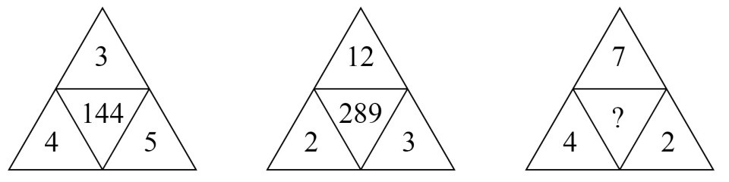
A. 144
B. 169
C. 196
D. 289

53. (2019上海)数列：981，（5），（4），109；896，（ ），（4），128
A. 2
B. 3
C. 4
D. 5

54. (2019上海)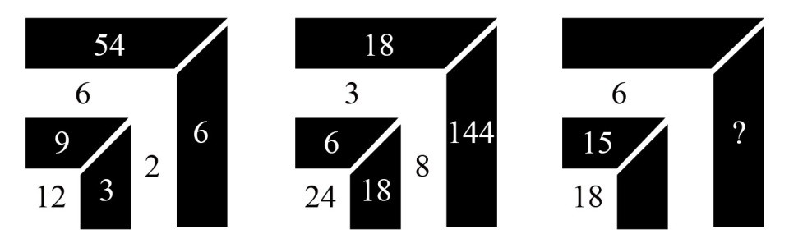
A. 9
B. 24
C. 35
D. 48

55. (2019上海)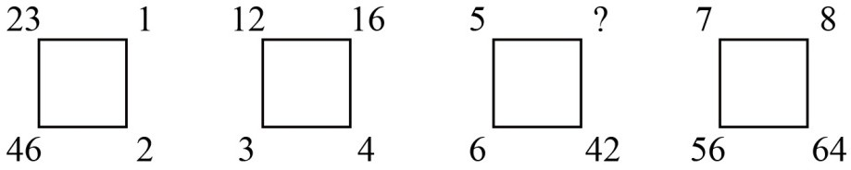
A. 49
B. 45
C. 35
D. 28

56. (2019上海)有一瓶浓度为15%的盐水500克，每次加入34克浓度为60%的盐水，则至少加多少次该盐水，使这瓶盐水的浓度超过30%。
A. 6
B. 7
C. 8
D. 9

57. (2019上海)某酒店14名员工需要2个小时清理完所有房间，如果要将这个时间缩短1刻钟，那么需增加多少名员工（假设每位员工的工作效率相同）。
A. 1
B. 2
C. 3
D. 4

58. (2019上海)甲、乙两人在400米环形跑道上从同一起点反向匀速慢跑，甲的速度为5米/秒，乙的速度为3米/秒，则甲、乙两人经过多久再次在起跑点相遇。
A. 4分10秒
B. 5分50秒
C. 6分40秒
D. 7分30秒

59. (2019上海)一群蚂蚁将食物从A处运往B处，如果它们的速度每分钟增加1米，可提前15分钟到达，如果它们的速度每分钟再增加2米，则又可提前15分钟到达，那么A处到B处之间的路程是 米。
A. 120
B. 180
C. 240
D. 270

60. (2019上海)某广告牌上需安装特殊的艺术字模型，大字价格是小字价格的2倍，而大字字数是小字字数的三分之一。若总费用不变，而将所有字都改为小字，那么可以制作的小字数量是原来所有字数量的 。
A. 3/2
B. 4/3
C. 5/4
D. 6/5

61. (2019上海)用一辆小型箱式货车运送荔枝干，该货车货箱长4.2米、宽1.9米、高1.8米。600克装荔枝干的外包装长20厘米，宽和高都是14厘米。那么一次最多可以运送约（ ）吨荔枝干。
A. 2.1
B. 2.0
C. 1.9
D. 1.8

62. (2019上海)赵、钱、孙三人共带1000元钱外出游玩，赵、钱两人平均花了220元，钱、孙平均花了230元，赵、孙平均花了290元，回来后三人想把剩下的钱平分，结果怎样也分不开，赵出了一个主意，三人谁花钱最少就把剩下的钱给谁。则花钱最少的是 ，他分到了 元。
A. 钱，240
B. 赵，260
C. 孙，260
D. 钱，260

63. (2019上海)如图，由四个全等的直角三角形拼成一个大正方形，每个三角形的面积都是1，且两直角边之比大于等于2，则这个大正方形的面积至少是？
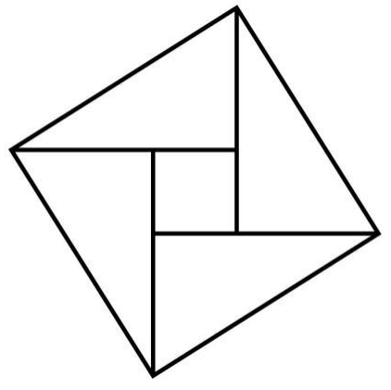
A. 4
B. 5
C. 6
D. 7

64. (2019上海)小李第一次买了A、B、C三种饮料各若干瓶，共花去了75元；之后他再次买了这三种饮料若干瓶，花去了134元。两次购买的每种饮料数量之和相同，那么若三种饮料各买1瓶最多需花费（ ）元。（假设饮料价格都是整数元）
A. 11
B. 15
C. 19
D. 23

65. (2019上海)射击用的靶子是由若干个同心圆组成，最中心的圆代表10环，而10环外圈的一个圆环代表9环。在随机射击时，若要使得击中10环和9环的概率相同，那么10环外圈半径与9环外圈半径的比值为（ ）。
A. 1
B. √2
C. 1/2
D. 1/√2

66. (2019上海)一名摄影师要从侧面拍摄一辆以54km/h行驶的汽车，成像不模糊的前提是底片上汽车的像移动的尺寸不大于0.1mm，已知底片上汽车长为2cm，实际汽车车身长3m，那么曝光时间至多为_______秒。
A. 1/1000
B. 1/500
C. 1/250
D. 1/125

67. (2019上海)民用客机机舱的紧急出口气囊是一条连接地面的斜面，为安全考虑设计者要计算乘客着地时的速度和动能。乘客的质量各有不同，假设所有乘客与气囊的动摩擦因素相同，那么下面说法正确的是_______。
A. 质量越大下滑速度越大，动能也越大
B. 质量越大下滑速度越大，但动能不一定大
C. 下滑速度、动能与质量大小无关，速度和动能都一样大
D. 下滑速度与质量大小无关所以一样大，但质量大的人动能较大

68. (2019上海)如图所示为铁路的输电线悬挂在钢缆上的方式。钢缆的A端固定在电杆上，B端通过滑轮组连接在电杆C上。配重D是n个混凝土圆盘，每个盘的质量是m。根据以上信息判断下列说法正确的是<u></u>_______。
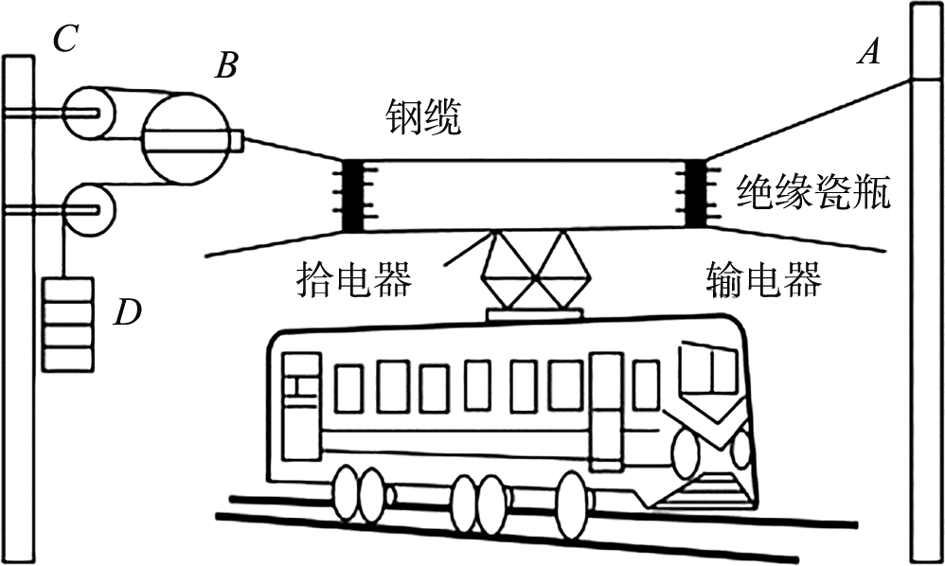
A. B处使用滑轮组是为了保证输电线的高度变化时钢缆始终保持张紧状态
B. B处使用滑轮组是为了省力
C. 不考虑钢缆和滑轮质量，钢缆在B端受的拉力F=nmg
D. 不考虑钢缆和滑轮质量，钢缆在B端受的拉力F=6nmg

69. (2019上海)在某种核反应堆中，是靠熔化的钠来传递核燃烧产生的热量的。抽动液态钠的“泵”的传动部分不允许和钠接触，因此常使用一种称为“电磁泵”的机械。如图所示为这种泵的结构，N、S为磁铁的两极，C为在磁场中的耐热导管，熔融的钠从其中流过，v为钠的流动方向，要使钠液加速，加在导管中钠液的电流方向应为_______。
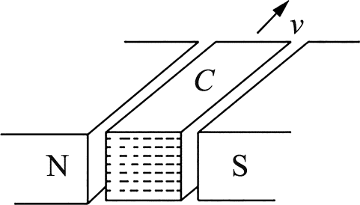
A. 由上流向下
B. 由下流向上
C. 逆着v的方向
D. 顺着v的方向

70. (2019上海)物理学家做了一个有趣的实验：在双缝干涉实验中，在光屏处放上照相底片，若减弱光流的强度，使光子只能一个一个地通过狭缝。实验表明，如果曝光时间不太长，底片上只能出现一些不规则的点；如果曝光时间足够长，底片上就会出现规则的干涉条纹。对这个实验结果的认识不正确的是_______。
A. 单个光子的运动没有确定的轨道
B. 只有大量光子的行为才表现出波动性
C. 干涉条纹中明亮的部分是光子到达机会较多的地方
D. 曝光时间不长时，光的能量小，底片上的条纹看不清楚，故出现不规则的点

71. (2019上海)如图所示，把碗放在大锅内的水中蒸食物，假设碗中的汤和水的沸点一样都是100℃，且碗中的汤吸收的热量全部来自于周围的水，则下列关于水和汤沸腾的说法正确的是_______。
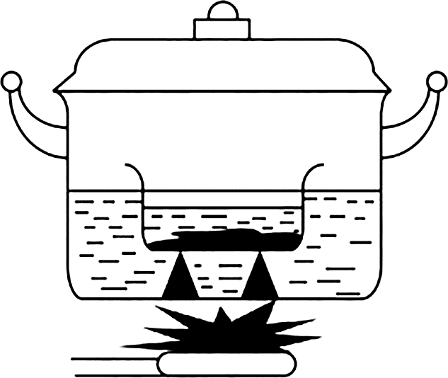
A. 水和汤同时沸腾
B. 水会沸腾，汤不会沸腾
C. 水先沸腾，汤后沸腾
D. 汤先沸腾，水后沸腾

72. (2019上海)某同学将轻质不可伸长的晾衣绳两端分别固定在竖直杆M、N上的a、b两点，将衣架挂在绳上晾晒衣物，衣架挂钩可视为光滑。晾晒一件短袖T恤时，衣架静止于如图位置。当晾晒一件厚滑雪衫时，该同学担心晾衣绳可能会断，为防止绳断，他应该<u></u>_______。
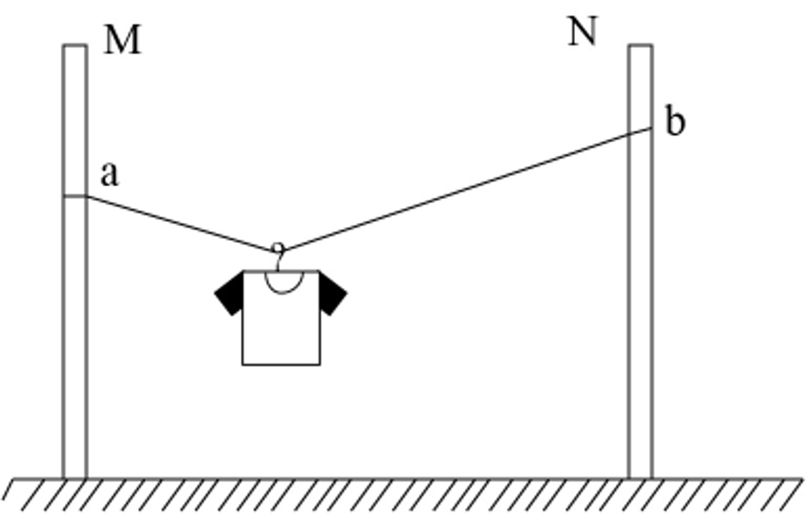
A. 将绳的右端固定点b略向上移
B. 将绳的右端固定点b略向下移
C. 换一根略短的晾衣绳
D. 换一根略长的晾衣绳

73. (2019上海)考古学中用同位素碳괔测年法测量古生物的年代，碳괔每隔一定的时间质量减少为原来的一半，如果以m表示碳괔的质量，t表示时间，碳괔的初始质量为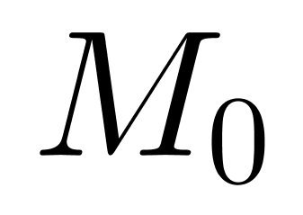，那么碳괔的质量m随时间t的变化规律是下面的<u></u>_______。
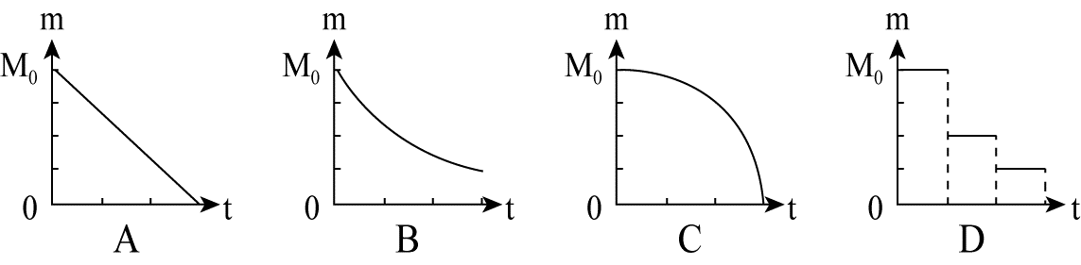

74. (2019上海)已知电磁波遇到平滑的金属表面会像光遇到平面镜一样发生反射，反射过程中也遵循光的反射定律。如图所示，三块相互垂直的正方形薄金属平板可以组成最基本的角反射器。下面关于角反射器的特点和用途，说法不符合实际的是<u></u>_______。
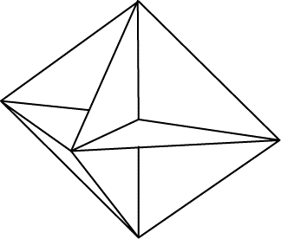
A. 角反射器会把电磁波沿着入射方向平行的直线反射回去
B. 角反射器可用来精确地测距
C. 角反射器会把电磁波沿各个不同方向反射回去
D. 救生艇悬挂角反射器是为让雷达能够尽快发现救生艇

75. (2019上海)半潜船是专门从事运输大型海上石油钻井平台、大型舰船、潜艇等超长超重而又无法分割吊运的超大型设备的船舶。其工作流程分列如下：①将货物移到装货甲板上；②开启压载水舱的通海阀门，注入适量水；③启动大型空压机往压载水舱注入适量空气；④船舶实现上浮；⑤将货物运走。则下面排序正确的是_______。
A. ①②③④⑤
B. ②①③④⑤
C. ②④①③⑤
D. ③①②④⑤

76. (2019上海)如图是常见的剪式千斤顶，当摇动把手时，螺纹轴就能迫使千斤顶的两臂靠拢，从而将物体顶起。若千斤顶两臂间的初始夹角为120°，物体重量保持不变，则下列关于两臂受到的压力大小说法正确的是<u></u>_______。
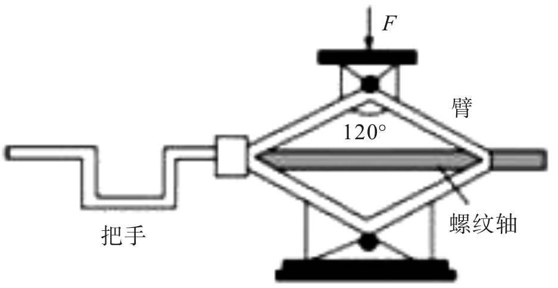
A. 两臂受到的压力随夹角的减小而减小，且一定小于物体的重力
B. 两臂受到的压力随夹角的减小先减小后增大，且在90°时压力最小
C. 两臂受到的压力随夹角的减小而增大，但不可能大于物体的重力
D. 两臂受到的压力随夹角的减小先增大后减小，最大值不会超过物体的重力

77. (2019上海)下列选项中，符合所给图形的变化规律的是：
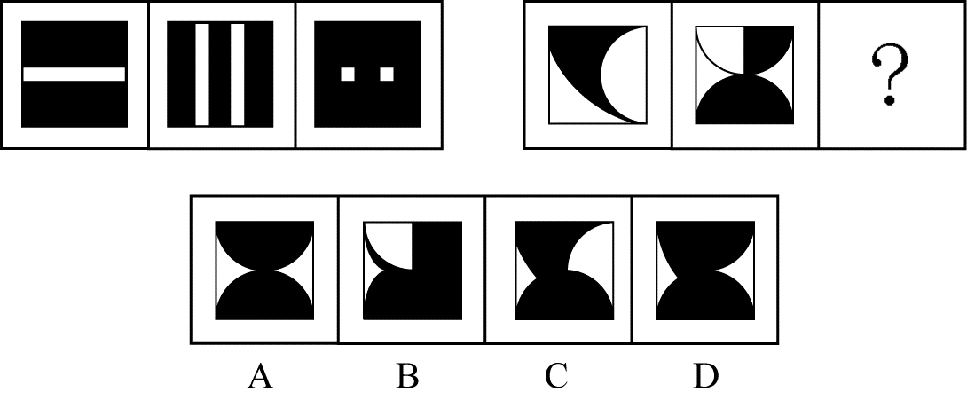

78. (2019上海)把下列图形分成两类，分类正确的是:
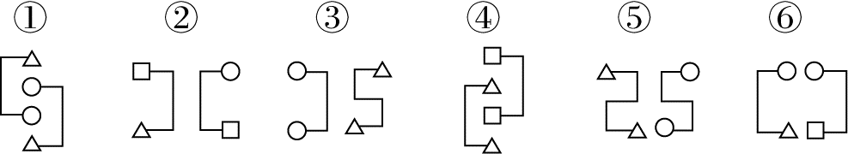
A. ①②④，③⑤⑥
B. ①③⑤，②④⑥
C. ①②⑥，③④⑤
D. ①②③，④⑤⑥

79. (2019上海)下列选项中，符合所给图形的变化规律的是：
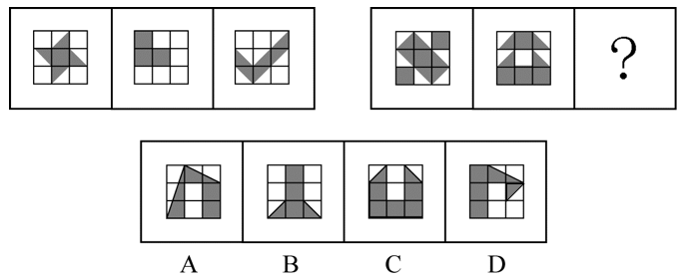

80. (2019上海)下列选项中，符合所给图形的变化规律的是：
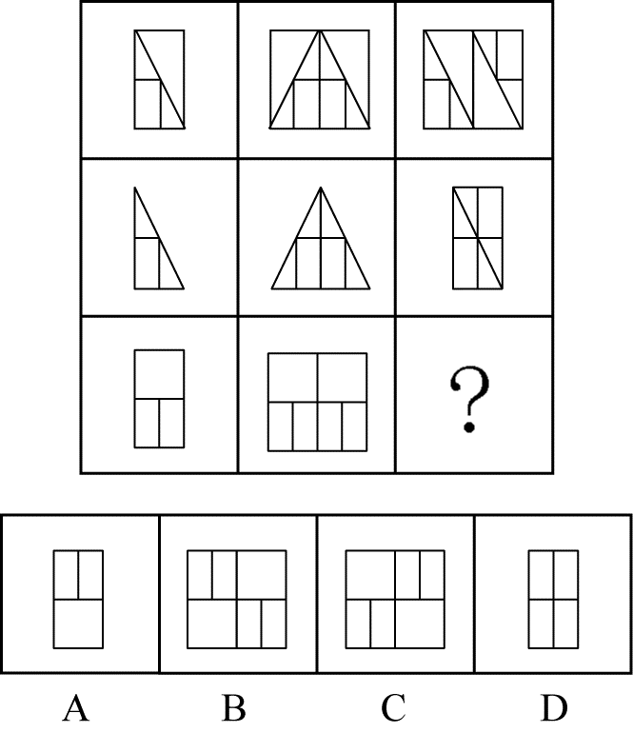

81. (2019上海)下列选项中，符合所给图形的变化规律的是：
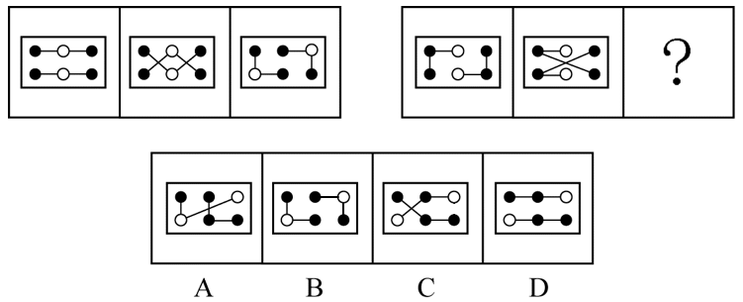

82. (2019上海)下列选项中，符合所给图形的变化规律的是:
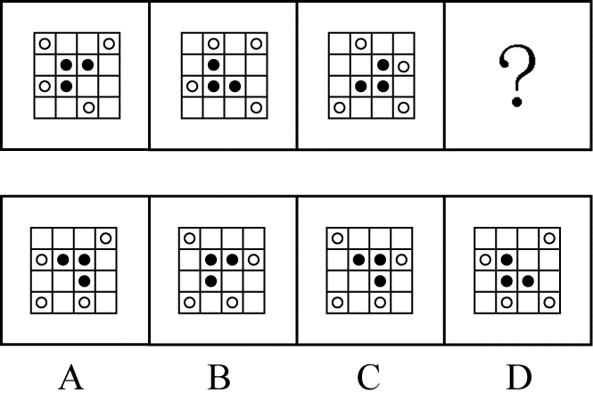

83. (2019上海)下列选项中，与所给图形规律相同的是:
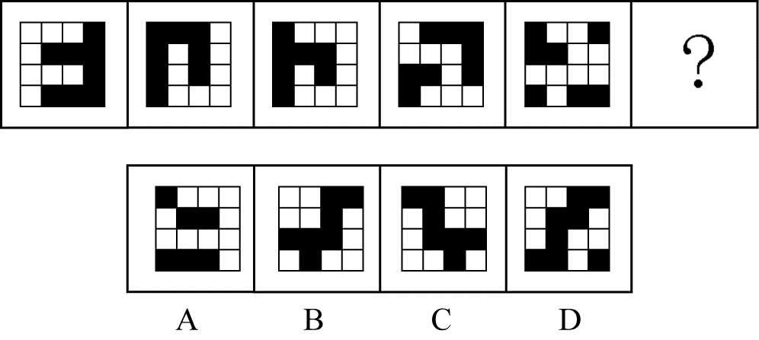

84. (2019上海)下列选项中，符合所给图形的变化规律的是:
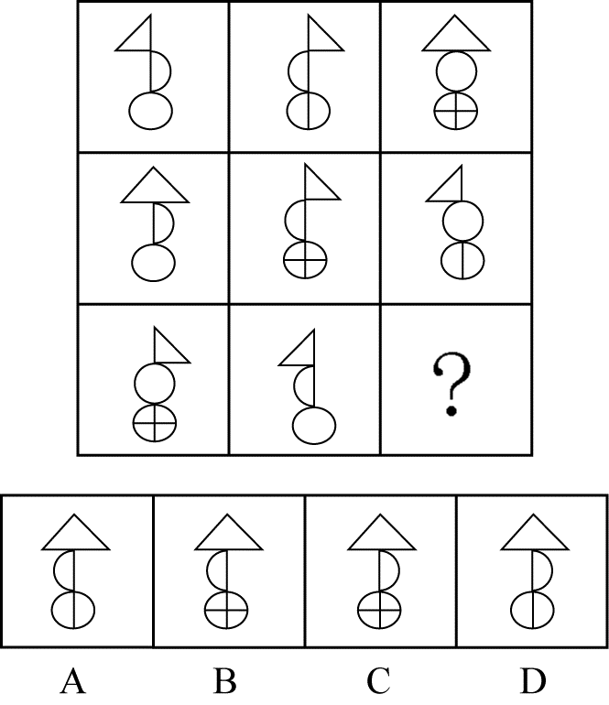

85. (2019上海)下列选项中，符合所给图形的变化规律的是: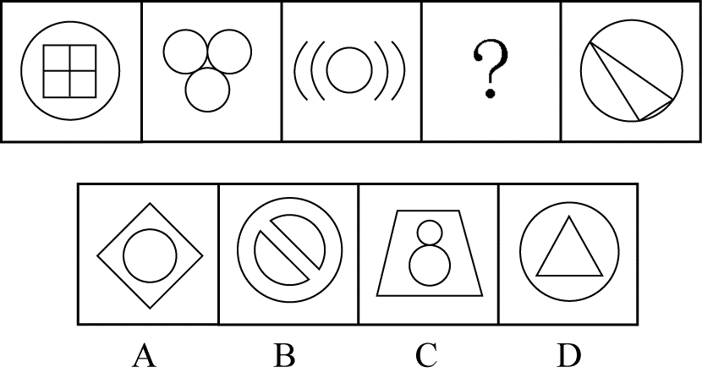

86. (2019上海)下列选项中，能组合成一个3*3*3立方体方块的是：
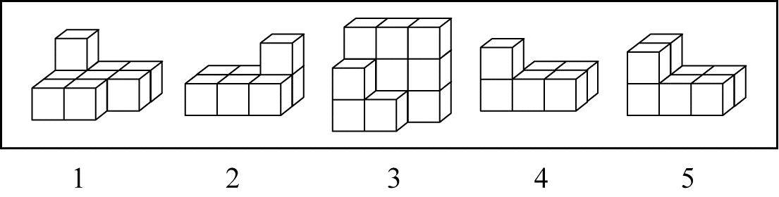
A. 1、2、3
B. 2、3、4
C. 1、3、4
D. 2、3、5

87. (2019上海)下列选项中，不能由展开图折叠而成的是:
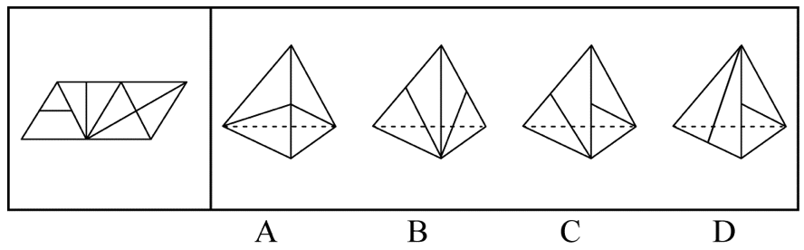

88. (2019上海)下列选项中，符合所给图形的变化规律的是：
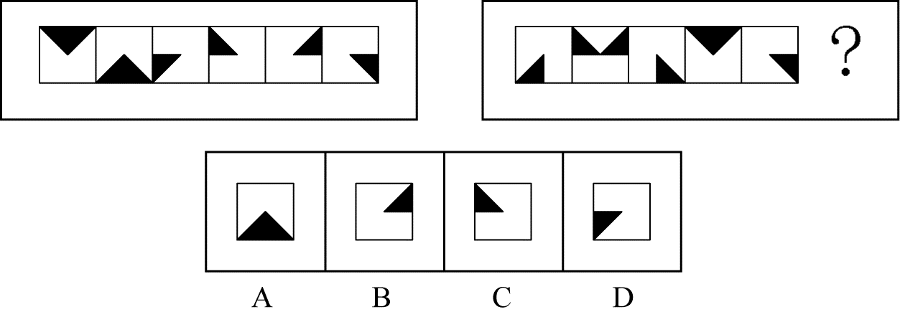

89. (2019上海)研究人员通过对某国500名儿童进行跟踪研究发现，人类大脑成长最快的时期是在出生后三个月内，大脑的尺寸可以达到成人的一半以上。
下列哪项的答案最能评价上述结论的正确性？
A. 500名儿童中有没有人的大脑是在出生三个月后才快速生长的？

B. 有没有对其他国家的儿童进行跟踪研究？

C. 儿童的大脑功能和成人是不是一样？

D. 男童和女童的大脑成长速度是否一样？

90. (2019上海)人们向火星发射了诸多探测器，以期探寻火星是否存在生命。在探测区域发现火星表面是含大量硫酸盐的酸性土壤，这预示着火星上存在火山活动。另外探测数据表明火星土样还显示出高氯酸盐的迹象，高氯酸盐是一种可担当火星微生物的能量源的化合物；同时在火星表面还发现一个奇怪迹象——还原铁，该迹象表明火星表面曾存在生命。下列哪项如果为真，最能质疑以上论述？
A. 在地球上，还原铁一般是通过微生物形成的
B. 火山爆发喷发出硫，硫燃烧生成二氧化硫，二氧化硫遇水形成亚硫酸，亚硫酸氧化成硫酸，硫酸和金属反应，生成硫酸盐
C. 探索发现，在火星表面不存在液态水
D. 行星上的铁和撞击它的彗星所携带的有机碳发生化学反应可产生还原铁

91. (2019上海)某科技企业新选举出7名工会委员，有1位是沈阳人，2位是北方人，1位是广州人，2位是体育爱好者，3位是党委委员。假如上述介绍涉及了该企业工会的所有委员，那么下列关于该企业工会委员的判断都与题干不矛盾，除了哪项？
A. 2位体育爱好者都是党委委员
B. 党委委员不都是南方人
C. 体育爱好者都是南方人
D. 沈阳人是体育爱好者

92. (2019上海)在某次国际会议上，每国有1-2名代表参会，参会代表没有多重国籍的人。其中，甲、乙、丙和丁四人分别来自英国、德国和美国3个国家。已知：（1）甲、乙至少有1人来自英国；（2）乙、丙至少有1人来自德国。如果甲、丙、丁至少有2人来自英美两国，则下列哪项是不可能的？
A. 甲来自德国
B. 乙来自德国
C. 丙来自英国
D. 丁来自英国

93. (2019上海)青少年高校科学营旨在充分利用重点大学的科技教育资源，激发青少年对科学的兴趣，培养青少年的科学精神、创新意识和实践能力。班主任鼓励甲、乙、丙、丁四位同学报名参加暑假举行的科学营。几天后班主任向这四位同学询问录取的情况，他们的回答如下：甲：乙被科学营录取了。乙：丙被科学营录取了。丙：甲或者乙被科学营录取了。丁：乙或丙被科学营录取了。经过班主任调查，发现只有一位同学的回答与事实相符。根据以上陈述，下列哪项为假？
A. 丙说的是真话
B. 乙没有被科学营录取
C. 被科学营录取的不是甲
D. 丁说的是假话

94. (2019上海)小王和小李现在是经济系二年级的学生。在根据一年级的课程总成绩来评定奖学金时，已知他们两人的经济学原理成绩相同，而英语、高等数学等其他六门课的成绩则互有高低。最终小王获得了奖学金。下列哪项如果为真，能够判断出小王的总成绩比小李的要高？
A. 小王的最高分比小李的最高分要高
B. 小王的最低分是高等数学，而小李的最低分是英语
C. 小王的最低分比小李的平均成绩要高
D. 小王的最低分比小李的最低分要高出许多

95. (2019上海)对所有的静脉血标本进行检测，没有发现阳性HIV抗体。如果上述断定为假，则下列哪项一定为真？
A. 要发现阳性HIV抗体，必须对所有静脉血标本进行检测
B. 对所有静脉血标本进行检测，未必能发现阳性HIV抗体
C. 部分静脉血标本尚未进行检测，或者已经发现了阳性HIV抗体
D. 部分静脉血标本尚未进行检测，但是已经发现了阳性HIV抗体

96. (2019上海)当今社会，二维码支付方式在餐饮门店、超市、便利店等线下小额支付场景中得到了广泛的应用。但在条码生成机制和传输过程中仍存在风险隐患，也引发了不少涉及支付安全风险的案件。下列哪项能够对题干中的结论起到解释的作用？
A. 静态条码容易被篡改或变造，容易携带木马或病毒
B. 线下扫码支付为用户带来了便捷的消费体验
C. 商家利用线下扫码支付可以帮助自身提高经营收益
D. 采用先进的令牌技术进行变异处理后，可以保护真实卡号信息

97. (2019上海)研究人员研究了来自110万人的DNA，得出了一个评分系统。利用该系统可以通过检测某人的DNA来大致预测某人的受教育程度。结果发现，那些基因得分最低的人只有10%的机会从大学毕业；相比之下，那些基因得分在前五分之一的人，有50%的机会从大学毕业。这是有史以来最大规模的人类认知遗传学研究。有些人据此以为，人类的基因与学历之间有极大联系。下列哪项如果为真，最能质疑这些人的观点？
A. 在110万被研究者中，抽样显示，只有不到30%的人是大学毕业的
B. 在大学毕业的被研究者中，其父母之一是大学毕业的超过50%
C. 在110万被研究者中，有超过60%的人是大学毕业的
D. 基因得分最居中的人，也有40%的机会从大学毕业

98. (2019上海)工厂对技术工人的学历情况进行了调查，发现过去五年间新进厂的技术工人学历层次有大幅度提高。因此，工厂技术工人的素质整体有较大提升。如果上述情况属实，下列哪项无法对结论起到支持？
A. 过去五年间的新进厂的技术工人现在仍在工厂上班
B. 素质高的技术工人生产的产品较少出现不合格的情况
C. 学历越高的人，素质也越高
D. 学历高的人会带动其他同事提高素质

99. (2019上海)爱因斯坦对人类最大的贡献就是相对论的提出，它是人类研究宇宙强有力的工具。爱因斯坦通过相对论进行过宇宙质量的计算，结果发现宇宙的质量总和竟然为零。爱因斯坦认为，宇宙在大爆炸后产生的物质有正反两种形式，反物质和正物质完全相反，而且正、反物质质量相等。但科学家在宇宙中只发现了很少量的反物质，那大部分的反物质去哪里了？如果它们不存在于宇宙中，爱因斯坦通过相对论的计算也不会发现宇宙质量总和为零。但是宇宙的质量为零，这说明反物质应该还是存在于宇宙当中。下列哪项是以上论述所假设的前提？
A. 只存在一个宇宙
B. 爱因斯坦通过相对论的计算是正确的
C. 人类如果不能利用反物质的巨大能量，就不能进行星际探索
D. 科学家在实验室中发现了反物质，而且现在也可以在实验室制造一部分反物质

100. (2019上海)G镇A小区内老王家出现了不少飞蛾，除非小区里业主家出现了飞蛾，否则小区不能向居委会申请除蛾的药剂。G镇B小区可以向居委会申请除蛾的药剂。如果上述断定为真，则下列哪项不能断定真假？Ⅰ.A小区有的业主家中没有发现飞蛾。Ⅱ.A小区可以申请除蛾的药剂。Ⅲ.B小区的业主家均出现了飞蛾。
A. 只有Ⅰ
B. 只有Ⅱ
C. 只有Ⅰ和Ⅲ
D. Ⅰ、Ⅱ和Ⅲ

截至2015年底，N市汽车拥有量为197.93万辆，比2014年增长14.9%，增速较2014年回落了7.7个百分点。扣除报废等因素，全市年净增汽车25.73万辆。
截至2015年底，N市私家汽车拥有量为172.07万辆。私家汽车中有166.85万辆为小微型载客汽车，其中126.50 万辆为轿车。全市共有进口载客汽车11.81万辆，一年净增加进口载客汽车1.90万辆，增长19.2%，增速高于全市载客汽车增速3.3个百分点。
2015年底，在N市821.61万常住人口中，持有汽车驾驶执照的人员（简称汽车驾驶人）达275.82万人。全市全年新增汽车驾驶人30.58万人，新增汽车驾驶人人数比2014年高出1.47万人。
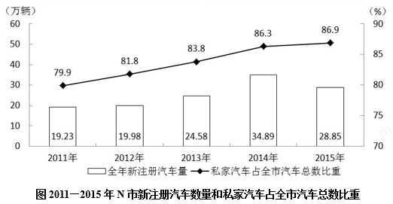
101. (2019上海)如按2015年汽车净增量计算，N市汽车数量将在（）年底突破400万辆。
A. 2023
B. 2024
C. 2025
D. 2026

102. (2019上海)“十二五”（2011—2015年）期间，N市新注册汽车总数量为（）。
A. 不到120万辆
B. 120多万辆
C. 130多万辆
D. 140多万辆

103. (2019上海)2014—2015年，N市总计新增汽车驾驶人约（ ）万人。
A. 58.22
B. 59.69
C. 61.16
D. 62.63

104. (2019上海)2012—2015年，N市全年新注册汽车数量排名第3的年份，私家汽车占全市汽车总数比重比上年提升了（）个百分点。
A. 0.6
B. 1.9
C. 2.0
D. 2.7

105. (2019上海)下列选项中，不能从上述资料中推出的是（ ）。
A. 2015年N市新注册汽车比年净增汽车多3万多辆
B. 2014年底N市汽车数量比2013年底增加了20%以上
C. 2015年底N市拥有的汽车中，私家汽车占八成多
D. 2015年底N市每百名常住人口拥有私家汽车30多辆

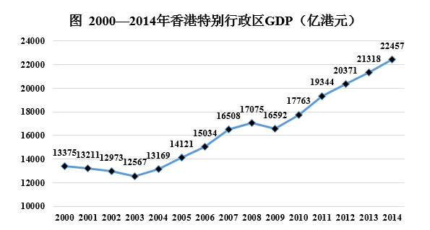
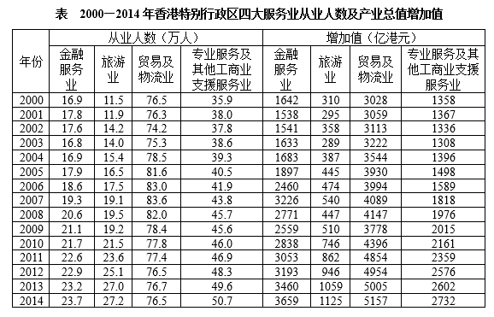
106. (2019上海)2007—2014年，香港特别行政区GDP增量有（）年超过1000亿港元。
A. 5
B. 4
C. 3
D. 2

107. (2019上海)2014年香港特别行政区四大服务业增加值占该特区GDP的比重约为（ ）。
A. 50%
B. 56%
C. 65%
D. 75%

108. (2019上海)与2008年相比，2009年香港特别行政区四大服务业从业人数（）。
A. 增加了0.5万人
B. 增加了3.5万人
C. 减少了0.5万人
D. 减少了3.5万人

109. (2019上海)2014年香港特别行政区四大服务业中增加值增速最低的行业，增加值增速比当年香港特别行政区GDP增速约（ ）。
A. 低0.3个百分点
B. 低2.3个百分点
C. 高0.4个百分点
D. 高0.8个百分点

110. (2019上海)关于香港特别行政区GDP和四大服务业发展状况，能够从上述资料中推出的是（ ）。
A. 2001—2008年，香港GDP有4年增速为负值
B. 与2008年相比，2014年专业服务及其他工商业支援服务业从业人员增速在四大服务业中排第二
C. 2000—2014年，旅游业的从业人数翻了1番，增加值翻了2番
D. 香港GDP首次超过2万亿港元的年份，旅游业增加值同比增量为四大服务行业中最低

2017年1月17日国家能源局公布《能源发展“十三五”规划》《天然气“十三五”规划》，首次明确“发挥市场配置资源的决定性作用”，到2020年天然气综合保供能力应达到3600亿立方米以上，天然气消费占一次能源消费比例达到8.3%—10%。
2017年，我国天然气消费总量2373亿立方米，同比增长15.3%；全年天然气进口量920亿立方米，同比增长27.6%。
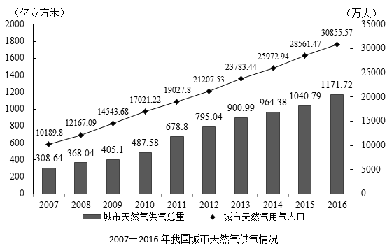
111. (2019上海)我国2016年天然气消费总量约为（）亿立方米。
A. 1172
B. 2058
C. 2373
D. 30856

112. (2019上海)2010—2015年，我国城市天然气供气总量年均约增长（ ）亿立方米。
A. 68
B. 92
C. 111
D. 191

113. (2019上海)假设2020年全国天然气消费总量达到3600亿立方米，且2017—2020年天然气进口量同比增速相同，则2020年天然气进口量将达到消费总量的（）。
A. 不到两成
B. 三成多
C. 五成多
D. 八成以上

114. (2019上海)2016年我国城市天然气用气人口中，平均每人每月使用天然气约（ ）立方米。
A. 32
B. 65
C. 167
D. 380

115. (2019上海)下列选项中，与资料不符的是（ ）。
A. 2016年我国城市天然气供气总量比2015年增长10%以上
B. 从2007年到2016年，我国城市天然气用气人口逐渐增长
C. 2016年我国城市天然气用气人数是2007年的3倍多
D. 2007—2011年，我国城市天然气供气总量超过2500亿立方米

二、不定项题（本大题共15小题，每题0.7分，共计10.5分）
1. (2019上海)国务院机构改革既要考虑解决当前最突出问题，也要考虑顺应形势发展需要。在这轮机构改革中，（ ）等一批新机构亮相，体现了我国经济社会发展的新要求。
A. 自然资源部
B. 生态环境部
C. 应急管理部
D. 退役军人事务部

2. (2019上海)“国务院此次改革，涉及范围至广、调整范围至深”，也体现于原有机构组成按照优化机构设置和职能配置、理顺职责关系进行重新整合。比如，组建国家市场监督管理总局，不再保留：
A. 国家工商行政管理总局
B. 国家质量监督检验检疫总局
C. 国家食品药品监督管理总局
D. 国务院食品安全委员会

3. (2019上海)材料一提到，“机构改革是一个过程，不会一蹴而就，更不会一劳永逸。分分合合，甚至个别‘反复’”。这体现的辩证法规律是：
A. 对立统一规律
B. 质量互变规律
C. 普遍联系规律
D. 否定之否定规律

4. (2019上海)2018年3月13日上午，十三届全国人大一次会议听取了国务院机构改革方案的说明，方案对国务院组成部门和其他机构进行了较大幅度的调整。改革后，除国务院办公厅外，国务院设置组成部门26个。
“法与时转则治，治与世宜则有功。”从减少8个正部级机构，到减少7个副部级机构，再到调整相关机构，国务院此次改革，涉及范围至广、调整范围至深，的确显现大手笔，释放出大魄力，让人耳目一新，被誉为“堪称改革开放40年来历次机构改革中最有远见和魄力的方案”，绝非虚夸之谈。
“物不因不生，不革不成。”说到机构改革，不能不提为何要改——我们既关注怎么改，也须关注为什么改。关于改革的一大背景，十九届三中全会给出判断：当前，面对新时代新任务提出的新要求，党和国家机构设置和职能配置同统筹推进“五位一体”总体布局、协调推进“四个全面”战略布局的要求还不完全适应，同实现国家治理体系和治理能力现代化的要求还不完全适应。
根据上述材料，两个“不完全适应”的存在，是机构改革的重要因素。这其中体现的历史唯物主义基本原理是：
A. 国家是阶级统治的工具
B. 社会发展总趋势是前进的上升的
C. 上层建筑必须适应经济基础的要求
D. 社会意识对社会存在有反作用

5. (2019上海)提升城市能级和核心竞争力，是世界城市发展的普遍规律。城市的持久繁荣，在于能级和核心竞争力的不断提升。提升上海城市能级和核心竞争力，要：
A. 坚持对标顶级、创造一流
B. 坚持需求导向、问题导向
C. 坚持软硬并重、同步提升
D. 坚持深化改革、扩大开放

6. (2019上海)到2035年，要把上海基本建成与我国综合国力和国际地位相匹配的卓越全球城市，令人向往的（ ），具有世界影响力的社会主义现代化国际大都市，具有全球影响力世界级城市群的核心引领城市。
A. 创新之城
B. 人文之城
C. 休闲之城
D. 生态之城

7. (2019上海)提升上海城市能级和核心竞争力，必须围绕增强城市核心功能，聚焦关键重点领域，在国际（ ）的核心功能建设上取得新突破，在制度创新、对外开放、品牌建设、创新创业、全球网络、发展平台、人才集聚、品质生活等关键领域打造新高地。
A. 经济、金融、服务、航运、文化创意中心
B. 经济、金融、贸易、航运、科技创新中心
C. 商业、金融、贸易、物流、文化创意中心
D. 商业、金融、服务、航运、科技创新中心

8. (2019上海)城市能级和核心竞争力是相辅相成的，核心竞争力是能级提升的关键支撑，能级提升是核心竞争力的集中体现和结果呈现。提升城市能级和核心竞争力，（ ）是基础支撑。
A. 追求更高质量的GDP
B. 提高经济密度
C. 提升配置全球资源能力
D. 打造全球网络枢纽

9. (2019上海)根据材料，A馄饨店对D市市场监管局的维持的复议决定不服，提起行政诉讼，应当：
A. 向H区人民法院提起行政诉讼，也可以向D市市场监管局所在地人民法院提起诉讼
B. 以H区市场监管局为被告
C. 以H区市场监管局和D市市场监管局为被告
D. 对H区市场监管局做出驳回决定的行政行为是否违法负有举证责任

10. (2019上海)下列关于本案听证程序的说法，正确的是：
A. 听证应由审查该行政许可申请的工作人员以外的人员主持
B. 胡某和居民均不需承担听证费用
C. 听证可以不公开举行
D. H区市场监管局作出许可决定时，应当参考听证笔录

11. (2019上海)针对H区市场监管局驳回行政许可延期申请的决定文书中未指明具体适用的法律条款这一情形，人民法院：
A. 应当判决该决定违法
B. 应当判决重新作出决定
C. 应当判决撤消该决定
D. 可以依法改判

12. (2019上海)2017年9月，《国务院关于在更大范围推进“证照分离”改革试点工作的意见》指出，“证照分离”改革是简政放权、放管结合、优化服务改革的集中体现，进一步深化推进改革试点的重点是：
A. 清理规范各类许可
B. 大力推进行政审批
C. 加快推进信息共享
D. 切实加强事中事后监管

13. (2019上海)从材料可以看出，“证照分离”改革试点是党中央、国务院交给上海的重大改革试点任务，深化“证照分离”改革，其意义在于：
A. 着眼于处理好政府与市场的关系，解决实际问题，进一步提高企业获得感
B. 消除痛点，把解决“办证难”、把严格准入作为主要目的和衡量工作成效的主要标准
C. 聚焦重点，抓住牵一发动全身的重点领域和关键环节，率先突破，以点带面
D. 聚焦与经济发展关联度较高、企业关注度较高的事项

14. (2019上海)2018年10月，国务院正式印发的《关于在全国推开“证照分离”改革的通知》明确，从2018年11月10日起，在全国范围内对第一批106项涉企行政审批事项，分别按照（ ）、优化准入服务等方式，实施“证照分离” 改革。
A. 直接取消审批
B. 审批改为备案
C. 实行告知承诺
D. 强化市场监管

15. (2019上海)材料中提到的“双随机、一公开”体现了政府监管方式的改革探索，目标是探索构建（ ）互为支撑的监管格局，全面提升开放条件下的公共治理能力，切实提高事中事后监管的针对性、有效性，使市场和社会既充满活力又规范有序。
A. 市场主体自律
B. 行业自治
C. 社会监督
D. 政府监管

参考答案与解析
第一部分 客观题
一、单选题
第1题
【知识点】 国内时政
【答案】 D
【解析】 本题考查时政常识。习近平在首届中国国际进口博览会开幕式上发表题为《共建创新包容的开放型世界经济》的主旨演讲，宣布了将增设中国上海自由贸易试验区的新片区，在上海证券交易所设立科创板并试点注册制，支持长江三角洲区域一体化发展并上升为国家战略三项重要措施。在随后的上海考察中，也再次强调要把这三项新的重大任务完成好，坚持推动高质量发展要求，构筑新时代上海发展的战略优势。因此本题选D。
【来源】 2019年上海公务员考试《行测》真题（B卷）-1月13日第1题

第2题
【知识点】 国内时政
【答案】 A
【解析】 本题考查时政常识。实施乡村振兴战略是建设现代化经济体系的重要基础。农业是国民经济的基础，农村经济是现代化经济体系的重要组成部分。乡村振兴，产业兴旺是重点。实施乡村振兴战略，深化农业供给侧结构性改革，构建现代农业产业体系、生产体系、经营体系，实现农村一二三产业深度融合发展，有利于推动农业从增产导向转向提质导向，增强我国农业创新力和竞争力，为建设现代化经济体系奠定坚实基础。因此本题选A。
【来源】 2019年上海公务员考试《行测》真题（B卷）-1月13日第2题

第3题
【知识点】 国内时政
【答案】 D
【解析】 本题考查时政常识。2018年5月28日，习近平在中国科学院第十九次院士大会、中国工程院第十四次院士大会开幕会上发表重要讲话，深刻总结了十八大以来我国科技事业发生的历史性变革、取得的历史性成就，指出我国科技实力正处于从量的积累向质的飞跃、点的突破向系统能力提升的重要时期。他强调，中国要强盛、要复兴，就一定要大力发展科学技术，努力成为世界主要科学中心和创新高地。由此可知，D项正确。因此本题选D。
【来源】 2019年上海公务员考试《行测》真题（B卷）-1月13日第3题,2019年上海公务员考试《行测》真题（A卷）-1月13日第3题

第4题
【知识点】 马克思主义哲学
【答案】 C
【解析】 本题考查政治常识。A项，错误，世界上第一个无产阶级政党是共产主义者同盟，不是国人工人协会。B项，错误，2018年5月4日，习近平总书记在纪念马克思诞辰200周年大会上的讲话中提到：1867年问世的《资本论》是马克思主义最厚重、最丰富的著作，被誉为“工人阶级的圣经”。B项，错误，《共产党宣言》是第一部较为完整而系统地阐述科学社会主义基本原理的伟大著作。它标志着马克思主义的诞生，开辟了国际工人运动和社会主义运动的新局面。被誉为“工人阶级的圣经”的是《资本论》而不是《共产党宣言》。C项，正确，马克思主义三个组成部分是：马克思主义哲学、马克思主义政治经济学、科学社会主义。其对应的理论来源分别是德国古典哲学、英国古典政治经济学以及英法空想社会主义。D项，错误，2018年5月4日，习近平总书记在纪念马克思诞辰200周年大会上的讲话中指出，马克思主义第一次创立了人民实现自身解放的思想体系，人民性是马克思主义最鲜明的品格。D选项中“革命性”是马克思主义的基本特征（科学性、革命性、实践性、阶级性）之一，不是其最鲜明的品格。因此本题选C。

【来源】 2019年上海公务员考试《行测》真题（B卷）-1月13日第4题,2019年上海公务员考试《行测》真题（A卷）-1月13日第5题

第5题
【知识点】 行政法
【答案】 B
【解析】 本题考查法律常识。根据《上海市常住户口管理规定》第32条规定，房屋所有权或者公有居住房屋承租权因交易已发生转移，现权利人或者承租人申请将房屋内原有户口迁出的，房屋所在地公安派出所应当通知原有户口人员迁出，对拒不迁出或者无法通知的，可以直接将其户口迁至社区公共户。由此可知，B项正确。因此本题选B。
【来源】 2019年上海公务员考试《行测》真题（B卷）-1月13日第5题,2019年上海公务员考试《行测》真题（A卷）-1月13日第2题

第6题
【知识点】 国内时政
【答案】 C
【解析】 本题考查政治常识。2018年5月20日，习近平总书记在全国生态环境保护大会上发表重要讲话，指出要全面推动绿色发展。绿色发展是构建高质量现代化经济体系的必然要求，是解决污染问题的根本之策。总书记强调，生态环境是关系党的使命宗旨的重大政治问题，也是关系民生的重大社会问题。要加快构建生态文明体系，加快建立健全以生态价值观念为准则的生态文化体系，以产业生态化和生态产业化为主体的生态经济体系，以改善生态环境质量为核心的目标责任体系，以治理体系和治理能力现代化为保障的生态文明制度体系，以生态系统良性循环和环境风险有效防控为重点的生态安全体系。由此可知，C选项正确。因此本题选C。
【来源】 2019年上海公务员考试《行测》真题（B卷）-1月13日第6题,2019年上海公务员考试《行测》真题（A卷）-1月13日第6题

第7题
【知识点】 国内时政
【答案】 A
【解析】 本题考查时政常识。十三届全国人大常委会第五次会议闭幕后，财政部副部长程丽华在回答关于个税起征点的问题时表示，仅以基本减除费用标准提高到每月5000元这一项因素来测算，修法后个人所得税的纳税人占城镇就业人员的比例将由现在的44%降至15%。因此本题选A。
【来源】 2019年上海公务员考试《行测》真题（B卷）-1月13日第7题

第8题
【知识点】 宪法
【答案】 D
【解析】 本题考查法律常识。根据十三届全国人大一次会议表决通过的《中华人民共和国宪法修正案》第126条规定，国家监察委员会对全国人民代表大会和全国人民代表大会常务委员会负责。地方各级监察委员会对产生它的国家权力机关和上一级监察委员会负责。因此本题选D。
【来源】 2019年上海公务员考试《行测》真题（B卷）-1月13日第8题,2019年上海公务员考试《行测》真题（A卷）-1月13日第7题,2019年11月30日福建省三明市将乐县国有企业招聘考试《综合基础知识》精选真题第2题

第9题
【知识点】 行政法
【答案】 B
【解析】 本题考查法律常识。行政法律关系，是指受行政法律规范调控的因行政活动而形成或产生的各种权利义务关系。行政法律关系中的当事人包括行政主体和行政相对人。行政主体是指享有行政职权，能以自己的名义行使行政职权并独立承担责任的组织。行政相对人，是指行政管理法律关系中与行政主体相对应的另一方当事人，即行政主体的行政行为影响其权益的个人或组织。
行政关系是指行政组织在行使行政管理职权过程中与行政相对人、其他行政组织或者与行政组织所属工作人员之间发生的社会关系，以及国家立法机关、司法机关、上级行政机关、专门行政监督机关以及公民、法人和其他组织，在监督行政行为过程中，与行政组织及其所属工作人员之间发生的社会关系。简而言之，行政关系既包括外部行政关系，也包括内部行政关系；既包括行政管理关系，也包括监督行政关系。
A项，不当选，国家行政机关由作为国家权力机关的人民代表大会产生，对它负责，受它监督。市长由市人大选举产生，某市市长代表该市政府向市人大作政府工作报告，是在履行政府职责，接受人大监督，因此A选项属于行政关系，不是行政法律关系。
B项，当选，某市教委作为行政主体，发布《关于2018年本市义务教育阶段学校招生入学工作的实施意见》是在以自己名义行使国家行政职权，且该实施意见的发布会影响行政相对人的权利和义务。
C项，不当选，某市民政局辞退公务员王某是行政机关在处理内部事务，C选项属于内部行政关系，不是行政法律关系。
D项，不当选，某市政府建办公楼的行为不是行政行为，其因妨碍相邻居民住宅采光被要求经济赔偿，属于民法中相邻关系的内容，此时某市政府处于民事法律关系中，不具有行政主体地位。因此本题选B。
【来源】 2019年上海公务员考试《行测》真题（B卷）-1月13日第9题,2019年上海公务员考试《行测》真题（A卷）-1月13日第9题

第10题
【知识点】 公共管理常识
【答案】 B
【解析】 本题考查管理常识。公共行政预算是指国家以整个社会管理者身份取得的收入和用于维持公共需要、保障国家安全、维护社会稳定和秩序、发展社会公共事业的预算。政府公共预算的法律性，是指政府公共预算的编制和执行结果，都要经过国家立法机关审查批准，具有法律效力。也就是说，政府公共预算是按照法定程序编制的，经过国家最高权力机关审查批准后，就是法律性文件。因此本题选B。
【来源】 2019年上海公务员考试《行测》真题（B卷）-1月13日第10题

第11题
【知识点】 其他法
【答案】 A
【解析】 本题考查法律常识。A项，当选，根据《中华人民共和国立法法》第65条第1款规定，国务院根据宪法和法律，制定行政法规。行政法规指涉及到国家的政治、经济、教育、科技、文化、外事等各个方面，由国务院根据宪法和法律，按照法定程序制定的有关行使行政权力，履行行政职责的规范性文件的总称。由此可知，行政法规的制定主体是国务院。本题四个选项中只有A选项的主体是国务院。B项，不当选，根据《中华人民共和国立法法》第80条第1款规定，国务院各部、委员会、中国人民银行、审计署和具有行政管理职能的直属机构，可以根据法律和国务院的行政法规、决定、命令，在本部门的权限范围内，制定规章。公安部属于国务院职能部门，其制定的《机动车驾驶证申领和使用规定》属于部门规章。B选项不符合题意。C项，不当选，根据《中华人民共和国立法法》第82条第1款规定，省、自治区、直辖市和设区的市、自治州的人民政府，可以根据法律、行政法规和本省、自治区、直辖市的地方性法规，制定规章。故上海市人民政府颁布的《上海市社会保障卡管理办法》属于地方政府规章。C选项不符合题意。D项，不当选，根据《中华人民共和国立法法》第72条第1款规定，省、自治区、直辖市的人民代表大会及其常务委员会根据本行政区域的具体情况和实际需要，在不同宪法、法律、行政法规相抵触的前提下，可以制定地方性法规。故江苏省人大常委会颁布的《江苏省农村集体资产管理条例》属于地方性法规。D选项不符合题意。因此本题选A。
【来源】 2019年上海公务员考试《行测》真题（B卷）-1月13日第11题,2019年上海公务员考试《行测》真题（A卷）-1月13日第10题

第12题
【知识点】 公共管理常识
【答案】 B
【解析】 本题考查管理常识。党的十九届三中全会通过的《中共中央关于深化党和国家机构改革的决定》（以下简称《决定》）明确指出，党的有关机构可以同职能相近、联系紧密的其他部门统筹设置，实行合并设立或合署办公。要系统谋划和确定党政机构改革事项，统筹调配资源，减少多头管理，减少职责分散交叉，使党政机构职能分工合理、责任明确、运转协调。由此可知，《决定》强调的是正确理解和落实党政职责分工，理顺党政机构职责关系，使党政机构分工合理，党政合并只是在部分领域为了减少职责分散交叉而采取的方法，不是党政群机构改革的基本原则。故B项理解有误。因此本题选B。
【来源】 2019年上海公务员考试《行测》真题（B卷）-1月13日第12题,2019年上海公务员考试《行测》真题（A卷）-1月13日第13题

第13题
【知识点】 公共管理常识
【答案】 D
【解析】 本题考查管理常识。行政管理学上认为公共行政监督的对象主要有以下几种：（1）协调有关国家机关之间的公共行政执法活动；（2）撤销违法或不当的、影响行政管理相对人利益的具体行政行为；（3）指导监督对象的行政执法活动，处理监督对象在行政执法中越权、滥用职权或失职渎职行为；（4）研究解决行政法律规范自身存在的问题；（5）监督检查本行政区域内国家行政机关及公务员是否遵守法律，履行职务，并依法作出相应的处理。由此可知，D选项中表述“非本行政区域”的说法是错误的。因此本题选D。
【来源】 2019年上海公务员考试《行测》真题（B卷）-1月13日第13题,2019年上海公务员考试《行测》真题（A卷）-1月13日第14题

第14题
【知识点】 公共管理常识
【答案】 D
【解析】 本题考查管理常识。本题考查管理并选错误项。政策合法化是指公共政策主体经过一系列法定程序使公共政策方案获得权威性，而准予实施的过程。其内涵有以下四个方面：（1）公共政策方案一般是指由政府机关制定的政策，也包括政党、半官方的社会团体制定的政策；说明政策不限于中央政策或者法律，D项错误，当选。（2）政策合法化的目的在于使公共政策方案得以实施；说明政策合法化是有目的的活动，其目的就是为了保障公共政策方案能够实施，故A项正确。（3）政策合法化是公共政策主体在法定权限内所实施的活动；（4）政策合法化必须在法定的程序中完成。政策要具有合法性，需要公共政策主体按照规定在法定权限内依照法定程序进行实施，故B项、C项正确。因此本题选D。
【来源】 2019年上海公务员考试《行测》真题（B卷）-1月13日第14题

第15题
【知识点】 公共管理常识
【答案】 B
【解析】 本题考查管理常识。中国公共政策执行有独特的结构。首先，在“以党领政”的政治生态下，形成了以党为主导、高位推动的政策执行体制。由此可知，A项正确。其次，在央地二分的府际关系和组织网络下，公共政策的执行网络具有横向上的块块特征和纵向上的条条特征，导致政策目标具有多属性和纵向上的层级性特点。故B项错误。多属性指中央制定的目标偏向笼统和原则层面，而地方细化后的目标指向可操作、可实现的本土层面；层级性指政策执行需要多职能部门的协同配合，因此政策往往有多元目标构成的目标群。故C项正确。在复杂的政策执行结构下，政策执行结果与政策制定的初衷常常不相吻合而有偏差。故D项正确。因此本题选B。
【来源】 2019年上海公务员考试《行测》真题（B卷）-1月13日第15题

第16题
【知识点】 科技成就
【答案】 C
【解析】 本题考查科技常识。A项，错误，芯片技术需要大量的人力、物力投入，以及较长时间的技术积累和经验沉淀。目前，我国芯片技术在一些关键领域与国外仍有较大的差距，短时间内实现赶超具有很大难度。 B项，错误，我国芯片设计业的产品范围已经涵盖了几乎所有门类，且部分产品已拥有了一定的市场规模，但我国芯片产品总体上仍然处于中低端水平，在高端市场上还无法与国外产品展开竞争，无论是光芯片还是电芯片都只能生产中低端类型的。C项，正确，光刻机是生产大规模集成电路的核心设备，根据采用不同技术路线可分为高端、中端和低端。近年来我国在中低端领域已取得一些技术突破，比如位于我国上海的微电子装备公司SMEE已研制出具有自主知识产权的投影式中端光刻机，形成产品系列，初步实现海内外销售。但是，高端光刻机制造技术难度极大，全世界只有少数几家公司（主要是荷兰、日本的品牌）能够制造，中国不在其列。D项，错误，我国目前还未掌握芯片的核心技术，近年来我国芯片技术在军用领域发展比较快，但依然有大量用于军用领域的芯片需要进口，且芯片技术要达到世界领先水平不是通过军转民就可以实现的，其关键是专业技术难题的攻破。因此本题选C。

【来源】 2019年上海公务员考试《行测》真题（B卷）-1月13日第16题,2019年上海公务员考试《行测》真题（A卷）-1月13日第16题

第17题
【知识点】 人文地理
【答案】 C
【解析】 本题考查地理常识。
指南针，古代叫司南，主要组成部分是一根装在轴上的磁针，磁针在天然地磁场的作用下可以自由转动并保持在磁子午线的切线方向上，磁针的北极指向地理的南极，利用这一性能可以辨别方向。南极磁点，与北极磁点对应，是地球磁轴与地球表面相交的两点，随着磁轴的移动，磁点也是变化的。把指南针放在世界任何地方，它都会指向南极磁点，而不是南极地理中心（南极点）。把指南针水平放置在南极极点上，它还是指向南极磁点，也就是指向北方。而如果把指南针放在南极磁点（不是南极极点）上，水平放置它才会飘忽不定，垂直放置它会指向地下。
因此本题选C。
【来源】 2019年上海公务员考试《行测》真题（B卷）-1月13日第17题

第18题
【知识点】 自然地理
【答案】 B
【解析】 本题考查地理常识。
世界时区的划分,是以本初子午线（0°经线）为标准的，从西经7°5´到东经7°5´（经度间隔为15°）为零时区；从零时区的边界分别向东和向西，每隔经度15°划一个时区，东、西各划出12个时区；东十二时区与西十二时区相重合；全球共划分成24个时区。经度每隔15°，地方时相差一小时。偏东的地方时要早，偏西的地方时要迟。根据区时计算公式：要计算的区时=已知地的区时±时区差。若所求地在已知地东面，则用已知地的区时加上时区差，若所求地在已知地西面，则用已知地的区时减去时区差。题干中东经150º是东十区，东经60º是东四区，用150º-60º=90º，再拿90除以15等于6，故地方时相差6小时，所求地在已知地西面，即所求地地方时比已知地地方时晚6，故应该用23-6=17。国际上统一规定180°经线为“国际日期变更线”。由西向东跨越国际日期变更线时，必须在原计时系统中减去一天；反之，由东向西跨越国际日期变更线，就必须加上一天。本题中东经150º所在地与东经60º没有跨越国际日期变更线，故没有日期变化。故东经60º的地方时是8月2日17时。
因此本题选B。
【来源】 2019年上海公务员考试《行测》真题（B卷）-1月13日第18题,2019年上海公务员考试《行测》真题（A卷）-1月13日第17题

第19题
【知识点】 自然地理
【答案】 D
【解析】 本题考查地理常识。
A项，正确，遇到离岸流强劲时，不要尝试逆流游回岸边，若试图逆流而上想靠岸，只会越陷越深。
B项，正确，如果不慎被卷入离岸流中，或者感觉到小腿部有含泥沙的水流冲击，务必保持冷静节省体力，努力沿着平行于海岸的方向朝一侧游出，脱离离岸流后，再转向游回岸边。
C项，正确，离岸流会有显著的涡动，流头边缘会出现泡沫带和海水浑浊现象，故若观测到海里有狭窄而浑浊的条状水流，应避开该水流。
D项，错误，离岸流在任何天气条件下都可能发生，它会出现在多种类型的海滩上。
因此本题选D。
【来源】 2019年上海公务员考试《行测》真题（B卷）-1月13日第19题

第20题
【知识点】 科技常识其它
【答案】 A
【解析】 本题考查科技常识。A项，错误，根据题干定义可知增强现实技术是在屏幕上把虚拟世界套在现实世界并进行互动，即虚拟实物与现实世界的交互作用，并不是用虚拟的实物取代真实的世界。B项，正确，根据题干定义可知，增强现实技术是通过将真实事物的信息配合相应的图像进行互动，从而达到超越现实的感官体验的技术，也就是说其主要手段是真实世界和虚拟世界的信息集成。故B选项正确。C项，正确，根据题干定义可知，增强现实技术是实时地将虚拟世界的信息套在现实世界并进行互动，因此该技术具有实时交互性，需要系统以极快的速度对现实世界信息做出反应。故C选项正确。D项，正确，根据题干信息，增强现实技术需要实时地计算摄影机影像的位置及角度而不仅仅是计算影像的平面图片信息，可知这是为了在三维立体空间中增添定位虚拟物体，以避免人们的视觉偏差的不足，增强体验者对事物的感受。故D选项正确。因此本题选A。

【来源】 2019年上海公务员考试《行测》真题（B卷）-1月13日第20题,2019年上海公务员考试《行测》真题（A卷）-1月13日第19题

第21题
【知识点】 人文常识（其它）
【答案】 B
【解析】 本题考查人文常识。
A项，不当选，“贤”字表示尊敬、友好、亲爱等意思。如贤兄、贤弟、贤侄、贤内助。“贤兄”也可以称“哲兄”，是男性对比自己年长的朋友或兄长的敬称。
B项，当选，“兄”是指兄弟之间，年纪较大的一个，也叫大哥、兄长。杜甫，字子美，自号少陵野老，唐代伟大的现实主义诗人；李白，字太白，号青莲居士，又号“谪仙人”，是唐代伟大的浪漫主义诗人，被后人誉为“诗仙”，与杜甫并称为“李杜”。根据题干“李白43岁，杜甫32岁”，可知李白年纪比杜甫更年长，故李白不应称杜甫为“子美兄”，应称“贤弟”更合适。
C项，不当选，“尊”用来称与对方有关的人或物，“尊府”是对对方父亲的尊称，也是对他人之家的敬称。题干中李白问候杜甫家府宅装饰情况，符合题意。
D项，不当选，“寒”有寒碜的意思，表示自己的家很寒酸，意在表明对来人的一种尊敬。“寒舍”是谦辞，对人称自己的家。一般在别人到自己家来的时候，为表谦虚和欢迎而说，符合题意。
因此本题选B。
【来源】 2019年上海公务员考试《行测》真题（B卷）-1月13日第21题,2019年上海公务员考试《行测》真题（A卷）-1月13日第21题

第22题
【知识点】 人文常识（其它）
【答案】 D
【解析】 本题考查人文常识。
A项，不当选，墨守成规，亦作“墨守成法”，是一个汉语成语，意思是守着老规矩不肯改变。战国时墨翟（即墨子）善于守城，世人谓之“墨守”。后以“墨守成规”指固执旧法，一成不变。
B项，不当选，江郎才尽，是一个汉语成语，意思是江郎的文才没了。“江郎”，指南朝文学家江淹，年轻时很有才气，到晚年文思渐渐衰退。原指江淹少有文名，晚年诗文无佳句。比喻人的文采思情衰退。
C项，不当选，班门弄斧是一个汉语成语，意思是在鲁班的门前舞弄大斧。比喻在行家面前卖弄本领。常用于自谦。
D项，当选，伯乐相马是一个汉语成语，意思是比喻善于识别人才，爱惜人才。伯乐，相传为秦穆公时的人，姓孙名阳，善相马。孙武，春秋末期著名的军事家、政治家，尊称兵圣或孙子（孙武子），被誉为“兵家至圣”“东方兵学的鼻祖”，经吴国重臣伍子胥举荐，向吴王阖闾进呈所著兵法十三篇，受到重用为将。
因此本题选D。
【来源】 2019年上海公务员考试《行测》真题（B卷）-1月13日第22题

第23题
【知识点】 人文常识（其它）
【答案】 D
【解析】 本题考查人文常识。
A项，不当选，古代把骨头加工成器物叫切，把象牙加工成器物叫磋。“切磋”比喻互相商量研究，取长补短，共同提高。（注：源于古代加工兽骨、象牙、玉、石时分别称为切、磋、琢、磨）。
B项，不当选，“左迁”指贬官降职，这一说法从汉朝开始，因为汉代“贵右贱左”，所以将贬官称为左迁。我们现在所遵从的以“左”为尊，是明清以来逐渐形成的。
C项，不当选，“大相径庭”出自《庄子•逍遥游》，“径”指的是门外小路；“庭”指的是院落；“径庭”指的是悬殊。原指从门外小路到门内庭院还有一段距离。后用来比喻相差很远，大不相同。
D项，当选，“安能摧眉折腰事权贵，使我不得开心颜”出自李白《梦游天姥吟留别》，意思是怎么能够低三下四地去侍奉那些权贵之人，让我自己一点都不开心。表达了作者不屑于卑躬屈膝，不媚权贵的高贵品行。“颜”在这里指的是颜面、脸面，而非脸色发白。
因此本题选D。
【来源】 2019年上海公务员考试《行测》真题（B卷）-1月13日第23题,2019年上海公务员考试《行测》真题（A卷）-1月13日第22题

第24题
【知识点】 人文常识（其它）
【答案】 B
【解析】 本题考查人文常识。
A项，不当选，风筝起源于春秋时期，最早由墨翟（墨子）发明，墨翟以木头制成木鸟，研制三年而成，是人类最早的风筝，亦称“木鸢”。从隋唐开始，由于造纸业的发达，民间习惯用纸来裱糊风筝，亦称为“纸鸢”。
B项，当选，西汉时期就发明了造纸术，但在民间并没有广泛使用。直至东汉时期，蔡伦改进了造纸术后，纸在民间得以普及，坊间才开始以纸做风筝。所以，春秋时期还没有纸，不可能出现纸风筝。
C项，不当选，由于战争的需要，古人以鸟为形，以木为料，制成可在空中飞行的“木鸢”。在中国古代，木鸢是战争时通讯和侦探的重要工具，并能带上火药用作战争进攻的武器。
D项，不当选，齐鲁一带是风筝鼻祖“木鸢”的发源地，2006年，山东省潍坊市风筝制作技艺经国务院批准列入第一批国家级非物质文化遗产名录。
因此本题选B。
【来源】 2019年上海公务员考试《行测》真题（B卷）-1月13日第24题,2019年上海公务员考试《行测》真题（A卷）-1月13日第23题

第25题
【知识点】 人文常识（其它）
【答案】 C
【解析】 本题考查人文常识。
A项，正确，“晓看红湿处，花重锦官城”出自唐代杜甫的《春夜喜雨》。“锦官城”，古代成都的别称，也可简称为锦城。在三国蜀汉时期，因成都蜀锦出名，成为蜀汉政权的重要财政收入，蜀汉王朝曾设锦官和建立锦官城以保护蜀锦生产，锦官城的称呼由此产生而声名远扬。后世也常以锦城和锦官城为成都作为成都的别称。
B项，正确，“烟笼寒水月笼沙，夜泊秦淮近酒家”出自唐代杜牧的《泊秦淮》。秦淮河是中国长江下游右岸支流，古称龙藏浦，汉代起称淮水，唐以后改称秦淮。秦淮河有南北两源，北源句容河发源于句容市宝华山南麓，南源溧水河发源于南京市溧水区东庐山，两河在南京市江宁区方山埭西北村汇合成秦淮河干流，绕过方山向西北至外城城门上坊门从东水关流入南京城，由东向西横贯市区，南部从西水关流出，注入长江。秦淮河大部分在南京市境内，是南京市最大的地区性河流，被称为南京的母亲河，历史上极富盛名，被称为“中国第一历史文化名河”。故秦淮指的是南京。
C项，错误，“渭城朝雨浥轻尘，客舍青青柳色新”出自唐代王维的《送元二使安西》。渭城指的是今陕西省西安市西北，即秦代咸阳古城。
D项，正确，“寒雨连江夜入吴，平明送客楚山孤”出自唐朝诗人王昌龄的古诗作品《芙蓉楼送辛渐》。芙蓉楼坐落在金山天下第一泉的塔影湖滨，其原建于古镇江城内三山（日精山、月华山、寿丘山）中的月华山上。为东晋刺史王恭所建，唐代犹存。
因此本题选C。
【来源】 2019年上海公务员考试《行测》真题（B卷）-1月13日第25题

第26题
【知识点】 实词辨析
【答案】 A
【解析】 实词辨析题。先寻找提示性信息，再对比选项。
第一空，由逗号可知，三组数字为并列关系，故该空应填入与“盈余”意思相近的词语，“盈余”指有富余，有剩余。AD两项“结余”指结算后的剩余，是年度收支结算时的常用词语，置入该空，表达1847年财政收支结算后剩余380万两，符合语境。
B项和C项“节余”指因节省而剩下的钱或东西，根据1847年财政盈余较之前大幅下降，可知“节省”不符合语境，排除BC两项。
第二空，由后文“只想往国库多存钱”可知，此空应表达“想要多存钱”的意思。A项“节流”指在财政上节省支出，符合语境。
D项“截流”指在水道中截断水流，以提高水位或改变水流的方向，语义过重，截断财政支出是不合实际的，毕竟赔款就是巨额的财政支出。此外，改变财政支出方向，也难以有效的增加国库，排除D项。
因此本题选A。
【来源】 2019年上海公务员考试《行测》真题（B卷）-1月13日第26题,2019年上海公务员考试《行测》真题（A卷）-1月13日第26题

第27题
【知识点】 实词辨析
【答案】 A
【解析】 实词辨析题。先寻找提示性信息，再对比选项。
从第三空入手，根据“这些过年的”可知，空格内容指代前文“以祭奠祖先、除旧布新、迎禧接福、祈求丰年为主要内容的礼俗和规制”。也就是空格指代的是各种“礼俗和规制”。A项“仪式”指典礼的秩序形式，能够包含前文提到的一系列做法，且“仪式感”是固定搭配，符合文意。B项“神圣”形容崇高、尊贵、庄严而不可亵渎；C项“喜悦”指高兴、愉快。两词与“……礼俗和规制”不符，排除B项和C项。D项“礼仪”礼仪是人们约定俗成的，对人，对己，对鬼神，对大自然，表示尊重、敬畏和祈求等思想意识的，各种惯用形式和行为规范。虽然“礼仪”包含了“仪式”，但“礼仪感”搭配不恰当，故排除D项。答案锁定A选项。
验证第一空和第二空。先看第一空，根据空格后文“漫长时间浸润中形成的”，以及“最初”“汉武帝时期”“长达两千年”可知，空格应体现出时间长的含义。A项“历史”指自然界和人类社会的发展进程，能体现出时间漫长的特点，符合语境。再看第二空，“结晶”比喻珍贵的成果，年是传统农耕文明的珍贵成果，符合语境。
因此本题选A。
【来源】 2019年上海公务员考试《行测》真题（B卷）-1月13日第27题

第28题
【知识点】 成语辨析
【答案】 B
【解析】 成语辨析题。先寻找提示性信息，再对比选项。
第一空，根据后文“都深得人心”，可知两种做法取得的效果是一样的。A项“异曲同工”指不同的曲调演得同样好。比喻话的说法不一而用意相同，或一件事情的做法不同而都巧妙地达到目的；B项“殊途同归”指通过不同的途径，到达同一个目的地。比喻采取不同的方法而得到相同的结果。两者均符合语境。
C项“背道而驰”指朝相反的方向跑去，比喻彼此的方向和目的完全相反，偏消极色彩，而文段“为”与“不为”达到的结果是积极的，排除C项。
D项“见仁见智”指对同一个问题，不同的人从不同的立场或角度有不同的看法。文段强调的是做法，而非看法，不符合语境，排除D项。
第二空，通过横线后的“：”可知，后文是对所填内容的具体解释。根据后文可知，强调的是要根据不同的情况，采取不同的对策进行治理。B项“审时度势”指观察分析时势，估计情况的变化。强调对情势的估量，符合语境。
A项“度德量力”指衡量与估计自己的德行和能力，侧重对自己的估量，与后文的解释不符，排除A项。
因此本题选B。

【来源】 2019年上海公务员考试《行测》真题（B卷）-1月13日第28题,2019年上海公务员考试《行测》真题（A卷）-1月13日第28题,专项模考-言语（四）第2题,言语6-今日作业-逻辑填空1第6题,【长线班】言语5-逻辑填空1第2题

第29题
【知识点】 综合考察
【答案】 B
【解析】 考查实词和成语的综合运用。先寻找提示性信息，再对比选项。
分析第一空，“但”表示转折关系，转折前后含义相反相对。转折之前描述“不能‘碎片化’”，可知转折后应主张可以碎片化，且需要注意的是，该句结尾为问号。A项“怎能”表达一种反问的语气，填入空格后表达了“不能‘碎片化’”的语义，排除A项。B项“何妨”用反问的语气表示不妨，为什么不。符合语境。C项“可以”和D项“不妨”置于原文表达了一种疑问的语气，即不确定是否要“碎片化”，不能与前文构成转折关系，排除C项和D项。答案锁定B选项。
验证其他空格。“只要保证这是真正的碎片，而不是垃圾”与“明白这只是一个整体中的极小部分”都是我们需要做到的，为并列关系，第二空填入“并且”符合语境。第三空代入文段，“只是一个整体中的极小部分因而不能代表整体”也符合逻辑关系。第四空“开卷有益”指打开书本阅读，就会有所得益。在原文意思是即使是碎片化的，阅读了也会得到益处，与空格后的句子语义一致，符合语境。
因此本题选B。
【来源】 2019年上海公务员考试《行测》真题（B卷）-1月13日第29题

第30题
【知识点】 实词辨析
【答案】 D
【解析】 实词辨析题。先寻找提示性信息，再对比选项。
第一空，所填词语与“充满情怀”语义相近，“充满情怀”强调有感情。A项和C项“真实”指跟客观事实相符合、不假。B项和D项“真诚”指真实、诚恳。二者相比较，“真诚”更侧重于情感，且与“表达”搭配恰当，排除A项和C项。
第二空，根据后文“细细体味”“静静琢磨”“走近人的心灵深处”“对话交流”可知，作者对于传统的书信表达方式持积极态度。B项“老旧”指陈旧、过时，偏消极，与文段感情色彩不符，排除B项。D项“古老”指经历了久远年代的，体现出书信的历史感，对应“传统”，符合语境。答案锁定D项。
验证第三空，“笨拙”置于此处，表示书信不那么迅速、便捷地传递信息，需要人们细细品味、琢磨，符合语境。
因此本题选D。
【来源】 2019年上海公务员考试《行测》真题（B卷）-1月13日第30题,2019年上海公务员考试《行测》真题（A卷）-1月13日第29题

第31题
【知识点】 基础知识
【答案】 D
【解析】 基础知识题。
审题干，找出含义和其他几项不一致的一项。其次，辨析选项。A项、B项和C项都是在讲述物质具有运动的属性。只有D项讲述“自然只能从它本身得到运动”，即讲述运动的来源。
因此本题选D。
【来源】 2019年上海公务员考试《行测》真题（B卷）-1月13日第31题

第32题
【知识点】 病句辨析
【答案】 C
【解析】 病句辨析题。
C项“耄耋”指八九十岁，“八十挂零”指八十多岁，两者语义重复。A项、B项和D项表述明确，没有语病。因此，选择C选项。
【来源】 2019年上海公务员考试《行测》真题（B卷）-1月13日第32题,2019年上海公务员考试《行测》真题（A卷）-1月13日第32题

第33题
【知识点】 语句排序
【答案】 A
【解析】 语句排序题。大胆猜测，小心验证。
首句有②③两种情况。③句“这一时期”指代不明，不能作首句，排除B项。
比较A项、C项和D项。从选项入手，比较②⑤与②④的连贯性。②句提到“对画院的发展也是不遗余力”，⑤句“提高画家的地位”“大力加强画院的建设……”是赵佶促进画院发展的具体措施，解释②句观点，②⑤语义连贯。④句直接连接②句的话，由②句讲述的“赵佶对画院的发展也是不遗余力”，直接到④句评论其为“‘名誉院长’，一点也不过分”，中间缺少论据，语义不连贯，排除D项。再对比A项和C项，只需比较①和③的顺序即可，③中的“绝顶之作”是对①句“成就斐然、硕果累累”的解释说明，故①句在③句前，排除C项，A项语义连贯。
因此本题选A。
【来源】 2019年上海公务员考试《行测》真题（B卷）-1月13日第33题

第34题
【知识点】 基础知识
【答案】 C
【解析】 基础知识题。
A项“谁知道自己哪天要求到谁呢？”意为“我不知道自己哪天要求到谁”，“谁知道”即“我不知道”的意思”。
B项，根据“我心里真的对她很怀念”，可知“谁知道”即“我不知道”的意思”。
C项“谁知道我是干什么的？”表疑问，意为“你们那个知道我是干嘛的”，此处“谁知道”表示“你们哪个知道”的意思。
D项“谁知道又跑哪儿疯去了？我才不想管呢！”表示“我不知道他跑哪里去了，我不想管”，此处“谁知道”表示“我不知道”。综上可知，A项、B项和D项的“谁知道”都是“我不知道”的意思，而C项“谁知道”是“你们哪个知道”的意思。
因此，选择C选项。
【来源】 2019年上海公务员考试《行测》真题（B卷）-1月13日第34题,2019年上海公务员考试《行测》真题（A卷）-1月13日第35题

第35题
【知识点】 病句辨析
【答案】 B
【解析】 病句辨析题。
①句表述明确，没有语病。②句“能否对自己的情绪”是两面，“清醒的自我意识”，“领悟到自己的情绪反应”是一面，该句属于“两面”对“一面”，有语病。③句“水平的高低”是两面，“对自己的消极情绪进行有效管理”是一面，该句属于“两面”对“一面”，有语病。④句表述明确，没有语病。
B项“①④”符合没有语病的要求。因此，选择B选项。
【来源】 2019年上海公务员考试《行测》真题（B卷）-1月13日第35题,2019年上海公务员考试《行测》真题（A卷）-1月13日第34题

第36题
【知识点】 意图判断
【答案】 C
【解析】 意图判断题。先找主旨句，再结合语境和选项分析有无引申含义。
文段为分总结构。文段开篇指出朝中存在对书生不待见的现象，然后乾隆帝通过读书的好处、书生为官的好处、自己也是一书生和朝廷栋梁均是书生来强调书生的好。最后强调批评书生的人正是不知道书中道理。最后一句是文段主旨句。根据主旨句，对比选项。C项是对文段主旨句的同义替换。
因此本题选C。
【来源】 2019年上海公务员考试《行测》真题（B卷）-1月13日第36题,2019年上海公务员考试《行测》真题（A卷）-1月13日第36题

第37题
【知识点】 细节理解
【答案】 D
【解析】 细节理解题。通读文段，定位原文。
A项对应“当读到基因与行为之间的关系时，很多人相信基因的决定性力量……。但事实上，基因从来不单独起作用，而是必须在与环境的互动中才能起到作用”可知，该说法恰当。B项和C项对应“没有一种物种能像人类这样跳出基因决定论的限制，所以，智商并没有限制我们能力的极限”，从“所以”可知，“智商”是基因的体现，也就是“基因”“并没有限制我们能力的极限”，从中可得，基因不能决定“能力”，也不能决定“极限”，B项和C项说法恰当。D项对应“它是我们的起点”，这里的“它”指代“智商”，“智商”是基因的体现，故可得“基因是我们的起点”，D项与文意相悖，说法不恰当。
因此本题选D。
【来源】 2019年上海公务员考试《行测》真题（B卷）-1月13日第37题

第38题
【知识点】 语句填空
【答案】 B
【解析】 语句填空题。通读文段，根据横线位置作答。
横线位于尾句，根据横线前的“因此”可知，横线处是对前文进行的总结。文段先阐述中西部地区一些城市迅速崛起的背景，然后用转折词“而”指出人才是城市崛起的关键，并以武汉和成都这两个已崛起城市的人才招揽计划为例进行论证。最后指出在经济发达地区人才不断集聚和人口红利逐渐消失的情况下，人才与创新成为经济发展的重要驱动力，抢人才是大势所趋。综上可知，文段围绕“城市崛起与人才的关系”进行论述，重在讲述人才对城市崛起的巨大推动作用。因此，横线处的内容应体现出“人才对城市崛起的巨大推动作用”。对比选项，B项符合上述语境。
因此本题选B。
【来源】 2019年上海公务员考试《行测》真题（B卷）-1月13日第38题,2019年上海公务员考试《行测》真题（A卷）-1月13日第38题

第39题
【知识点】 语句理解
【答案】 C
【解析】 语句理解题。通读文段，定位原文，关注语境。
文段先指出世界第一大烟草公司拿出比捐款更多的钱来宣传公司的慈善行为，这种做法是变相的广告，然后表述别人可能存在的相反观点，即认为该公司的行为无可厚非。最后作者对该观点进行反驳，即以广告为目的的慈善经常会给社会带来伤害。综上可知，“也许有人会说，人家毕竟捐出了真金白银，宣传一下怎么了？”的作用是，抛出相反观点，进行反驳，从而指出这种变相广告的危害，使自己的观点全面，更有说服力。对比选项，C项符合上述语境。
因此本题选C。
【来源】 2019年上海公务员考试《行测》真题（B卷）-1月13日第39题,2019年上海公务员考试《行测》真题（A卷）-1月13日第41题

第40题
【知识点】 主旨概括
【答案】 A
【解析】 主旨概括题。找主旨句，对比选项。
文段为并列结构，包含两层意思，第一句话说明哲学家能同所有人和睦相处，包括不赞同他思维方式的人。后两句话说明哲学家能够指出人类的谬误，同时不带仇恨，也不会刺伤别人。总结这两方面内容，体现出哲学家智慧和友善，故A项正确。“睿智”对应“以高尚的热情指出人类理智的谬误”，“友善和宽容”对应“爱那些不赞同他的思维方式的人”“同世界上所有的人和睦相处”“不应带有仇恨”“不要刺伤他的心”。
B项“敏锐”（感觉）灵敏；（眼光）尖锐，侧重于反应快，头脑灵活，文中没有体现。排除。
C项“坚守”坚决守卫；不离开。文中没有体现，排除C。
D项“思辨”指思考辨析，文中没有提及，同时“深刻”指达到事情或问题的本质。文中也没有提及。排除D。
因此本题选A。

【来源】 2019年上海公务员考试《行测》真题（B卷）-1月13日第40题

第41题
【知识点】 主旨概括
【答案】 B
【解析】 主旨概括题。找主旨句，对比选项。
文段为分总结构，文段指出观察一个人以往的行动，可以猜测他今后的变化，接着以转折关联词“却”引出文段重点，即“变化的萌芽尚未显露之时，已潜伏在胚胎中”对比选项。B项“见微以知萌，见端以知末”意为见到事物刚露出一点苗头就知道其本质和发展趋势，观察事情的开端就知道最终结果，是对文段重点的同义替换。
A项“观其言、察其行，方识其人”意为观察他的言谈，考察他的行为，知晓他的底细，才能知道他是怎样的一个人；C项“将来不迎，当下不杂，过往不念”意为简单有序的活在当下，不去过高预期未来，不去一味沉溺过往；D项“成事不说，遂事不谏，既往不咎”意为已经做过的事不用提了，已经完成的事不用再去劝阻了，已经过去的事也不必再追究了。三者均与文意不符，排除A项、C项和D项。
因此本题选B。
【来源】 2019年上海公务员考试《行测》真题（B卷）-1月13日第41题

第42题
【知识点】 主旨概括
【答案】 B
【解析】 主旨概括题。找主旨句，对比选项。
文段为分分结构，给出了三项研究结果，问着三项结果达成的共识是什么，即提炼分分文段的共性，故此题为主旨概括题。第一项研究指出“狗最初被驯化是在距今1.6万年前的中国南方地区”，“中国南方地区”属于东亚的一部分。第二项研究指出“狗是在约3.3万年前开始在东亚的南部地区逐渐被人类所驯化的”，“东亚的南部地区”属于东亚的一部分。第三项研究指出“中国最早的狗骨骼化石出土于河北徐水南庄头遗址”，“中国的河北”属于东亚的一部分。故B项“东亚是狗的驯化起源中心之一”，是对文段共性的提炼。
A项，对应文段第一项研究，表述片面。排除A。
C项，“考古学证据”只在最后一项研究中提及，表述片面。排除C。
D项，“中国境内狗的起源时间晚于中东等地”，由文段所给的三项研究不能判断中国境内狗起源时间是否晚于中东。（因为研究中关于中国狗驯化的时间说法不一），排除D。
因此本题选B。

【来源】 2019年上海公务员考试《行测》真题（B卷）-1月13日第42题

第43题
【知识点】 词语理解（篇章）
【答案】 A
【解析】 词语理解题。通读文段，定位原文，关注词语小语境。
定位原文，“自然主义”出现在文章第一段的第一句和第三句。根据第一段的首句“与自然主义相对峙的是理想主义”可知，“理想主义”和“自然主义”的观点截然不同，甚至相互对立。根据第一段的第三句“理想主义……虽不否认艺术模仿自然，却以为这种模仿并不是呆板的抄袭”可知，理想主义对于“艺术模仿自然”是中立态度，且认为“模仿不是呆板的抄袭”，自然主义的观点应与之相反，即认为艺术应当模仿自然，并且是呆板的抄袭，也就是忠实的模仿。
对比选项，A项符合上述语境，是作者对“自然主义”的阐释。因此，选择A选项。
【来源】 2019年上海公务员考试《行测》真题（B卷）-1月13日第43题

第44题
【知识点】 词语理解（篇章）
【答案】 D
【解析】 词语理解题。通读文段，定位原文，关注词语小语境。
定位原文，关于“共相”和“类型”的说法出现在前三段。分析文段，将选项与原文一一对应。A项的前半句对应第一段“这种见解发源于亚里斯多德……历史只记载已然的个别的事物，诗则须表现必然的普遍的真理，前者是模仿殊相，后者是模仿共相……历史只记载自然界繁复错乱的现象，诗和艺术则更进一层把自然现象后面的原理，用具体的形式表现出来”，可知亚里士多德对“共相”的理解为“诗和艺术则更进一层把自然现象后面的原理，用具体的形式表现出来”，即共相表现了自然现象背后的原理；A项的后半句对应第二段“类型就是最富于代表性的事物，‘代表性’就是全类事物的共同性”，可知表述正确，故A项符合文意，排除A项。
B项对应第三段“类型是科学和哲学对于具体事物加以抽象化的结果”，可知表述正确，排除B项。
C项对应第一段“因为历史只记载已然的个别的事物，诗则须表现必然的普遍的真理，前者是模仿殊相，后者是模仿共相”，可知表述正确，排除C项。
D项，根据第二段“个性是古典艺术所不甚重视的”以及第三段“后人误解了亚里士多德所说的‘共相’，以为‘共相’就是‘类型’”，“于是理想主义的另一种意义就起来了，所谓‘理想’（Idea）就是‘类型’，类型就是最富于代表性的事物”“这种理想主义在各种艺术的古典时代最流行”可知，“类型”恰恰是古典艺术所重视的，故该项表述错误，与文意不符。
因此，选择D选项。
【来源】 2019年上海公务员考试《行测》真题（B卷）-1月13日第44题

第45题
【知识点】 细节理解（篇章）
【答案】 A
【解析】 细节理解题。通读文段，定位原文。
A项对应第一段“理想主义比自然主义较胜一筹，因为它虽不否认艺术模仿自然，却以为这种模仿并不是呆板的抄袭，须经过一番理想化”，可知理想主义和自然主义并非完全相悖，该项表述错误。B项对应第一段“理想化有两种意义。一种是指凭着想象和情感，将自然事物重新加以组织、整理和融会贯通使所得的艺术作品自成一种完整的有机体……它表现出艺术家的理想性格和创造力……凡是艺术都带几分理想性，因为都带有几分创造性和表现性”，可知该项符合文意，排除B项。C项对应第二段“于是理想主义的另一种意义就起来了……类型就是最富于代表性的事物，‘代表性’就是全类事物的共同性。依这一说，艺术所应该模仿的不是自然中任何事物而是类型”，可知该项符合文意，排除C项。D项对应第三段“一个模样可以套上一切人物时，就不能很精妥地适用于任何个别人物。许多人物的共同性，在古典派认为精要，在近代人看，则不免粗浅、平凡、陈腐”，可知该项符合文意，排除D项。
因此，选择A选项。
【来源】 2019年上海公务员考试《行测》真题（B卷）-1月13日第45题

第46题
【知识点】 细节理解（篇章）
【答案】 A
【解析】 细节理解题。通读文段，定位原文。
定位原文，“近代以来艺术主张”的相关内容出现在第三段。根据第三段中“近代艺术所着重的不是类型而是个性”“一个模样可以套上一切人物时，就不能很精妥地适用于任何个别人物。许多人物的共同性，在古典派认为精要，在近代人看，则不免粗浅、平凡、陈腐”可知，近代艺术强调的是个性。A项通过对重视“类型”的古典艺术“希腊女神的雕像”和“血色鲜丽的英国姑娘”的对比，突出艺术的个性美，符合文意。
因此，选择A选项。
【来源】 2019年上海公务员考试《行测》真题（B卷）-1月13日第46题

第47题
【知识点】 细节理解（篇章）
【答案】 A
【解析】 细节理解题。通读文段，定位原文。
A项对应“若止印三二本，未为简易”，如果只印刷两三本，不能算是简易，由此“非常简易”曲解文意，A项不合文意。B项对应文段首句“板印书籍，唐人尚未盛为之”，可知用木板刻印书籍已经在唐代出现，只是唐朝人还没有广泛运用，B项符合文意，排除B项。C项对应第二句“庆历中，有布衣毕昇又为活板”，即庆历年间，有个平民叫毕昇，创造了活字印刷的技术，C项符合文意，排除C项。D项对应文段尾句“昇死，其印为予群从所得，至今保藏”，即毕昇死后，他的活字传到了后代子孙手里，到现在还珍贵地保存着，D项符合文意，排除D项。
因此，选择A选项。
【来源】 2019年上海公务员考试《行测》真题（B卷）-1月13日第47题,2019年上海公务员考试《行测》真题（A卷）-1月13日第47题

第48题
【知识点】 细节理解（篇章）
【答案】 D
【解析】 细节理解题。通读文段，定位原文。
A项对应文段首句“板印书籍，唐人尚未盛为之，自冯瀛王已后，典籍皆为板本”，即用木板刻印书籍，唐朝人还没有广泛运用，自从五代冯瀛王开始用木板刻印五经，以后的经典书籍，都用木板刻印。由此可知唐代和五代都还没有用“活板印刷术”，用的是“木板刻印”，属于偷换概念，排除A项。
B项对应“用胶泥刻字”“欲印则以一铁范置铁板上，乃密布字印”。即要印刷时，就把一个铁框放在铁板上，B项前半句符合文意。但是活字模不是木制而是胶泥制的。B项属于偷换概念，排除B项。
C项对应“不用，则以纸帖之，每韵为一帖，木格贮之”，即不用的时候，就用纸贴上标签，按每个韵为一类，放在木格里保存。可知字印的储存是按照“韵部”分类，而非按照“音序”，属于偷换概念，排除C项。
D项对应“火烧令坚先设一铁板，其上以松脂、蜡和纸灰之类冒之”“不若燔土，用讫再火令药熔，以手拂之，其印自落”，可知活字印刷术是先设置一块铁板，上面用松脂、蜡混合着纸灰这一类东西覆盖好，不用的时候，用火烤让药物熔化，字印即可掉落，符合文意。
因此，选择D选项。
【来源】 2019年上海公务员考试《行测》真题（B卷）-1月13日第48题,2019年上海公务员考试《行测》真题（A卷）-1月13日第48题

第49题
【知识点】 基础知识（篇章）
【答案】 C
【解析】 基础知识题。
分别判定四个句子中的助词“者”的用法。①“此印者才毕，则第二板已具”意思是这块板才印完，第二板已准备妥当。“者”在此句中，指代的是前面的“此印”。②“每字有二十余印，以备一板内有重复者”意思是每个字有20多个印，以便准备一板内有重复的字时使用。“者”在此句中，指代前面的“字”。③“有奇字素无备者，旋刻之”意思是如果碰上不常见到的字平时没有准备好的，可以马上刻制。“者”充当了定语，意为“……的”。④“不以木为之者，文理有疏密”意思是不用木头来做字印的原由，是因为本纹有疏有密。“者”在此句中的意思是“……的（原因）。分析可知，①和②的用法相同，③④有自己独立的用法，各不相同。对比选项，C项符合上述分析。
因此本题选C。
【来源】 2019年上海公务员考试《行测》真题（B卷）-1月13日第49题,2019年上海公务员考试《行测》真题（A卷）-1月13日第49题

第50题
【知识点】 主旨概括（篇章）
【答案】 D
【解析】 主旨概括题。找主旨句，对比选项。
文章前两句首先介绍雕版印刷出现的时间和使用，引出“印刷”这一话题。后文详细介绍毕昇发明的“活版印刷”。整个文章的核心话题为“活板印刷”，主要介绍了其具体的操作流程及特点。
对比选项，D项“活板印刷的操作方法及其高效的原因”符合文段主要内容。
因此，选择D选项。
【来源】 2019年上海公务员考试《行测》真题（B卷）-1月13日第50题,2019年上海公务员考试《行测》真题（A卷）-1月13日第50题

第51题
【知识点】 多重数列
【答案】 D
【解析】 本题为分组数列。数列有十二项，且每四项有“；”隔开，优先考虑四四分组，分组情况为（3，1，4，8），（15，12，3，30），（7，11，9，所求项），观察发现8＝3＋1＋4，30＝15＋12＋3，规律为组内第四项等于前三项之和，则所求项为7＋11＋9＝27。因此本题选D。
【来源】 2019年上海公务员考试《行测》真题（B卷）-1月13日第51题

第52题
【知识点】 数图数列
【答案】 B
【解析】 第一步，本题考查数图推理。第二步，观察数列发现144＝（3＋4＋5）²，289＝（12＋2＋3）²，规律为中间数字等于外围三个数字和的平方，则所求项为（7＋4＋2）²＝169。因此，选择B选项。
【来源】 2019年上海公务员考试《行测》真题（B卷）-1月13日第52题

第53题
【知识点】 多重数列
【答案】 B
【解析】 本题为分组数列。数列有八项，且每四项有“；”隔开，优先考虑四四分组，分组情况为[981，（5），（4），109]，[896，（所求项），（4），128]，观察发现981＝（5＋4）×109，规律为第一项＝（第二项＋第三项）×第四项，则896＝（所求项＋4）×128，所求项为3。因此本题选B。
【来源】 2019年上海公务员考试《行测》真题（B卷）-1月13日第53题,2019年上海公务员考试《行测》真题（A卷）-1月13日第54题

第54题
【知识点】 数图数列
【答案】 A
【解析】 第一步，本题考查数图推理。
第二步，观察数列发现第一个图有12＝6%uD72，12＝9＋3，6＝3%uD72，第二个图有24＝3%uD78，24＝6＋18，144＝18%uD78，规律为④＝③＋⑤，④＝②%uD7⑥，⑦＝⑤%uD7⑥（数字①—⑥如右图所示），根据规律对于第三个图⑤＝④－③＝18－15＝3，⑥＝④%uF7②＝18%uF76＝3，则所求项⑦＝⑤%uD7⑥＝3%uD73＝9。
因此，选择A选项。
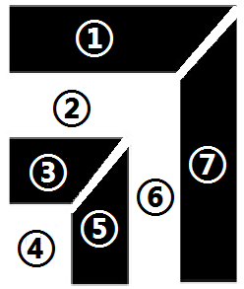
【来源】 2019年上海公务员考试《行测》真题（B卷）-1月13日第54题

第55题
【知识点】 数图数列
【答案】 C
【解析】 本题为图形数列。观察数列发现1＝23÷46×2，16＝12÷3×4，8＝7÷56×64，规律为右上角数字＝左上角数字÷左下角数字×右下角数字，则所求项为5÷6×42＝35。因此，本题选C。
【来源】 2019年上海公务员考试《行测》真题（B卷）-1月13日第55题

第56题
【知识点】 溶液混合
【答案】 C
【解析】 本题为溶液问题。
方法一：设至少需要加n次盐水，根据盐水的浓度超过30%得：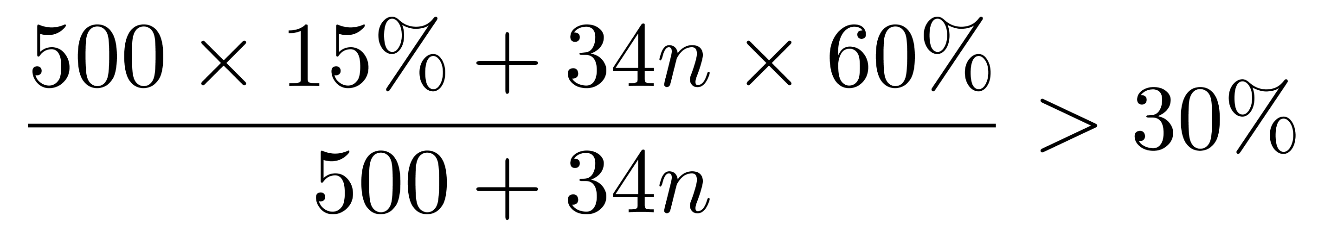，解得n＞7.35，所以至少需要加8次盐水才能满足题意。因此本题选C。
方法二：设至少需要加n次盐水，溶液混合过程，使用十字交叉过程如下：
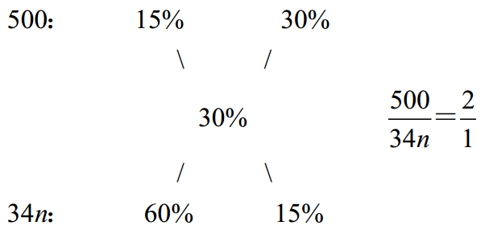
解得n＝7.35，所以至少需要加8次盐水。因此本题选C。
【来源】 2019年上海公务员考试《行测》真题（B卷）-1月13日第56题

第57题
【知识点】 效率制约类
【答案】 B
【解析】 本题为工程问题。
【方法一】赋值每名员工每分钟的效率为1，则14名员工2个小时（即120分钟）的工作总量为14×120＝1680。若要将时间缩短1刻钟（即15分钟），那么效率为1680/（120-15）＝16，即需要16个人，所以需增加16－14＝2（名）员工。因此，本题选B。
【方法二】赋值每名员工每刻钟的效率为1，则14名员工2个小时（即120÷15=8刻钟）的工作量为14×8=112。若要将时间缩短1刻钟（即15分钟），那么效率为112/（8-1）＝16，即需要16个人，所以需增加16－14＝2名员工。因此，本题选B。
【来源】 2019年上海公务员考试《行测》真题（B卷）-1月13日第57题,2019年上海公务员考试《行测》真题（A卷）-1月13日第61题

第58题
【知识点】 相遇追及
【答案】 C
【解析】 本题为行程问题。
要使甲乙再次在起跑点相遇，则甲跑过的距离一定为400的整数倍，设甲跑了n圈，所用时间为t，可得5t＝400n，因为400是5和80的倍数，5t一定是5和80的倍数，故时间t一定为80的倍数，四个选项的时间分别为250秒、350秒、400秒和450秒，只有C选项符合。因此，本题选C。
【来源】 2019年上海公务员考试《行测》真题（B卷）-1月13日第58题

第59题
【知识点】 基础行程
【答案】 B
【解析】 本题为行程问题。
设AB之间的路程为S米，蚂蚁的原速度为v米/分钟，计划达到时间为t分钟，由题可知，速度增加1米/分钟，可提前15分钟；速度增加1＋2＝3（米/分钟），可提前15＋15＝30（分钟），可得方程组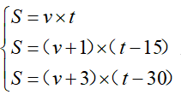，解得S＝180。因此本题选B。
（注意：速度每分钟增加1米，这句话有歧义，如果理解为变速运动，即每过1分钟，速度都增加1米/秒，不过，通常来说，公务员考试中速度几乎没有考过匀变速。所以，本题理解为增加固定的速度，即速度增加1米/秒）
【来源】 2019年上海公务员考试《行测》真题（B卷）-1月13日第59题,2019年上海公务员考试《行测》真题（A卷）-1月13日第57题

第60题
【知识点】 基本方程（组）
【答案】 C
【解析】 本题为基本方程问题。设小字的价格为a，字数为3b，则大字的价格为2a，大字字数为b，可得原来的总费用为3ab＋2ab＝5ab；当全都改为制作小字时，可以制作小字的数量为5ab÷a＝5b，是原来所有字数量的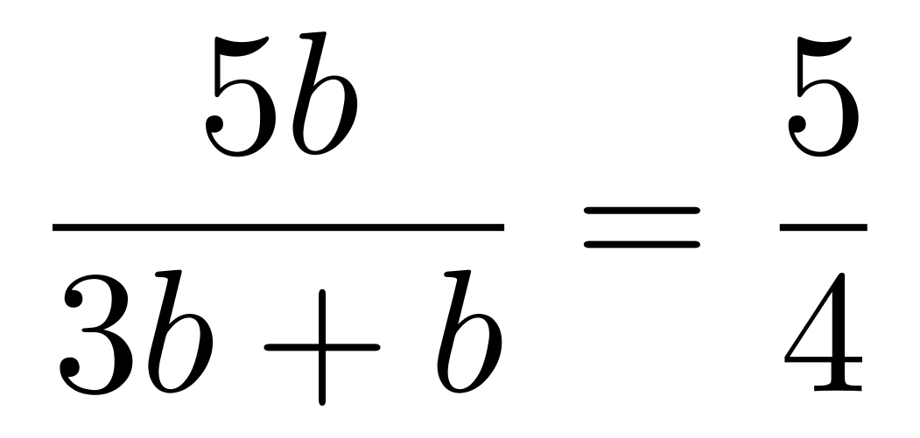。
因此本题选C。
【来源】 2019年上海公务员考试《行测》真题（B卷）-1月13日第60题

第61题
【知识点】 立体几何
【答案】 A
【解析】 本题为几何问题，属于立体几何类。要使运送的荔枝干最多，则应充分利用货箱空间。分析货箱尺寸与荔枝干的外包装尺寸的关系可知，货箱长4.2米（即420厘米）是20和14的倍数；宽1.9米（即190厘米）不是20或14的倍数；而高1.8米（即180厘米）仅是20的倍数，所以可以沿着货箱高的方向装180÷20＝9（盒）；沿着货箱长的方向装420÷14＝30（盒）；沿着货箱宽的方向装190÷14≈13.57（盒），取整为13盒。该货车货箱最多装9×30×13＝3510（盒）荔枝干，重量为3510×600＝2106000（克），即为2.106吨，因此本题选A。
【来源】 2019年上海公务员考试《行测》真题（B卷）-1月13日第61题,2019年上海公务员考试《行测》真题（A卷）-1月13日第60题

第62题
【知识点】 基础计算
【答案】 D
【解析】 本题为基础计算。根据题意可列出三个等式：赵＋钱=220÷2①、钱＋孙=230÷2②、赵＋孙=290÷2③，由①、②可得孙＞赵，由②、③可得赵＞钱，因此三个人花钱的数目排序为孙＞赵＞钱，故钱花钱最少。由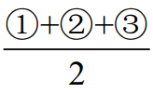可得，赵、钱、孙三人共花的钱数为740元，那么三个人最后剩余的钱数为1000－740＝260（元），故钱分到了260元。
因此本题选D。
【来源】 2019年上海公务员考试《行测》真题（B卷）-1月13日第62题

第63题
【知识点】 平面几何
【答案】 B
【解析】 本题为几何问题。根据图形可知大正方形面积＝4个三角形面积＋小正方形面积＝4＋小正方形面积，小正方形边长＝三角形长直角边－短直角边，那么当三角形两直角边差最小时，可得大正方形面积最小，由于两直角边之比大于等于2，即当两直角边之比等于2时，大正方形面积最小。设三角形短直角边为a，则长直角边为2a，三角形的面积为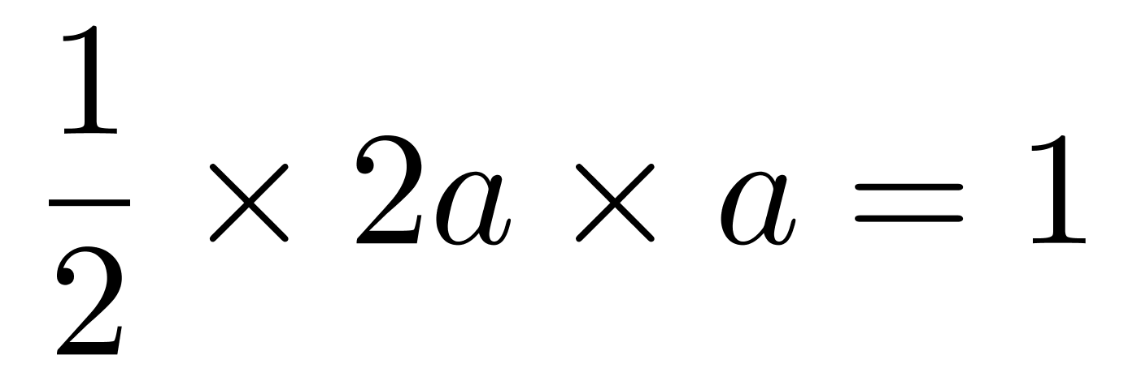，解得a＝1，所以小正方形的面积为（2a－a）²＝1，故大正方形面积至少为4＋1＝5。
因此本题选B。
【来源】 2019年上海公务员考试《行测》真题（B卷）-1月13日第63题

第64题
【知识点】 基础计算
【答案】 C
【解析】 本题为基础计算。根据条件可知，两次购买饮料的总花费为75＋134＝209（元），两次购买的每种饮料数量之和相同，由于总花费＝三种饮料各买的瓶数×三种饮料各买1瓶的钱数，故将209分解质因数，209＝11×19，可得三种饮料都各买了11瓶时，三种饮料各一瓶的总费用最大，为19元，因此本题选C。
【来源】 2019年上海公务员考试《行测》真题（B卷）-1月13日第64题,2019年上海公务员考试《行测》真题（A卷）-1月13日第63题

第65题
【知识点】 平面几何
【答案】 D
【解析】 本题为几何问题。要使得击中10环和9环的概率相同，那么10环和9环的面积则相同，如下图所示，设10环外圈的半径为r1，9环外圈的半径为r2，根据面积相等有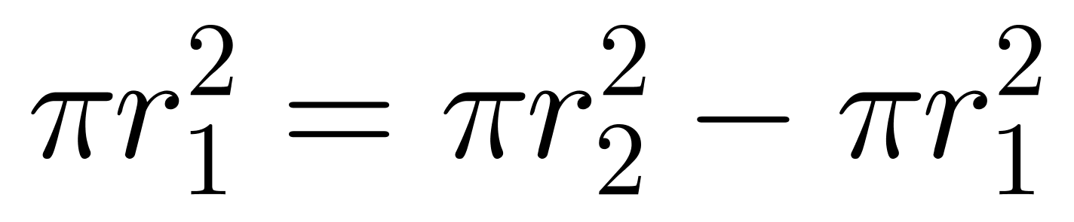，整理得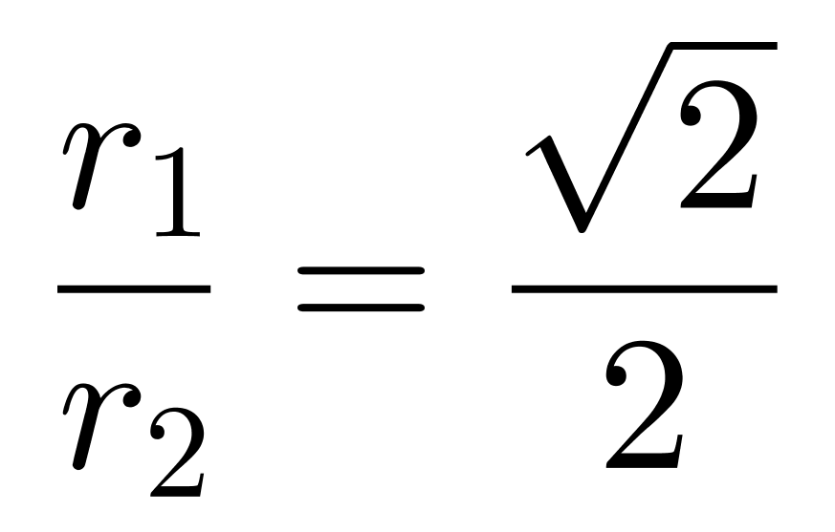。
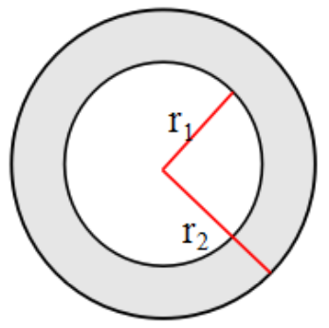
因此本题选D。
【来源】 2019年上海公务员考试《行测》真题（B卷）-1月13日第65题

第66题
【知识点】 科学推理
【答案】 A
【解析】 本题考查物理学知识。
照片上2cm的汽车实际上有3m长，那么照片上0.1mm的移动就相当于汽车实际上移动了15mm。而汽车的速度是54km/h=15m/s=15000mm/s．移动15mm所花费的时间是1/1000s．所以曝光时间不能超过1/1000s，否则汽车移动了15mm以上，照片就模糊了。
因此本题选A。
【来源】 2019年上海公务员考试《行测》真题（B卷）-1月13日第66题,2019年上海公务员考试《行测》真题（A卷）-1月13日第67题

第67题
【知识点】 科学推理
【答案】 D
【解析】 第一步，确定题型。
本题考查物理学中的动能定理。
第二步，结合已知条件分析选项。
设斜面的倾角为%u3B1，人的重量为m，下滑的加速度为a，对人进行受力分析，如下图所示：
f=%u3BC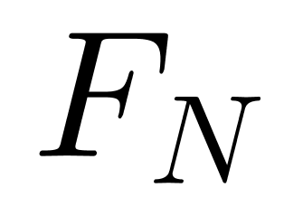=%u3BCmgcos%u3B1。人的重力在平行斜面方向向下的分力为mgsin%u3B1，可得：mgsin%u3B1-%u3BCmgcos%u3B1=ma。可得：a=gsin%u3B1-%u3BCgcos%u3B1，所以下滑的加速度与重量无关，排除A、B项。动能与质量以及速度的平方成正比，排除C项。
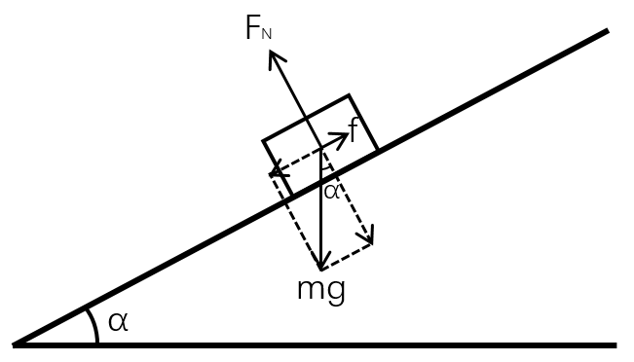
因此，选择D选项。
【来源】 2019年上海公务员考试《行测》真题（B卷）-1月13日第67题,2019年上海公务员考试《行测》真题（A卷）-1月13日第66题

第68题
【知识点】 科学推理
【答案】 A
【解析】 第一步，确定题型。本题考查物理学中的滑轮组问题。第二步，分析选项。n个混凝土圆盘的重量为nmg，所以与其直接相连的钢绳处处拉力为nmg，作用在动滑轮B上的钢绳股数为3，所以钢绳对B的拉力为3nmg，即B端受的拉力为3nmg，排除C、D项。钢缆的作用为悬挂输电线，保证输电线始在受到拉力以后始终处于拉伸状态，B处使用滑轮组起到了省力的效果，但最终目的是想通过滑轮改变受力方向，排除B项。因此，选择A选项。
【来源】 2019年上海公务员考试《行测》真题（B卷）-1月13日第68题,2019年上海公务员考试《行测》真题（A卷）-1月13日第68题

第69题
【知识点】 科学推理
【答案】 B
【解析】 第一步，确定题型。本题考查通电导体在磁场中受力的方向问题，使用左手定则。第二步，根据题干信息进行分析。磁感线从N极指向S极，钠离子的移动方向为向着v的方向，所以手心向左，大拇指指向v的方向，则食指的方向为由下向上，即为电流方向。因此，选择B选项。
【来源】 2019年上海公务员考试《行测》真题（B卷）-1月13日第69题,2019年上海公务员考试《行测》真题（A卷）-1月13日第70题

第70题
【知识点】 科学推理
【答案】 B
【解析】 第一步，确定题型。本题考查物理学中光的波粒二象性。第二步，结合光的波动性特点分析选项。A项：因为光波是一种概率波，所以在传播的时候没有固定的运动轨迹，正确；B项：单个光子也具有波动性，只不过粒子性更加明显；C项：光子到达的多的区域表现为亮条纹，而光子到达的少的区域表现为暗条纹，正确；D项：曝光时间不长时，个别光子表现出粒子性，使底片上出现了不规则的点，而曝光时间足够长时，大量光子的行为表现出波动性，底片上出现了规则的干涉条纹，正确。因此，选择B选项。
【来源】 2019年上海公务员考试《行测》真题（B卷）-1月13日第70题,2019年上海公务员考试《行测》真题（A卷）-1月13日第71题

第71题
【知识点】 科学推理
【答案】 B
【解析】 第一步，确定题型。本题考查物理学知识。第二步，结合题干信息进行分析。锅内的水达到100℃以后，由于外部热量大于100℃，所以锅内的水将持续吸收热量，出现沸腾，但是温度保持在100℃的沸点。锅内的汤吸收周围水的热量，温度上升到100℃，但是因为锅内的水温只能保持在100℃，所以汤不能持续从周围的水中吸收热量，只能保持在100℃，但不能沸腾。因此，选择B选项。
【来源】 2019年上海公务员考试《行测》真题（B卷）-1月13日第71题,2019年上海公务员考试《行测》真题（A卷）-1月13日第72题

第72题
【知识点】 科学推理
【答案】 D
【解析】 第一步，确定题型。
本题考查物理学中的受力分析问题。
第二步，对衣架进行受力分析。
因为衣服挂钩光滑，所以会下滑到绳上处处拉力相等的位置。由平行四边形法则，可得：2Tcos%u3B1=G，所以T=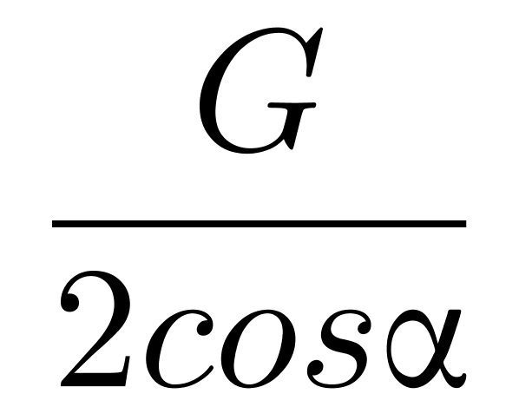，G的值固定，若要使T减小，则%u3B1应减小，所以绳子应尽可能的长，排除C项。设两杆之间的距离为S，晾衣绳的长度为L。无论衣服处在什么位置，由于左右两边的拉力相等，所以两边的线与竖直方向的夹角均为%u3B1，可得Lsin%u3B1=S，因为L和S均不变，所以%u3B1的角度不会变，所以将定点b上移或者下移均不能改变绳子的拉力大小，排除A、B项。
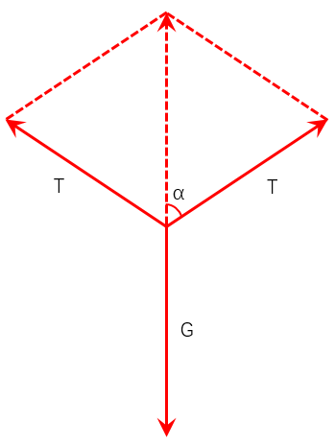
因此，选择D选项。
【来源】 2019年上海公务员考试《行测》真题（B卷）-1月13日第72题,2019年上海公务员考试《行测》真题（A卷）-1月13日第69题

第73题
【知识点】 科学推理
【答案】 B
【解析】 第一步，确定题型。
本题考查元素的半衰期问题。
第二步，明确元素的半衰期概念。
放射性元素的原子核有半数发生衰变时所需要的时间，叫半衰期。原子核的衰变规律是：N=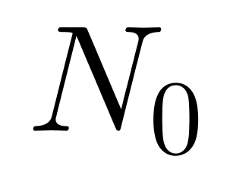*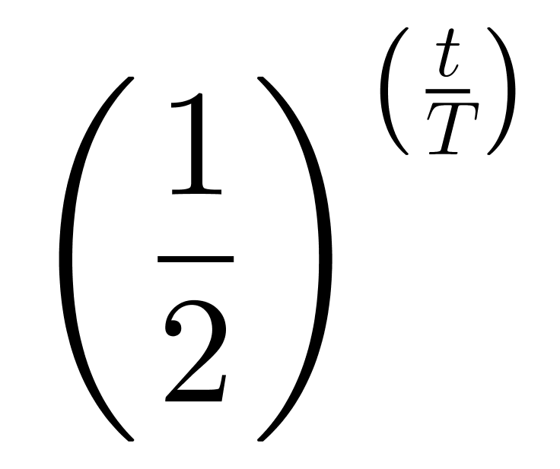，其中：是指初始时刻（t=0）时的原子核数，t为衰变时间，T为半衰期，N是衰变后留下的原子核数。所以衰变的图形应该是指数方程，是连续的。注意：原子核无时不刻不在进行衰变，只不过在半衰期的时刻数量变为原来的一半，而非在某一时刻整体突然衰变，D项不符合。
因此，选择B选项。
【来源】 2019年上海公务员考试《行测》真题（B卷）-1月13日第73题,2019年上海公务员考试《行测》真题（A卷）-1月13日第74题

第74题
【知识点】 科学推理
【答案】 C
【解析】 第一步，确定题型。本题考查角反射器的特性。第二步，结合角反射器的特性分析选项。无论入射光线从什么方向入射，经角反射器中每个平面镜反射后，都将沿与原方向相反的方向反射回去，所以可以用来精确的测量距离。被广泛应用于跟踪卫星，导弹的轨迹以及军事、船舶遇险救生等领域。因此，选择C选项。
【来源】 2019年上海公务员考试《行测》真题（B卷）-1月13日第74题,2019年上海公务员考试《行测》真题（A卷）-1月13日第75题

第75题
【知识点】 科学推理
【答案】 B
【解析】 第一步，确定题型。本题考查半潜船的工作原理。第二步，结合原理对流程进行排序。之所以叫半潜船，是因为要先通过吃水将自己船身的一半潜入水中，运行到所要运输的超大设备下方，再排水将设备托起。所以，第一步应该是先打开通海阀门，注入适量水使船身下沉，排除A、D项。要先启动空压机注入适量空气后才能使船舶上浮，所以④在③后，排除C项。因此，选择B选项。
【来源】 2019年上海公务员考试《行测》真题（B卷）-1月13日第75题,2019年上海公务员考试《行测》真题（A卷）-1月13日第76题

第76题
【知识点】 科学推理
【答案】 A
【解析】 第一步，确定题型。
本题考查物理学中的受力分析问题。
第二步，分析两臂的受力情况。
设每个臂受到的力均为T，物体的质量为F，则根据平行四边形法则：2Tcos%u3B1=F，则T=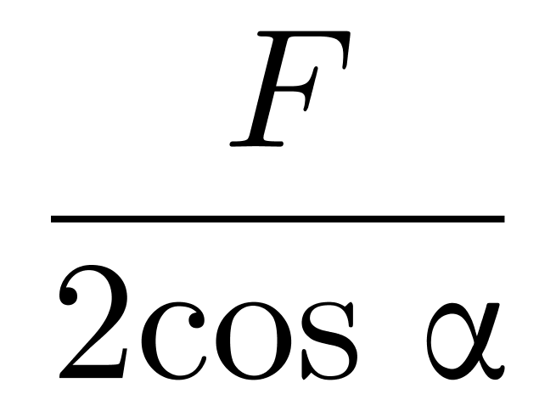，所以随着%u3B1的角度逐渐变小，T也逐渐变小。因为%u3B1的初始状态为60°，代入，可得T=F，所以之后的每个状态中，两臂的压力T均小于物体的重力F。
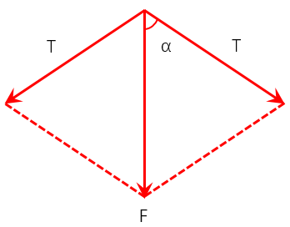
因此，选择A选项。
【来源】 2019年上海公务员考试《行测》真题（B卷）-1月13日第76题,2019年上海公务员考试《行测》真题（A卷）-1月13日第73题

第77题
【知识点】 样式类
【答案】 D
【解析】 本题属于样式类，主要考查样式运算。
每组图形中，图1和图2得到图3的规律为：
黑+黑=黑；
白+黑=黑；
白+白=白；
黑+白=黑。
简单说就是，全白才是白，有黑便是黑。
因此本题选D。
【来源】 2019年上海公务员考试《行测》真题（B卷）-1月13日第77题,2019年上海公务员考试《行测》真题（A卷）-1月13日第78题

第78题
【知识点】 样式类
【答案】 C
【解析】 本题属于样式类，主要考查样式识别。
图①②⑥中被线串联在一起的小图形不相同，而图③④⑤中被线串联在一起的小图形相同。
因此本题选C。
【来源】 2019年上海公务员考试《行测》真题（B卷）-1月13日第78题

第79题
【知识点】 数量类
【答案】 C
【解析】 本题属于数量类，主要考查面积。
第一组图形中，黑色部分总面积为3个方块面积；第二组图形中，黑色部分总面积为6个方块面积。
A项是4.5个方块面积；B项是4个方块面积；C项是6个方块面积；D项是4.5个方块面积。
C选项与第二组图形面积相等。
因此本题选C。

【来源】 2019年上海公务员考试《行测》真题（B卷）-1月13日第79题,2019年上海公务员考试《行测》真题（A卷）-1月13日第80题

第80题
【知识点】 复合类（图形）
【答案】 C
【解析】 本题属于复合类，主要考查位置变化和样式运算。
横着看，每行图形规律为：
图1左右翻转后，与本身叠加，得到图2；
图1旋转180°后，与本身叠加，得到图3。
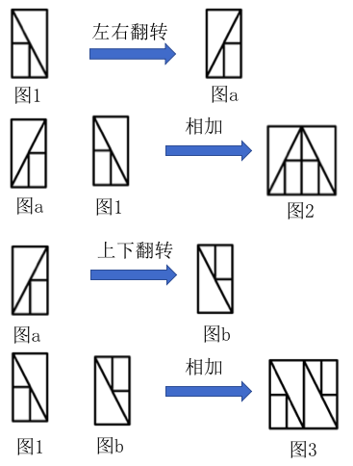
因此本题选C。
【来源】 2019年上海公务员考试《行测》真题（B卷）-1月13日第80题,2019年上海公务员考试《行测》真题（A卷）-1月13日第81题

第81题
【知识点】 创新类（图形）
【答案】 D
【解析】 本题属于创新类，主要考查黑白连接。
第一段各图形均为黑球-白球-黑球组合，第二段前2个图形均为黑球-黑球-白球组合，连接性如下表所示：
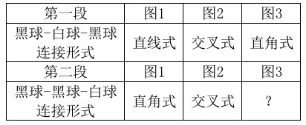
由以上表格得，问号处图形应该为直线式，只有D项符合。
因此本题选D。
【来源】 2019年上海公务员考试《行测》真题（B卷）-1月13日第81题,2019年上海公务员考试《行测》真题（A卷）-1月13日第77题

第82题
【知识点】 位置类
【答案】 C
【解析】 本题属于位置类，主要考查平移。
十六宫格可以分成内外两圈；
外圈四个白球依次顺时针移动3格；
内圈三个黑球依次逆时针移动1格。
因此本题选C。
【来源】 2019年上海公务员考试《行测》真题（B卷）-1月13日第82题,今日作业-判断-图推位置类第5题,【长线班】判断1-图形推理1第12题

第83题
【知识点】 数量类
【答案】 A
【解析】 本题属于数量类，主要考查数部分数。
题干图形中所有白色格子都是连通的，即白色格子均为1部分。
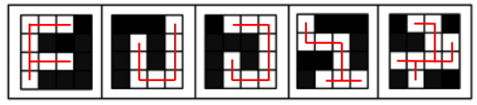
选项中只有A项白色格子是连通的，白色格子是1部分。
因此本题选A。
【来源】 2019年上海公务员考试《行测》真题（B卷）-1月13日第83题

第84题
【知识点】 样式类
【答案】 D
【解析】 本题属于样式类，主要考查样式遍历。
九宫格横行看；
上部全集为“左三角、右三角、整三角”，缺少“整三角”；
中部全集为“左半圆、右半圆，整圆”，缺少“右半圆”；
下部全集为“空圆、竖线圆、十字圆”，缺少“竖线圆”。
因此本题选D。
【来源】 2019年上海公务员考试《行测》真题（B卷）-1月13日第84题

第85题
【知识点】 数量类
【答案】 C
【解析】 本题属于数量类，主要考查对称轴的数量。
题干图形对称轴的数量分别为4、3、2、？、0，呈现等差数列；
问号处应该选择对称轴的数量为1的图形。
因此本题选C。
【来源】 2019年上海公务员考试《行测》真题（B卷）-1月13日第85题

第86题
【知识点】 重构类
【答案】 C
【解析】 本题属于重构类，主要考查立体拼合。
对各图的方块统计如下：
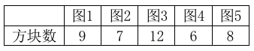
A项：图1、2、3组合后共28个方块，排除；
B项：图2、3、4组合后共25个方块，排除；
C项：图1、3、4组合后共27个方块。图1底层缺一个方块，图3和图4相比较，只有图4具有凸出的一个方块，所以把图4上下翻转后扣在图1上，组合成的新图形与图3可以拼成3*3立方体方块，符合；
D项：图2、3、5组合后共27个方块。图2底层为2*3共6个方块，显然底层缺1*3共3个方块，而图3、5不具有这种结构，排除。
因此本题选C。
【来源】 2019年上海公务员考试《行测》真题（B卷）-1月13日第86题,2019年上海公务员考试《行测》真题（A卷）-1月13日第79题

第87题
【知识点】 重构类
【答案】 D
【解析】 本题属于重构类，主要考查平面展开图（四面体）。
A项：满足题意；
B项：满足题意；
C项：满足题意；
D项：使用描线法可以快速得到立体图中间交线在平面图标定时不对应，排除。
因此本题选D。

【来源】 2019年上海公务员考试《行测》真题（B卷）-1月13日第87题

第88题
【知识点】 样式类
【答案】 D
【解析】 本题属于样式类，主要考查样式遍历。
两组图形中，黑色阴影相加正好填满整个正方形。
因此本题选D。

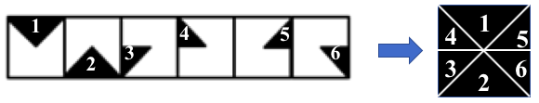

【来源】 2019年上海公务员考试《行测》真题（B卷）-1月13日第88题,2019年上海公务员考试《行测》真题（A卷）-1月13日第85题

第89题
【知识点】 归纳推理
【答案】 B
【解析】 本题属于论证类，主要考查论证评价。
A项：这500名儿童有人是在出生三个月后才快速生长，只能说明有个例出现，但是并不影响结论的成立，不能对题干进行评价；
B项：如果也对其他国家的儿童进行可跟踪研究，则属于补充了论据，说明得出的结论是可靠的，如果没有对其他国家的儿童进行跟踪研究，则说明此次研究所依据的数据不充分，研究结论不可靠，故该项可以对题干进行评价；
C项：该选项是对儿童和成人之间的功能进行对比，而与题干结论人类大脑的成长速度无关，不能进行评价；
D项：该项是男童和女童的大脑成长速度进行比较，与题干结论人类大脑的成长速度无关，不能进行评价。
因此本题选B。
【来源】 2019年上海公务员考试《行测》真题（B卷）-1月13日第89题

第90题
【知识点】 论证类
【答案】 D
【解析】 本题属于论证类，主要考查演绎论证。
论点：该迹象表明火星表面曾存在生命。
论据：在火星表面还发现一个奇怪迹象——还原铁。第三步，辨析选项。
A项：【无关选项】在地球还原铁的形成与题干火星上是否有生命无关，论题不一致，排除。
B项：【无关选项】火山爆发喷发出硫与题干火星上是否有生命无关，论题不一致，排除。
C项：【表意不明确】火星表面不存在液态水，不能说明火星曾经不存在生命，时间点不明确，不具有削弱作用。
D项：【切断联系】火星上发现的还原铁也可能是行星上的铁和撞击它的彗星所携带的有机碳发生化学反应后产生的，与生命无关，切断了论据和论点之间的联系，具有削弱作用。
因此本题选D。
【来源】 2019年上海公务员考试《行测》真题（B卷）-1月13日第90题

第91题
【知识点】 分析推理
【答案】 A
【解析】 本题属于分析推理，主要考查最大信息优先。
7名工会委员，有1位是沈阳人，2位是北方人，1位是广州人，2位是体育爱好者，3位是党委委员。其中，沈阳人属于北方人，这两个条件可以合并，所以7名工会委员为：2位是北方人，1位是广州人，2位是体育爱好者，3位是党委委员。逐一分析选项。
A项：2位体育爱好者都属于党委委员，跟题干中3位是党委委员，这两个条件可以合并，所以7名工会委员为：2位是北方人，1位是广州人，3位是党委委员，总数加起来最多是6，而题干有7名工会委员，与题干相矛盾；
B项：党委委员不都是南方人，而且2位是北方人，说明3位党委委员中有一个或者两个是南方人，跟题干中广州人是南方人，这两个条件可以合并，所以7名工会委员为：2位是北方人，2位是体育爱好者，3位是党委委员，总数加起来最多等于7，与题干不矛盾；
C项：体育爱好者都是南方人，广州人是南方人，所以这两个条件可以合并，7名工会委员为：2位是北方人，2位是体育爱好者，3位是党委委员，总数加起来最多等于7，与题干不矛盾；
D项：沈阳人是体育爱好者，有2位是体育爱好者，这两个条件可以合并，所以7名工会委员为：1位广州人，2位是北方人，1位是体育爱好者（和北方人重复1人，所以并在北方人中），3位是党委委员，总数加起来最多等于7，与题干不矛盾。
因此本题选A。
【来源】 2019年上海公务员考试《行测》真题（B卷）-1月13日第91题

第92题
【知识点】 分析推理
【答案】 A
【解析】 本题属于分析推理，主要考查最大信息优先。
①甲、乙至少有1人来自英国②乙、丙至少有1人来自德国③甲、丙、丁至少有2人来自英美两国本题可采用代入法，逐一分析选项。
A项：甲来自德国，根据①可得：乙来自英国，又根据②可得：丙来自德国，甲、丙都来自德国，不符合③甲、丙、丁至少有2人来自英美两国，所以不能推出；
B项：乙来自德国，根据①可得：甲来自英国，但是丙和丁的国籍不确定，甲、丙、丁至少有2人来自英美两国可能成立，可以推出；
C项：丙来自英国，根据②可得：乙来自德国，又根据①可得，甲来自英国，那么丁来自美国，符合③甲、丙、丁至少有2人来自英美两国，可以推出；
D项：丁来自英国，根据③可得：甲和丙至少有一个来自英美两国，与题干①②不矛盾，可以推出。
因此本题选A。
【来源】 2019年上海公务员考试《行测》真题（B卷）-1月13日第92题

第93题
【知识点】 真假推理
【答案】 C
【解析】 本题属于真假推理，主要考查包容关系。
甲说的“乙被科学营录取了”和丙说的“甲或者乙被科学营录取了”为包容关系（即：乙被科学营录取了→甲或者乙被科学营录取了）。
乙说的“丙被科学营录取了”和丁说的“乙或丙被科学营录取了”为包容关系（即：丙被科学营录取了→乙或者丙被科学营录取了）。
根据包容关系的特性“一真前假,一假后真”，可知：甲、乙说的都为假，即：乙没有被科学营录取，丙没有被科学营录取；
那么丁所说的为假。
由于甲、乙和丁均为假，可得丙说的为真：甲或乙被录取了。
由于乙没有被录取，可得“甲被科学营录取了”。
因此本题选C。
【来源】 2019年上海公务员考试《行测》真题（B卷）-1月13日第93题

第94题
【知识点】 分析推理
【答案】 C
【解析】 本题属于分析推理，主要考查代入法。
A项：“小王的最高分比小李的最高分要高”，只是两者最高分之间进行比较，无法由此判定其他课程成绩的高低，所以得不到小王的总成绩比小李高，排除；
B项：最低分数是哪一科目，无法由此判断其他科目分数为多少，即无法断定总成绩，排除；
C项：如果“小王的最低分比小李的平均成绩还要高”，说明小王的平均成绩肯定高于小李的平均成绩，可以判断出“小王的总成绩比小李的要高”,当选；
D项：小王的最低分比小李的最低分要高出许多，只是对两者最低分之间进行比较，不能由此得出其他课程成绩的高低，所以得不到小王的总成绩比小李高，排除。
因此本题选C。
【来源】 2019年上海公务员考试《行测》真题（B卷）-1月13日第94题

第95题
【知识点】 翻译推理
【答案】 C
【解析】 本题属于翻译推理，主要考查德摩根定律。
翻译题干：①所有的静脉血标本进行检测且没有发现阳性HIV抗体。
已知上述论断为假，对①进行否定可得：有的静脉血标本未进行检测，或者发现阳性HIV抗体，C项符合。
因此本题选C。
【来源】 2019年上海公务员考试《行测》真题（B卷）-1月13日第95题,2019年上海公务员考试《行测》真题（A卷）-1月13日第90题

第96题
【知识点】 原因解释
【答案】 A
【解析】 本题属于论证类，主要考查原因解释。
题干需要解释的结论为：在条码生成机制和传输过程中仍存在风险隐患，也引发了不少涉及支付安全风险的案件。
A项：静态条码容易被篡改或变造，容易携带木马或病毒，说明条形码存在安全风险，可以解释；
B项：扫码支付便捷与题干条形码支付是否存在安全风险无关，排除；
C项：商家线下扫码提高收益与题干条形码支付是否存在安全风险无关，排除；
D项：令牌技术处理与题干条形码支付是否存在安全风险无关，排除。
因此本题选A。
【来源】 2019年上海公务员考试《行测》真题（B卷）-1月13日第96题,2019年上海公务员考试《行测》真题（A卷）-1月13日第91题

第97题
【知识点】 论证类
【答案】 C
【解析】 第一步，确定题型。根据提问方式中的“质疑”，确定为削弱论证。第二步，找论点和论据。论点：人类的基因与学历之间有极大联系。论据：那些基因得分最低的人只有10%的机会从大学毕业；相比之下，那些基因得分在前五分之一的人，有50%的机会从大学毕业。第三步，辨析选项。A项：增加论据。在110万被研究者中只有不到30%的人是大学毕业的，有这个前提，基因得分在前五分之一的人有50%的机会从大学毕业超过平均值30%，而得分低的低于平均值，具有加强作用。B项：无关选项。被研究者的父母毕业情况与该项研究无关，论题不一致，排除。C项：增加反向论据。被研究者中有超过60%的人是大学毕业，而基因得分在前五分之一的人只有50%的机会从大学毕业，基因得分高的人比平均值还低，说明基因与学历之间并无联系，具有削弱作用。D项：增加论据。基因得分最居中的人也有40%的机会从大学毕业，那么得分在前五分之一的人有50%的机会，高于居中水平，而基因得分最低的人低于居中水平，说明基因与学历有联系，具有加强作用。因此，选择C选项。
【来源】 2019年上海公务员考试《行测》真题（B卷）-1月13日第97题,2019年上海公务员考试《行测》真题（A卷）-1月13日第93题

第98题
【知识点】 论证类
【答案】 B
【解析】 本题属于论证类，主要考查论据+观点型。
论点：工厂技术工人的素质整体有较大提升。
论据：工厂对技术工人的学历情况进行了调查，发现过去五年间新进厂的技术工人学历层次有大幅度提高。
A项：【补充论据】。过去五年间新进厂的技术工人学历层次有大幅度提高，那这些人现在仍在工厂上班的话，现在工厂技术工人的学历仍然是提高的，能够支持，排除；
B项：【无关选项】。该项说素质高的技术工人生产的产品较少出现不合格的情况，与工厂技术工人的素质整体有较大提升无关，话题不一致，不能支持，当选；
C项：【建立联系】。该项说学历越高的人，素质也越高，说明可以根据学历的大幅度提高，得到技术工人的素质有较大提升，在论据和论点之间建立联系，能够支持，排除；
D项：【建立联系】。该项说学历高的人会带动其他同事提高素质，说明可以根据新进工人学历的大幅度提高，得到整个工厂技术工人的素质提升，在论据和论点之间建立联系，能够支持，排除。
因此本题选B。
【来源】 2019年上海公务员考试《行测》真题（B卷）-1月13日第98题,2019年上海公务员考试《行测》真题（A卷）-1月13日第96题

第99题
【知识点】 论证类
【答案】 B
【解析】 本题属于论证类，主要考查演绎论证。
已知前提：爱因斯坦通过相对论进行宇宙质量的计算，结果发现宇宙的质量总和为零。
已知结论：反物质应该存在于宇宙当中。
默认假设：如果爱因斯坦通过相对论的计算错误，那么论据无法得到论点。
A项：【无关选项】宇宙的数量与反物质是否存在无关，论题不一致，排除。
B项：【补充前提】只有在爱因斯坦通过相对论的计算是正确的前提下，才能通过宇宙质量计算结果为零，得到反物质存在于宇宙当中，如果爱因斯坦通过相对论的计算错误，那么论据不成立，无法得到论点，所以是假设的前提。
C项：【无关选项】人类是否能利用反物质的能量进行星际探索，与反物质是否存在无关，论题不一致，排除。
D项：【增加论据】科学家在实验室中发现反物质而且能制造出反物质，说明反物质是存在的，具有加强作用，但是即使科学家在实验中没有发现反物质或制造出反物质，也不能否定宇宙中存在反物质，所以不能成为假设的前提，排除。
因此本题选D。
【来源】 2019年上海公务员考试《行测》真题（B卷）-1月13日第99题,2019年上海公务员考试《行测》真题（A卷）-1月13日第97题

第100题
【知识点】 翻译推理
【答案】 D
【解析】 本题属于翻译推理，主要考察单句翻译。
①向居委会申请除蛾药剂→小区业主家出现飞蛾
根据题干中A小区内老王家出现了不少飞蛾，说明A小区有的业主家发现了飞蛾，“有的……是……”推不出“有的……不是……”，所以无法确定有的业主家没有发现飞蛾，Ⅰ不能断定真假；
根据题干中A小区内老王家出现了不少飞蛾，是对①的“肯后”，肯后推不出必然性结论，Ⅱ不能断定真假；
根据题干中B小区可以向居委会申请除蛾的药剂，是对①“肯前”，根据“肯前必肯后”，推出B小区业主家出现飞蛾，但不能推出B小区的业主家均出现了飞蛾，Ⅲ不能判定真假；综上所述，Ⅰ、Ⅱ、Ⅲ都不能判定真假。
因此本题选D。
【来源】 2019年上海公务员考试《行测》真题（B卷）-1月13日第100题,2019年上海公务员考试《行测》真题（A卷）-1月13日第94题

第101题
【知识点】 现期量计算
【答案】 A
【解析】 本题为现期量计算问题。定位第一段文字材料“截至2015年底，N市汽车拥有量为197.93万辆，比2014年增长14.9%，增速较2014年回落了7.7个百分点。扣除报废等因素，全市年净增汽车25.73万辆”。设x年后N市汽车数量可突破400万辆，根据题意可得400=197.93＋25.73x，解得x≈7.9，则8年后，即2015＋8=2023。因此本题选A。
【来源】 2019年上海公务员考试《行测》真题（B卷）-1月13日第101题,2019年上海公务员考试《行测》真题（A卷）-1月13日第101题

第102题
【知识点】 简单计算
【答案】 B
【解析】 本题为简单计算问题。
定位图形材料，2011—2015年N市新注册汽车数分别为19.23万辆、19.98万辆、24.58万辆、34.89万辆、28.85万辆。加法计算考虑截位舍相同，由于数据本身不大，简单取整即可，19＋20＋25＋35＋29=128（万辆）。因此，选择B选项。

【来源】 2019年上海公务员考试《行测》真题（B卷）-1月13日第102题,2019年上海公务员考试《行测》真题（A卷）-1月13日第102题

第103题
【知识点】 简单计算
【答案】 B
【解析】 本题为简单计算问题。
定位第三段文字材料“2015年底，全市全年新增汽车驾驶人30.58万人，新增汽车驾驶人人数比2014年高出1.47万人”。2014年全市全年新增汽车驾驶人30.58－1.47万人，则所求为30.58＋30.58－1.47，观察选项精确度与材料一致，且尾数各不相同，考虑使用尾数法解题，尾数为8＋8－7，以9结尾，即59.69万人。
因此本题选B。
【来源】 2019年上海公务员考试《行测》真题（B卷）-1月13日第103题,2019年上海公务员考试《行测》真题（A卷）-1月13日第103题

第104题
【知识点】 简单计算
【答案】 C
【解析】 本题为简单计算问题。
定位图形材料，2012—2015年新注册汽车数量分别为19.98万辆、24.58万辆、34.89万辆、28.85万辆，占比分别为81.8%、83.8%、86.3%、86.9%。排名第3的为2013年，其占比为83.8%，上一年占比为81.8%。做差可得83.8%－81.8%=2%，即2个百分点（或结合尾数为0）。因此，选择C选项。

【来源】 2019年上海公务员考试《行测》真题（B卷）-1月13日第104题,2019年上海公务员考试《行测》真题（A卷）-1月13日第104题

第105题
【知识点】 综合分析
【答案】 D
【解析】 本题为综合分析问题。
A选项，和差类简单计算，定位第一段文字材料和图形材料“截至2015年底，N市汽车拥有量为197.93万辆……扣除报废等因素，全市年净增汽车25.73万辆”，2015年N市新注册汽车28.85万辆。二者相差28.85－25.73=3.12（万辆），正确。
B选项，和差类简单计算，定位第一段文字材料“截至2015年底，N市汽车拥有量为197.93万辆，比2014年增长14.9%，增速较2014年回落了7.7个百分点”。则2014年增长率为14.9%＋7.7%=22.6%＞20%，正确。
C选项，直接读数，定位图形材料中折线图，2015年私家汽车占全市汽车总数比重86.9%，为八成多，正确。
D选项，求单平均数，定位第二、三段文字材料“截至2015年底，N市私家汽车拥有量为172.07万辆……N市有821.61万常住人口”。根据平均数=总数/总个数，数据简单取整可得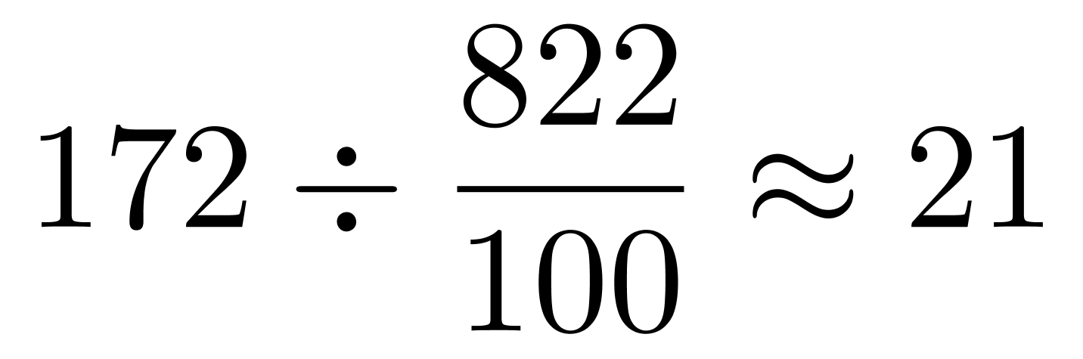（辆），不足30，错误。
因此本题选D。
【来源】 2019年上海公务员考试《行测》真题（B卷）-1月13日第105题,2019年上海公务员考试《行测》真题（A卷）-1月13日第105题

第106题
【知识点】 简单计算比较
【答案】 A
【解析】 本题为简单计算比较问题。
定位图形材料。根据增长量=现期量－基期量，若增长量＞1000，则现期量＞基期量＋1000即可，仅在基期量的千位上加1与现期量相比即可，符合增长量超过1000亿港元的有2007年、2010年、2011年、2012年和2014年，共计5年。因此，选择A选项。

【来源】 2019年上海公务员考试《行测》真题（B卷）-1月13日第106题

第107题
【知识点】 现期比重
【答案】 B
【解析】 本题为现期比重问题。
定位图形材料和表格材料。2014年香港特别行政区GDP为22457亿港元，四大服务业增加值分别为3659亿港元、1125亿港元、5157亿港元和2732亿港元。
根据比重=部分量/整体量，由于选项出现了首位相同但第二位不同的情况，分母从左向右截取前三位，分子加法运算考虑截位舍相同可得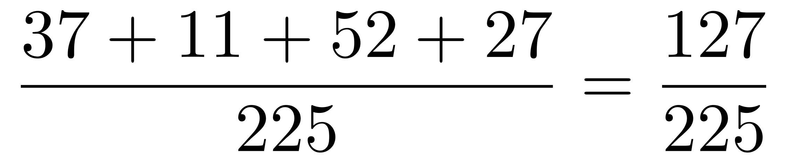，直除首两位商56。
因此本题选B。
【来源】 2019年上海公务员考试《行测》真题（B卷）-1月13日第107题

第108题
【知识点】 简单计算
【答案】 D
【解析】 本题为简单计算问题。
定位表格材料，2009年香港特别行政区四大服务业从业人数分别为21.1万人、19.2万人、78.4万人和45.6万人，2008年分别为20.6万人、19.5万人、82.0万人和45.7万人。根据增长量=现期量－基期量，可得（21.1＋19.2＋78.4＋45.6）－（20.6＋19.5＋82＋45.7）=0.5－0.3－3.6－0.1=－3.5（万人），即减少了3.5万人。因此，选择D选项。

【来源】 2019年上海公务员考试《行测》真题（B卷）-1月13日第108题

第109题
【知识点】 增长率大小比较
【答案】 B
【解析】 本题为增长率大小比较问题。
定位图形和表格材料，2014年和2013年香港特别行政区GDP分别为（22457亿港元，21318亿港元），金融服务业增加值分别为（3659亿港元，3460亿港元），旅游业增加值分别为（1125亿港元，1059亿港元），贸易及物流业增加值分别为（5157亿港元，5005亿港元），专业服务及其他工商业支援服务业分别为（2732亿港元，2602亿港元）。根据增长率=（现期量－基期量）/基期量，比较类问题，分母从左向右截取前三位，分子减法运算考虑截位舍相同可得，GDP增速为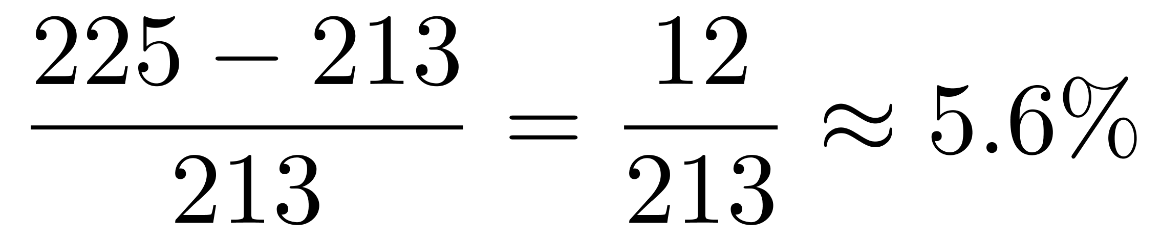，金融服务业为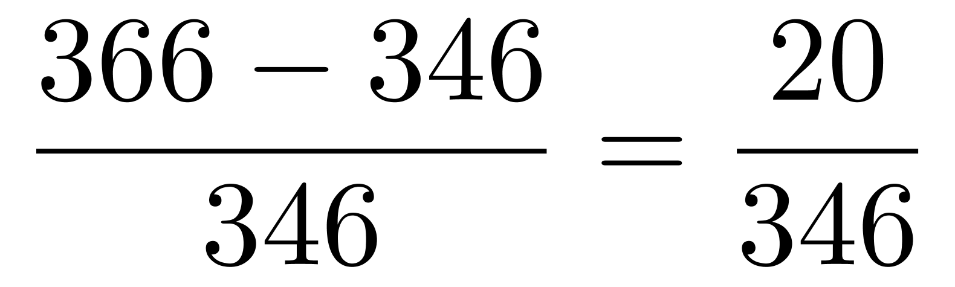，旅游业为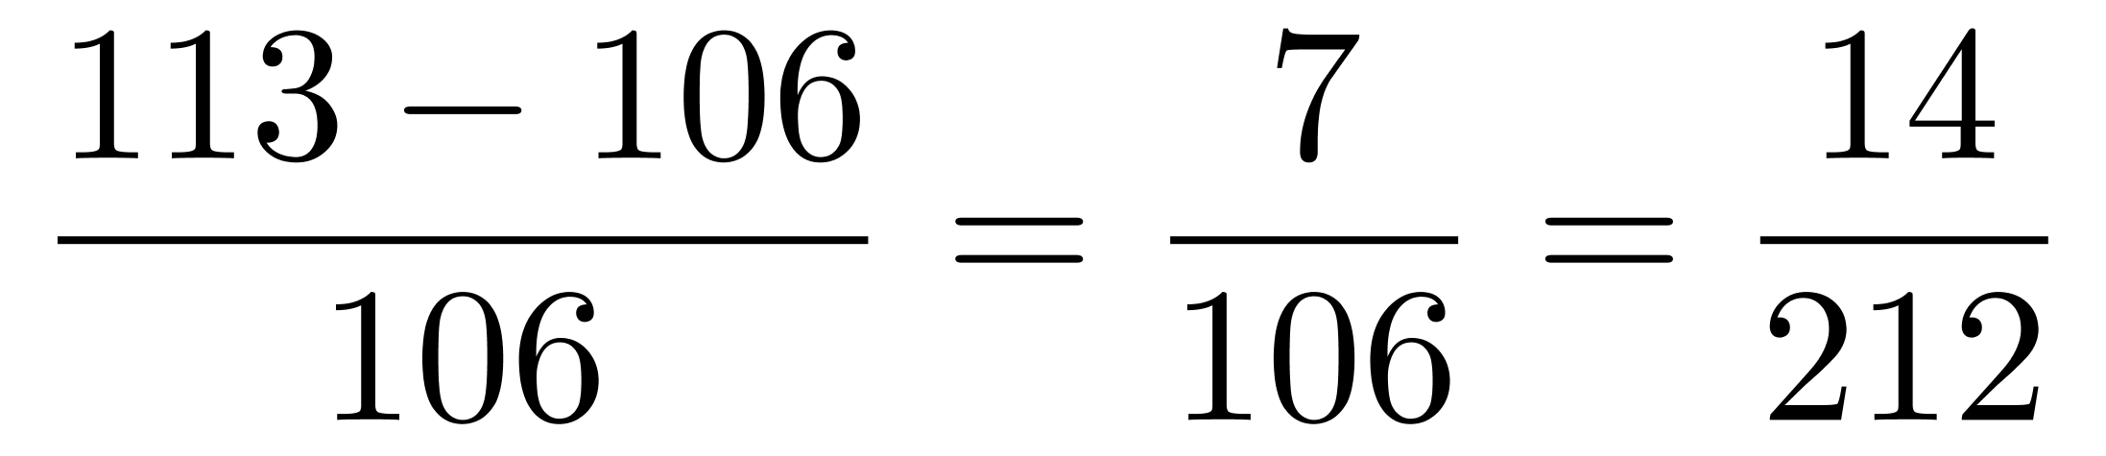，贸易及物流业为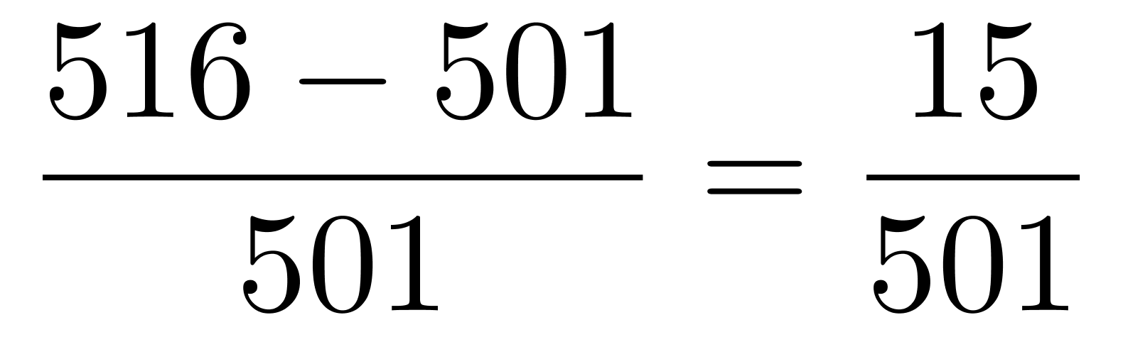，专业服务及其他工商业支援服务业为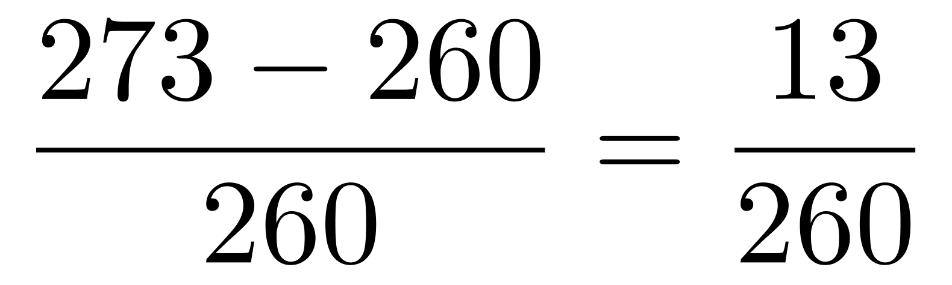，根据分数性质（分子差不多，分母越大分数值越小）可得贸易及物流业增加值增速最小，约为3%，3%比5.6%低大约2.6个百分点（5.6%－3%=2.6%，即2.6个百分点），与B选项最为接近。
因此本题选B。
【来源】 2019年上海公务员考试《行测》真题（B卷）-1月13日第109题

第110题
【知识点】 综合分析
【答案】 D
【解析】 本题为综合分析问题。
A选项，读数比较，定位图形材料2000—2008年。现期量＜基期量，则增速为负值，观察图形中符合的有2001年、2002年、2003年，共计3年，错误。
B选项，增长率计算比较，定位表格材料，2014和2008年金融服务业从业人数分别为23.7万人、20.6万人，旅游业分别为27.2万人、19.5万人，贸易及物流业分别为76.5万人，82.0万人，专业服务及其他工商业支援服务业分别为50.7万人、45.7万人。贸易及物流业增速为负，故其增速排名第四，根据增长率=（现期量－基期量）/基期量可得金融服务业增速为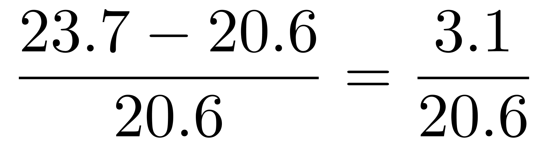，旅游业为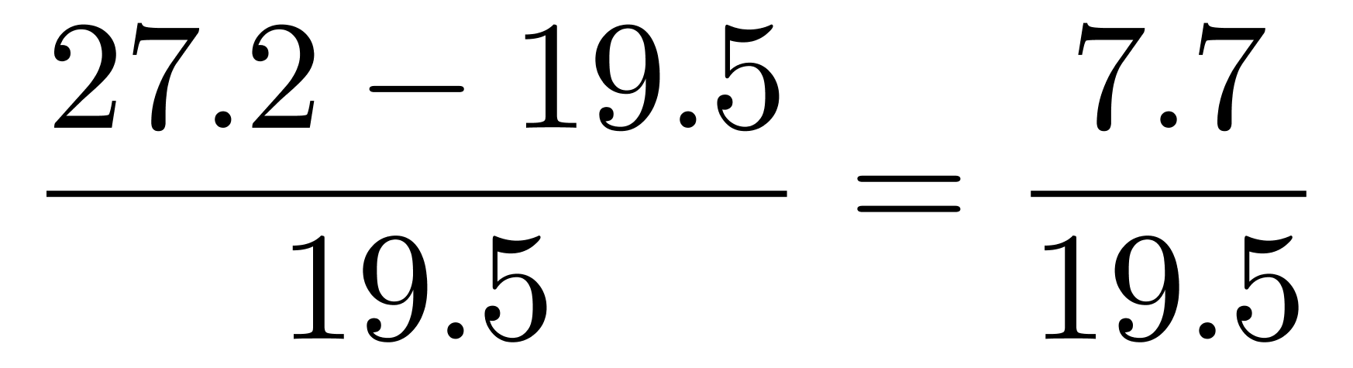，专业服务及其他工商业支援服务业为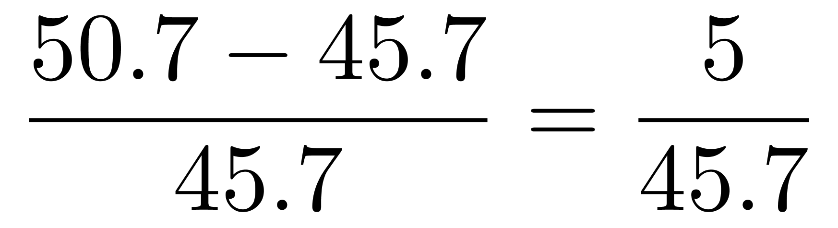，根据分数性质（分子小分母大的分数值小）可知旅游业增速最大，又剩余二者分子差不多，但专业服务及其他工商业支援服务业分母明显大很多，故其分数值小，则四大服务业从业人数增速排名由大到小依次为旅游业＞金融服务业＞专业服务及其他工商业支援服务业＞贸易及物流业，专业服务及其他工商业支援服务业排名第三而非第二，错误。
C选项，现期倍数计算，定位表格材料。2000年和2014年旅游业从业人数分别为11.5万人和27.2万人，增加值分别为310亿港元和1125亿港元。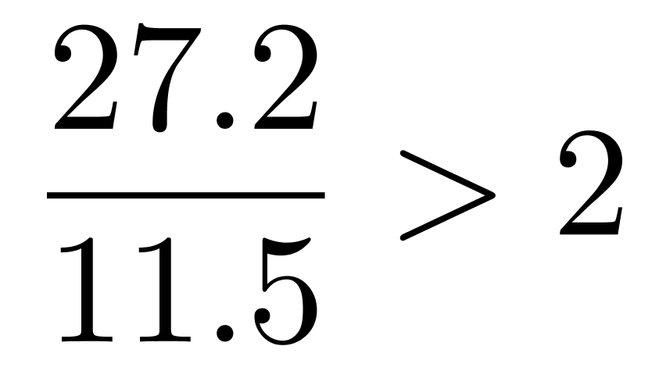，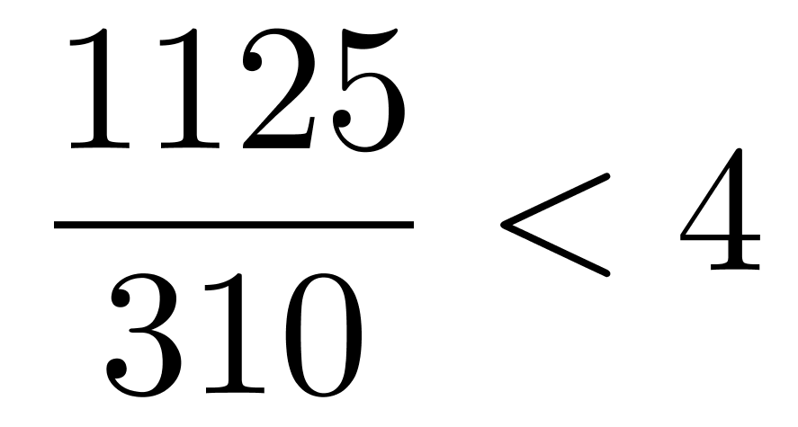，增加值未能翻两番，错误。
D选项，和差比较，定位图形材料和表格材料。由图形材料可知，在2012年香港GDP首次超过2万亿港元。根据增长量=现期量－基期量，可得2012年金融服务业增加值增长量为3193－3053=140（亿港元），旅游业为946－862=84（亿港元），贸易及物流业为4954－4854=100（亿港元），专业服务及其他工商业支援服务业为2576－2359=217（亿港元），旅游业增加值同比增量为四大服务行业中最低，正确。
因此本题选D。
【来源】 2019年上海公务员考试《行测》真题（B卷）-1月13日第110题

第111题
【知识点】 基期量计算
【答案】 B
【解析】 本题为基期量计算问题。
定位第二段文字材料“2017年，我国天然气消费总量2373亿立方米，同比增长15.3%”。
根据基期量=现期量/（1＋增长率），因此2016年天然气消费总量为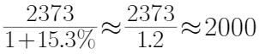亿立方米。
因此，选择B选项。
【来源】 2019年上海公务员考试《行测》真题（B卷）-1月13日第111题,2019年上海公务员考试《行测》真题（A卷）-1月13日第111题

第112题
【知识点】 年均增长量
【答案】 C
【解析】 本题为年均增长量问题。
定位图形材料，对数据简单取整，2010年我国城市天然气供气量为488亿立方米、2015年为1041亿立方米。
根据年均增长量=（末期量－初期量）/相差年数，可得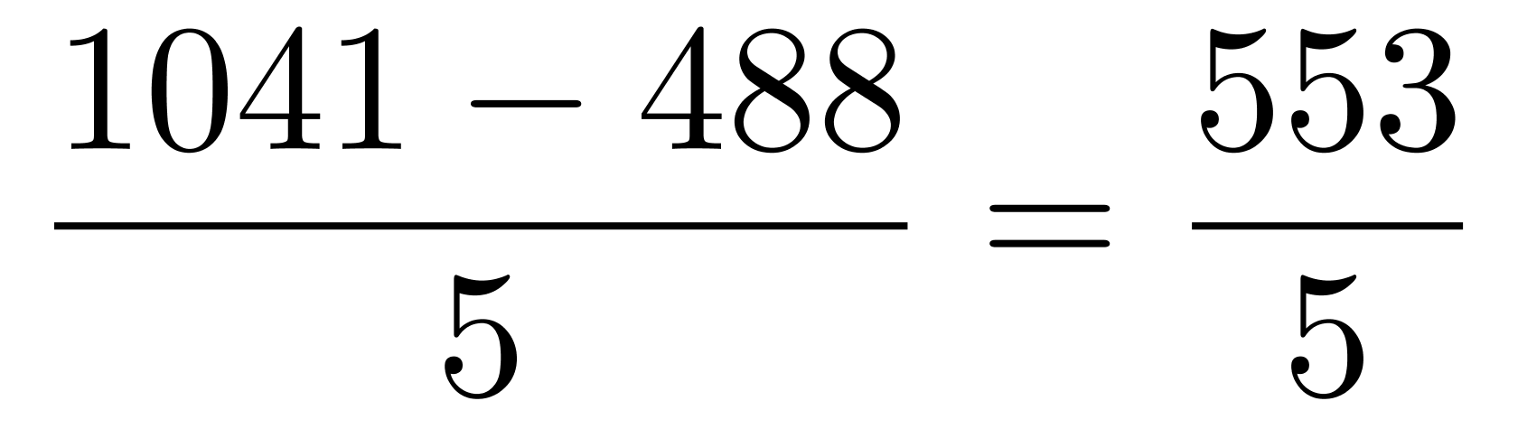，直除首两位商11。
因此本题选C。
【来源】 2019年上海公务员考试《行测》真题（B卷）-1月13日第112题,2019年上海公务员考试《行测》真题（A卷）-1月13日第112题

第113题
【知识点】 现期量计算
【答案】 C
【解析】 本题为现期量计算问题。
定位第二段文字材料“2017年，全年天然气进口量920亿立方米，同比增长27.6%”。
根据以及比重=部分量/整体量，可得2020年天然气进口量为（亿立方米），选项首位数字各不相同，分母从左向右截取前两位可得2021/3600，直除首位商5。
因此本题选C。
【来源】 2019年上海公务员考试《行测》真题（B卷）-1月13日第113题,2019年上海公务员考试《行测》真题（A卷）-1月13日第113题

第114题
【知识点】 现期平均数
【答案】 A
【解析】 本题为现期平均数问题。
定位图形材料，2016年城市天然气供气总量为1171.72亿立方米、城市天然气用气人口为30855.57万人。
根据平均数=总数/总个数，单位换算仅影响最终结果量级情况，且选项首位数字相同的量级却不同，故计算过程中需考虑单位换算。分母从左向右截取前两位，分子取整可得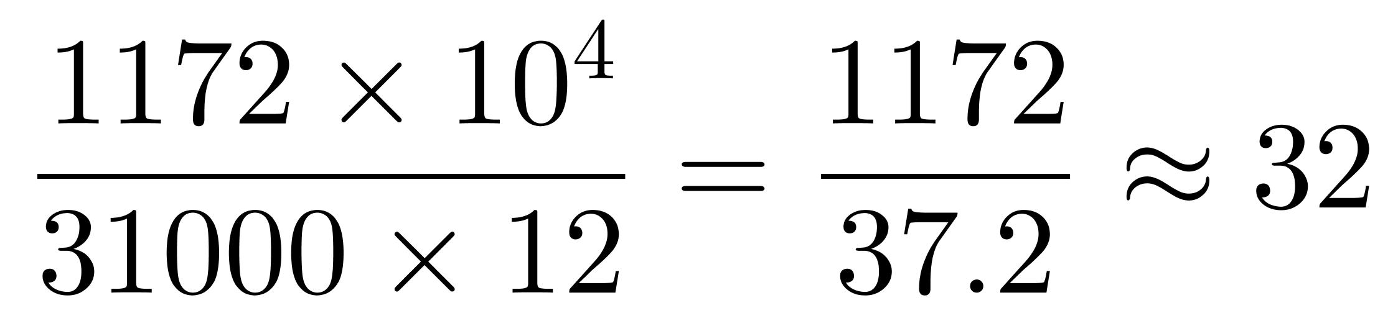（立方米）。
因此本题选A。
【来源】 2019年上海公务员考试《行测》真题（B卷）-1月13日第114题,2019年上海公务员考试《行测》真题（A卷）-1月13日第114题

第115题
【知识点】 综合分析
【答案】 D
【解析】 本题为综合分析问题。
A选项，增长率计算，定位图形材料，2016年城市天然气供气总量为1171.72亿立方米、2015年为1040.79亿立方米。根据增长率=（现期量－基期量）/基期量，数据简单取整可得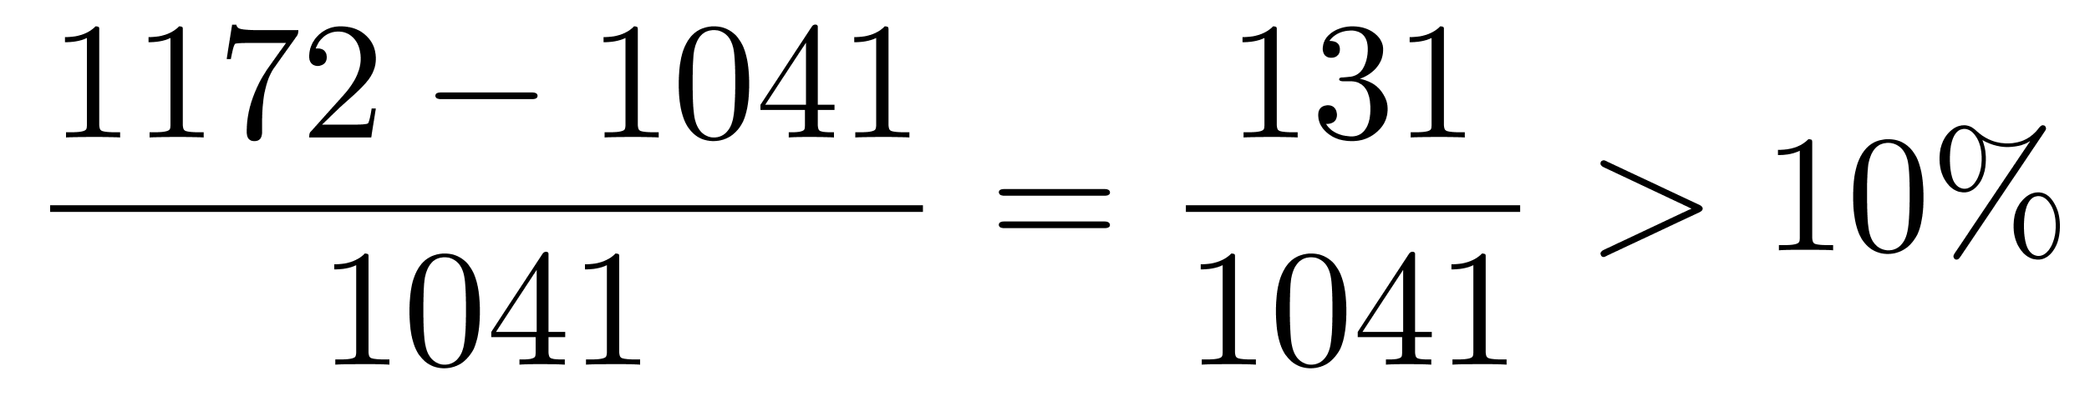，正确。
B选项，读数比较，定位图形材料中折线部分数据。从图中折线走势可知，2007—2016年我国城市天然气用气人口逐渐增长，正确。
C选项，现期倍数计算，定位图形材料，2016年我国城市天然气用气人数为30855.57万人，2007年为10189.8万人。数据简单取整可得30856＞10190%uD73，正确。
D选项，和差类简单计算，定位图形材料。对数据简单取整可得2007—2011年我国城市天然气供气总量分别为309亿立方米、368亿立方米、405亿立方米、488亿立方米和679亿立方米。309＋368＋405＋488＋679=2249（亿立方米）＜2500（亿立方米），错误。
因此本题选D。
【来源】 2019年上海公务员考试《行测》真题（B卷）-1月13日第115题,2019年上海公务员考试《行测》真题（A卷）-1月13日第115题

二、不定项题
第1题
【知识点】 毛泽东思想与中国特色社会主义理论体系
【答案】 ABCD
【解析】 第一步，本题考查时政。第二步，中共中央印发了《深化党和国家机构改革方案》，关于国务院组成部门的调整：……（二十四）组建自然资源部。（二十五）组建生态环境部。……（二十九）组建退役军人事务部。（三十）组建应急管理部。因此，选择ABCD选项。
【来源】 2019年上海公务员考试《行测》真题（B卷）-1月13日第116题

第2题
【知识点】 毛泽东思想与中国特色社会主义理论体系
【答案】 ABC
【解析】 第一步，本题考查时政。第二步，十九届三中全会通过《深化党和国家机构改革方案》，关于国务院的机构改革：……（三十四）组建国家市场监督管理总局。为完善市场监管体制，推动实施质量强国战略，营造诚实守信、公平竞争的市场环境，进一步推进市场监管综合执法、加强产品质量安全监管，让人民群众买得放心、用得放心、吃得放心，将国家工商行政管理总局的职责，国家质量监督检验检疫总局的职责，国家食品药品监督管理总局的职责，国家发展和改革委员会的价格监督检查与反垄断执法职责，商务部的经营者集中反垄断执法以及国务院反垄断委员会办公室等职责整合，组建国家市场监督管理总局，作为国务院直属机构。组建国家药品监督管理局，由国家市场监督管理总局管理，主要职责是负责药品、化妆品、医疗器械的注册并实施监督管理。将国家质量监督检验检疫总局的出入境检验检疫管理职责和队伍划入海关总署。保留国务院食品安全委员会、国务院反垄断委员会，具体工作由国家市场监督管理总局承担。国家认证认可监督管理委员会、国家标准化管理委员会职责划入国家市场监督管理总局，对外保留牌子。不再保留国家工商行政管理总局、国家质量监督检验检疫总局、国家食品药品监督管理总局。故A项、B项、C项当选。因此，选择ABC选项。
【来源】 2019年上海公务员考试《行测》真题（B卷）-1月13日第117题

第3题
【知识点】 辩证法
【答案】 D
【解析】 第一步，本题考查辩证法。第二步，否定之否定规律，揭示了事物由肯定到否定，再到否定之否定的发展过程，它是事物完善自己、发展自己的一个有规律的过程，在这个过程中事物的发展表现出周期性，即每一个事物的发展都是从肯定到否定，再由否定到新的否定，似乎又回到了原来的起点，即完成了一个周期。在这一周期中，事物的发展经历了两次否定，每一次否定都不是简单的抛弃，而是把前阶段发展的一切成果中有用的成分保留了下来。事物发展的周期包括三个阶段，即肯定阶段、否定阶段、否定之否定阶段即新的肯定阶段，反映了事物发展道路的起伏性和曲折性。否定之否定之规律揭示了事物发展的前进性与曲折性的统一。前进性体现在：每一次否定都是质变，都把事物推到新阶段；每一周期都是开放的，不存在不被否定的终点。曲折性体现在回复性上，其中有暂时的停顿或倒退，但是经过曲折终将为事物的发展开辟道路。由此可知，事物发展的趋势是波浪式前进或螺旋式上升。根据题干信息，“机构改革是一个过程”体现的是一个周期，“不会一蹴而就”、“不会一劳永逸”、“分分合合”、“反复”这几个词说明事物发展的趋势：曲折性与前进性的统一，结果是好的，但过程是曲折的，故D项正确。因此，选择D选项。
【来源】 2019年上海公务员考试《行测》真题（B卷）-1月13日第118题

第4题
【知识点】 辩证法
【答案】 C
【解析】 本题考查哲学常识。在历史唯物主义当中，经济基础与上层建筑是社会发展的基本规律。经济基础即社会的经济结构，是指由社会一定发展阶段的生产力所决定的生产关系的总和。上层建筑是建立在一定的经济基础之上的意识形态以及相应的制度、组织和设施，包括政治上层建筑和观念上层建筑。经济基础决定上层建筑，上层建筑对经济基础具有能动反作用。材料中，“党和国家机构设置和职能配置同统筹推进‘五位一体’总体布局、协调推进‘四个全面’战略布局的要求还不完全适应，同实现国家治理体系和治理能力现代化的要求还不完全适应。”其实说的就是上层建筑和经济基础的关系。也就是党和国家机构设置和职能配置对目前的经济环境的不适应性。C项正确。因此本题选C。
【来源】 2019年上海公务员考试《行测》真题（B卷）-1月13日第119题

第5题
【知识点】 毛泽东思想与中国特色社会主义理论体系
【答案】 ABCD
【解析】 第一步，本题考查时政。第二步，2018年6月27日，中国共产党上海市第十一届委员会第四次全体会议审议通过了《中共上海市委关于面向全球面向未来提升上海城市能级和核心竞争力的意见》。全会强调，要以习近平新时代中国特色社会主义思想和党的十九大精神为指导，坚持新发展理念，面向全球、面向未来，坚持对标顶级、创造一流，坚持需求导向、问题导向，坚持软硬并重、同步提升，坚持深化改革、扩大开放，在新的时代坐标中坚定追求卓越的发展取向，着力构筑新时代上海发展的战略优势，全面增强城市的核心功能，在若干领域打造体现世界一流水平、引领未来发展、具有国际竞争力和影响力的新高地，努力实现高质量发展、创造高品质生活。故A项、B项、C项、D项正确。因此，选择ABCD选项。
【来源】 2019年上海公务员考试《行测》真题（B卷）-1月13日第120题

第6题
【知识点】 毛泽东思想与中国特色社会主义理论体系
【答案】 ABD
【解析】 第一步，本题考查时政。第二步，2018年6月27日，中国共产党上海市第十一届委员会第四次全体会议审议通过了《中共上海市委关于面向全球面向未来提升上海城市能级和核心竞争力的意见》。会上指出，到2035年，把上海基本建成与我国综合国力和国际地位相匹配的卓越全球城市，令人向往的创新之城、人文之城、生态之城，具有世界影响力的社会主义现代化国际大都市，具有全球影响力世界级城市群的核心引领城市。故A项、B项、D项正确。因此，选择ABD选项。
【来源】 2019年上海公务员考试《行测》真题（B卷）-1月13日第121题

第7题
【知识点】 毛泽东思想与中国特色社会主义理论体系
【答案】 B
【解析】 第一步，本题考查时政。第二步，2018年6月27日，中国共产党上海市第十一届委员会第四次全体会议审议通过了《中共上海市委关于面向全球面向未来提升上海城市能级和核心竞争力的意见》。全会提出，提升城市能级和核心竞争力，必须在国际经济、金融、贸易、航运、科技创新中心的核心功能建设上取得新突破。以高质量发展为引领，推动质量变革、效率变革、动力变革，着力提高经济密度，提高投入产出效率，持续推动经济规模和效益提升，推进国际经济中心综合实力取得新突破。故B项正确。因此，选择B选项。
【来源】 2019年上海公务员考试《行测》真题（B卷）-1月13日第122题

第8题
【知识点】 毛泽东思想与中国特色社会主义理论体系
【答案】 AB
【解析】 本题考查时政常识。
2018年6月27日，中国共产党上海市第十一届委员会第四次全体会议审议通过了《中共上海市委关于面向全球面向未来提升上海城市能级和核心竞争力的意见》。全会指出，城市能级和核心竞争力是相辅相成的，核心竞争力是能级提升的关键支撑，能级提升是核心竞争力的集中体现和结果呈现。提升核心竞争力是构筑战略优势的根本之举，要有所为、有所不为，聚焦有比较优势、长期可持续、不易被模仿的领域，既巩固提升已有的核心功能，又积极打造新的核心功能。城市能级和核心竞争力是综合性的，要强化综合集成，形成整体优势。提升城市能级和核心竞争力，追求更高质量的GDP、提高经济密度是基础支撑，提升配置全球资源能力是关键所在，增强创新策源能力是不竭动力，打造全球网络枢纽是通道载体，增强国际规则、国际标准制定的话语权是重要体现。故A项、B项正确。因此，选择AB选项。
【来源】 2019年上海公务员考试《行测》真题（B卷）-1月13日第123题

第9题
【知识点】 行政法
【答案】 AC
【解析】 第一步，本题考查行政诉讼。第二步，根据《行政诉讼法》第18条规定，行政案件由最初作出行政行为的行政机关所在地人民法院管辖。经复议的案件，也可以由复议机关所在地人民法院管辖。A项中，最初作出行政行为的行政机关所在地为H区人民法院，D市市场监管局为复议机关，其所在地人民法院亦可起诉。故A项正确。根据《行政诉讼法》第26条规定，经复议的案件，复议机关决定维持原行政行为的，作出原行政行为的行政机关和复议机关是共同被告；复议机关改变原行政行为的，复议机关是被告。由材料可知，复议机关D市市场监管局维持原行政行为，所以将H区市场监管局和D市市场监管局作为共同被告。故B项错误、C项正确。因此，选择AC选项。
【来源】 2019年上海公务员考试《行测》真题（B卷）-1月13日第124题,2019年上海公务员考试《行测》真题（A卷）-1月13日第124题

第10题
【知识点】 行政法
【答案】 AB
【解析】 第一步，本题考查听证程序。第二步，根据《行政许可法》第48条规定，听证按照下列程序进行：（一）行政机关应当于举行听证的七日前将举行听证的时间、地点通知申请人、利害关系人，必要时予以公告；（二）听证应当公开举行；（三）行政机关应当指定审查该行政许可申请的工作人员以外的人员为听证主持人……。由（二）知C项错误，由（三）知A项正确。根据《行政许可法》第47条规定，申请人、利害关系人在被告知听证权利之日起五日内提出听证申请的，行政机关应当在二十日内组织听证。申请人、利害关系人不承担行政机关组织听证的费用。居民属于申请人，胡某属于利害关系人，不需承担听证费用，听证费用由行政机关承担。故B项正确，因此，选择AB选项。
【来源】 2019年上海公务员考试《行测》真题（B卷）-1月13日第125题,2019年上海公务员考试《行测》真题（A卷）-1月13日第125题

第11题
【知识点】 行政法
【答案】 A
【解析】 第一步，本题考查行政诉讼法。第二步，根据《行政诉讼法》第74条规定，行政行为有下列情形之一的，人民法院判决确认违法，但不撤销行政行为：……（二）行政行为程序轻微违法，但对原告权利不产生实际影响的。题干中H区市场监管局在驳回行政许可延期申请的决定文书中应当说明理由，未指明具体适用的法律条款的做法，属于行政行为程序轻微违法，但对原告权利不产生实际影响，故人民法院应当判决确认违法，但不撤销行政行为。因此，选择A选项。
【来源】 2019年上海公务员考试《行测》真题（B卷）-1月13日第126题,2019年上海公务员考试《行测》真题（A卷）-1月13日第126题

第12题
【知识点】 毛泽东思想与中国特色社会主义理论体系
【答案】 ACD
【解析】 第一步，本题考查时政。第二步，《国务院关于在更大范围推进“证照分离”改革试点工作的意见》指出，改革的重点为以下四个方面：（1）清理规范各类许可；故A项正确。（2）切实加强事中事后监管；故D项正确。（3）加快推进信息共享；故C项正确。（4）统筹推进“证照分离”和“多证合一”改革。因此，选择ACD选项。
【来源】 2019年上海公务员考试《行测》真题（B卷）-1月13日第127题

第13题
【知识点】 毛泽东思想与中国特色社会主义理论体系
【答案】 A
【解析】 第一步，本题考查时政。第二步，根据材料，“证照分离”主要是指除涉及国家安全、公共安全、生态安全和公众健康等重大公共利益外，把营业执照与能分离的许可类证相分离，并根据地方实际采取其他管理办法，实现持照即可经营。其原则之一，是对市场竞争机制能够有效调节，行业组织或中介机构能够有效实现行业自律管理的事项，取消行政审批，实行行业自律管理，允许企业直接开展相关经营活动。可以有效改善政府和市场的关系，更加强调的是市场自律，限制政府对市场的过多干涉，让市场在价值规律作用地调节下自发运行。“证照分离”改革深入后，夯实了经济发展的微观基础，激发了大众创业万众创新热情，有力促进了营商环境优化。这些都说明，这项改革的积极意义，解决了企业“办照容易办证难”“准入不准营”等突出问题，提高了企业对政府的信任，也提高了企业的获得感。故A项正确。因此，选择A选项。
【来源】 2019年上海公务员考试《行测》真题（B卷）-1月13日第128题

第14题
【知识点】 毛泽东思想与中国特色社会主义理论体系
【答案】 ABC
【解析】 第一步，本题考查时政。第二步，2018年9月27日，国务院正式印发了《国务院关于在全国推开“证照分离”改革的通知》，决定自2018年11月10日起，在全国范围内对第一批106项涉企行政审批事项，分别按照直接取消审批、审批改为备案、实行告知承诺、优化准入服务等四种方式，实施“证照分离”改革。故A项、B项、C项正确。因此，选择ABC选项。
【来源】 2019年上海公务员考试《行测》真题（B卷）-1月13日第129题

第15题
【知识点】 毛泽东思想与中国特色社会主义理论体系
【答案】 ABCD
【解析】 第一步，本题考查时政。第二步，2016年8月16日上海市人民政府办公厅发布的关于印发《进一步深化中国（上海）自由贸易试验区和浦东新区事中事后监管体系建设总体方案》的通知里，阐明了进一步深化中国（上海）自由贸易试验区和浦东新区事中事后监管体系建设总体方案的基本目标：围绕营造法治化、国际化、便利化的营商环境和公平、统一、高效的市场环境，使市场在资源配置中起决定性作用和更好发挥政府作用，着力解决市场体系不完善、政府干预过多和监管不到位等问题，深入推进简政放权、放管结合、优化服务改革，努力做到放得更活、管得更好、服务更优。围绕构建权责明确、公平公正、透明高效、法治保障的事中事后监管体系，改革监管体制、创新监管模式、强化监管手段，探索建立以综合监管为基础、以专业监管为支撑的监管体系，构建市场主体自律、业界自治、社会监督、政府监管互为支撑的监管格局，全面提升开放条件下的公共治理能力，切实提高事中事后监管的针对性、有效性，使市场和社会既充满活力又规范有序。故A项、B项、C项、D项正确。因此，选择ABCD选项。
【来源】 2019年上海公务员考试《行测》真题（B卷）-1月13日第130题

